|  |  |
| --- | --- |
|  |  |
| Руководство администратора  программного обеспечения «Ведения электронной медицинской карты» («ЭМК») | |
|  | |
|  |  |
| Чебоксары 2016 г. | |

Содержание

1 Установка сервера 5

1.1 Требования к системному программному обеспечению 5

1.2 Настройка SQL Server: 5

1.3 Настройка отчетов 7

2 АДМИНИСТРИРОВАНИЕ 11

2.1 Настройка пользователей для ЭМК. 11

2.1.1 Настройка «АРМ оператора приемного покоя». 11

2.1.2 Настройка «Истории болезни». 12

2.1.3 Настройка «АРМ врач амбулаторной поликлиники» (АРМ-Амбулаторный СПО), «АРМ врача консультативной поликлиники», «АРМ врача стоматологической поликлиники» 15

2.1.4 Настройка ролей для лаборатории (ЭМК ПАРАКЛИНИКА лаборатория) и диагностических служб (ЭМК ПАРАКЛИНИКА Инструментальные исследования Врач/Медсестра). 17

2.1.5 Настройка роли «ЭМК СТАЦИОНАР врач-консультант». 19

2.1.6 Настройка роли «ЭМК ПАРАКЛИНИКА Регистратура». 19

2.1.7 Введение средних медицинских работников в МИС «Статистика» для работы в подсистеме ЭМК. 20

2.1.8 Настройка роли «ЭМК Карта флюорографического исследования» 20

2.1.9 Настройка роли «ЭМК СТАЦИОНАР Работа со справочниками лекарственных препаратов» 20

2.1.10 Настройка роли «ЭМК Куратор». 20

2.1.11 Настройка роли «ЭМК Системный администратор» 21

2.1.12 Настройки печати документов ЭМК в настройках пользователя 21

2.2 Настройка отделений для работы в истории болезни 22

2.3 Общие настройки для ЭМК 23

2.4 Настройка печати документов 24

2.4.1.1 Настройка формата вывода данных печатной формы 25

2.4.1.2 Настройка печати документов 27

2.4.1.3 Сохранение настроек печатной формы 42

2.4.1.4 Формирование и отправка на принтер сгенерированной печатной формы 43

2.4.1.5 Копирование настроек печати документа 43

2.5 Настройка Талонов регистратуры 44

2.6 Работа пользователей в одной истории болезни 45

3 НАСТРОЙКА ТИПОВ МЕДИЦИНСКИХ ЗАПИСЕЙ 45

3.1 Общие настройки раздела «Типы медицинских записей». 45

3.2 Настройка полей типа медицинской записи 49

3.2.1 Поле с типом свойств «Число» 49

3.2.2 Поле с типом свойств «Строка» 50

3.2.3 Поле с типом свойств «Текст» 50

3.2.3.1 Назначение словаря для текстового поля 51

3.2.3.2 Настройка копирования полей одного ТМЗ в текстовое поле текущего ТМЗ. 52

3.2.4 Поле с типом свойств «Дата/время» 53

3.2.5 Поле с типом свойств «Справочник» 54

3.2.6 Поле с типом свойств «Выпадающий список» 54

3.2.7 Поле с типом свойств «Да/Нет» 55

3.2.8 Поле с типом свойств «Изображение» 56

3.3 Редактирование полей типа медицинской записи 56

3.4 Загрузка изображений в «Типы медицинских записей». 58

3.5 Добавление формул в «Типы медицинских записей» 60

3.5.1 Вычисление числового значения в поле типа медицинской записи. 60

3.5.2 Использование арифметической операции возведение в степень любого значения в поле типа медицинской записи 66

3.5.2.1 Возведение числа в любую степень 66

3.5.2.2 Возведение числа в определённую степень 68

3.5.3 Использование в формуле данных о поле и возрасте пациента 69

3.5.3.1 Использование в формуле данных о поле пациента 69

3.5.3.2 Использование в формуле данных о возрасте пациента 73

3.5.4 Использование в формуле расчета количества дней между двумя датами 77

3.5.5 Особенности ввода формулы в типах медицинской записи 79

4 НАСТРОЙКА СЛОВАРЕЙ И ШАБЛОНОВ 80

4.1 Добавление и редактирование Общих Словарей. 81

4.1.1 Добавление и редактирование Общих словарей через раздел «Редактор Словарей и шаблонов» (Администрирование/Редактор Словарей и Шаблонов). 81

4.1.2 Добавление и редактирование Общих словарей через раздел «Пользовательский редактор Словарей и Шаблонов» (ЭМК/Справочники/Пользовательский редактор Словарей и Шаблонов). 85

4.2 Добавление и редактирование Общих Шаблонов для отдельных полей ТМЗ. 86

4.2.1 Добавление и редактирование Общих шаблонов для отдельных полей ТМЗ через раздел «Редактор Словарей и Шаблонов» (Администрирование/Редактор Словарей и Шаблонов). 86

4.2.2 Добавление и редактирование Общих шаблонов для отдельных полей ТМЗ через раздел «Пользовательский редактор Словарей и Шаблонов» (ЭМК/Справочники/ Пользовательский редактор Словарей и Шаблонов). 87

4.3 Добавление и редактирование Общих Шаблонов для всех полей ТМЗ. 90

4.3.1 Добавление и редактирование Общих шаблонов для всех полей ТМЗ через раздел «Типы медицинских записей. 90

4.3.2 Добавление и редактирование Общих шаблонов для всех полей ТМЗ через раздел «Пользовательский редактор Словарей и Шаблонов» (ЭМК/Справочники/ Пользовательский редактор Словарей и Шаблонов) 92

4.4 Копирование пользовательских и общих шаблонов для всех полей ТМЗ 94

4.4.1 Копирование Пользовательских шаблонов для всех полей ТМЗ в Общие шаблоны 94

4.4.2 Копирование Общих шаблонов для всех полей ТМЗ в Пользовательские шаблоны 96

4.4.3 Копирование Пользовательских шаблонов для всех полей ТМЗ одного пользователя в Пользовательские шаблоны других пользователей 97

4.5 Создание шаблонов для лабораторных и диагностических услуг (исследований). 98

4.6 Создание шаблонов назначений (режим, стол, манипуляции). 100

4.7 Создание шаблонов диагнозов 101

4.8 Создание комплексов лекарственных препаратов 101

4.9 Создание комплексов номенклатуры медицинских услуг 102

# УСТАНОВКА СЕРВЕРА

## Требования к системному программному обеспечению

Сервер БД:

Операционная система: Microsoft Windows Server 2008 и выше.

Сервер СУБД: Microsoft SQL Server 2012, Microsoft SQL Server 2014.

Системное программное обеспечение: Microsoft .Net Framework 3.5 SP1.

Рабочая станция:

Операционная система: Microsoft Windows XP Professional SP3, Microsoft Windows 7 Professional/ Enterprise, Microsoft Windows 8 Professional/Enterprise, Microsoft Windows 8.1 Professional/Enterprise, Microsoft Windows 10 Professional/Enterprise.

Системное программное обеспечение: Microsoft .Net Framework 3.5 SP1.

## Настройка SQL Server:

Для настройки SQL Server необходимо восстановить базу данных из резервной копии:

Для этого требуется запустить \SetupServer\Server\DBInstall.exe

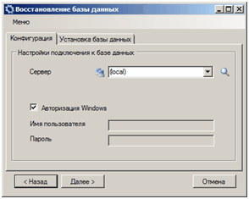

1. Окно «Восстановление базы данных»

Необходимо указать параметры подключения к SQL Server и нажать кнопку ***Далее***.

В открывшемся окне необходимо выбрать имя базы данных и указать файл резервной копии для восстановления и нажать кнопку ***Далее***.

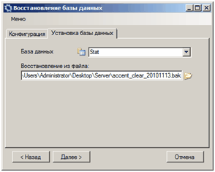

1. Вкладка «Установка базы данных»

В появившемся окне необходимо выбрать путь для размещения файлов базы данных.

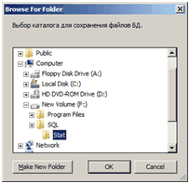

1. Окно выбора пути для размещения файлов базы данных

После нажатия кнопки ***OK*** требуется дождаться окончания процесса установки и настройки базы данных. После чего необходимо запустить SQL Server Management Studio и открыть вкладку ***Server/Security/Logins***.

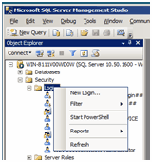

1. Открытие вкладки в SQL Server Management Studio

Требуется добавить доменную группу пользователей системы (группа пользователей должна быть создана администратором домена).

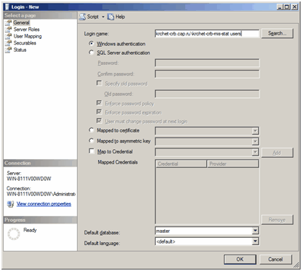

1. Окно для добавления доменной группы пользователей системы

Далее необходимо добавить логин ReportUser и на вкладке «User mapping» создать для него пользователя ReportUser в базе данных и назначить ему роль appUsers.

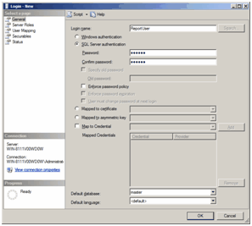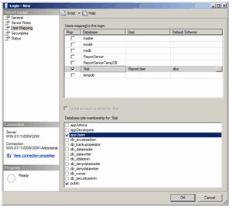

1. Окна для добавления пользователя и назначения ролей

## Настройка отчетов

Для настройки отчетов необходимо открыть в Internet Explorer страницу http://localhost/Reports (если при установке использовался экземпляр сервера по умолчанию).

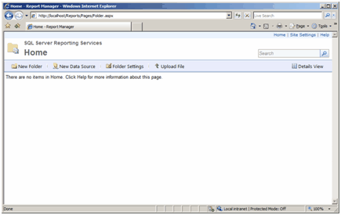

1. Окно для настройки отчетов

В открывшемся окне необходимо нажать «New Folder» («Создать папку»), ввести наименование каталога в поле «Name» («Имя») и нажать кнопку ***OK***.

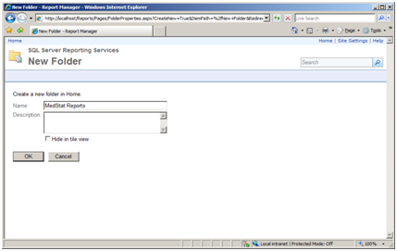

1. Окно создания папки

В открывшемся окне необходимо выбрать созданный каталог и нажать «Folder Settings» («Свойства»), а затем выбрать вкладку «Security» («Безопасность»).

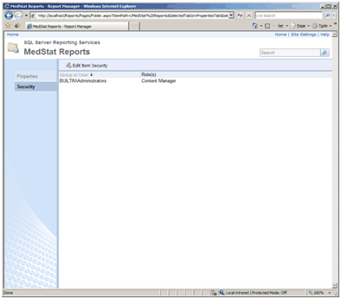

1. Выбор вкладки «Security»

Далее необходимо добавить группу пользователей домена и назначить им роли Browser и Content Manager.

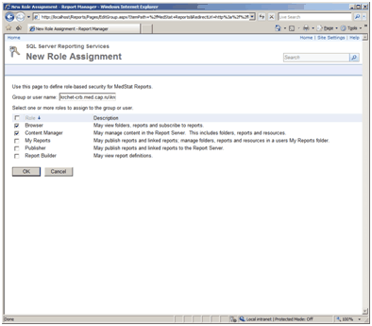

1. Окно для назначения ролей

После назначения ролей необходимо нажать ***OK*** для сохранения.

Далее необходимо нажать «Home» в верхней части экрана и потом открыть папку.

Требуется нажать «New Data Source» и ввести в поле «*Name»* значение «MedStat», в поле «*Connection string»* – значение «Server=(local);Database=Stat». В полях «*User»* «*Name*» и «*Password*» необходимо указать имя пользователя и пароль для учетной записи, как минимум входящей в роль appUsers в базе данных (на рисунке приведен пример с использованием SQL-авторизации, если требуется использовать учетную запись Windows, то необходимо установить флажок Use as Windows credentials when connecting to the data source).

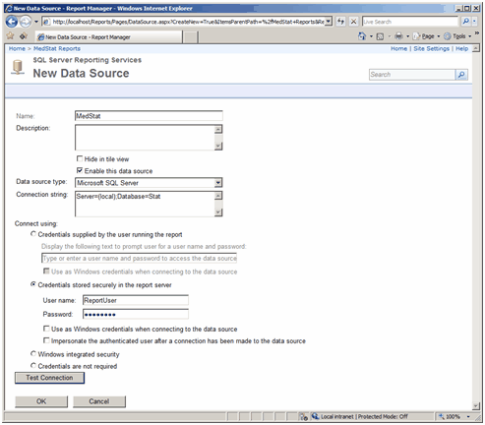

1. Настройка для использования SQL-авторизации

При необходимости можно отредактировать имя сервера для публикации отчетов в файле \SetupServer\Server\ReportUpdate\ReportsUpdate.bat (если использовался экземпляр сервера по умолчанию и установка Reporting Services выполнялась с настройками по умолчанию, то необходимо оставить адрес http://localhost/ReportServer/).

Далее требуется запустить \SetupServer\Server\ReportUpdate\ReportsUpdate.bat. Появится окно, в котором отображается процесс публикации отчетов на сервер:

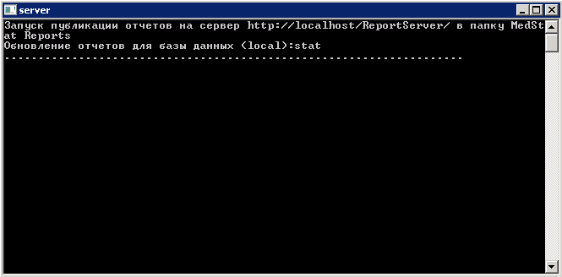

1. Окно отображения процесса публикации отчетов на сервер

Необходимо настроить сетевую папку на сервере для размещения обновлений клиентов \\<имя сервера>\StatUpd и предоставить к ней доступ для чтения для пользователей системы.

# АДМИНИСТРИРОВАНИЕ

Раздел *«Администрирование»* предназначен для расширенной настройки основных свойств Системы, создания учетных записей пользователей, редактирования ролей, разграничения прав доступа для пользователей.

Раздел *«Администрирование»* доступен только пользователям с ролью «Администратор».

## Настройка пользователей для ЭМК.

Для настройки пользователей используется раздел на панели управления – *«Администрирование/Пользователи/Пользователи»*. Выбирается в рабочей информационной области нужный пользователь. Нажимается на панели кнопок управления кнопка ***Редактировать запись [F4]*** 14 и в открывшейся форме «Пользователи» устанавливаются роли.

### Настройка «АРМ оператора приемного покоя».

Для пользователей, кто будет работать в разделе *«АРМ оператора приемного покоя»* устанавливается роль «ЭМК ПРИЕМНЫЙ ПОКОЙ Медсестра/Врач» и «Чтение справочников» (если у пользователей ранее были установлены еще и другие роли, то убирать эти роли не надо). Затем можно настроить вывод на печать печатных форм (необязательная настройка). Нажимается кнопка ***Настройки пользователя***.

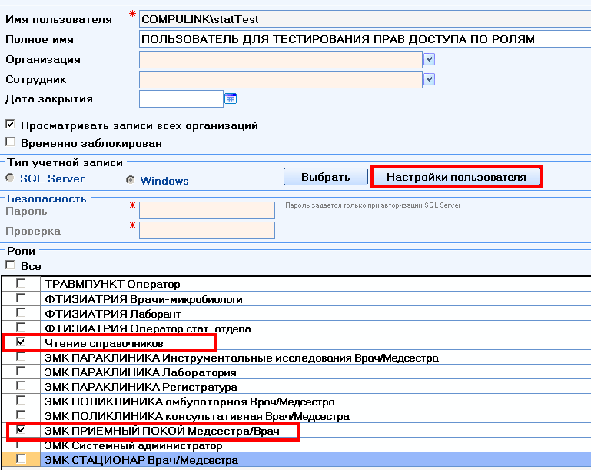

1. Настройка роли «ЭМК ПРИЕМНЫЙ ПОКОЙ Медсестра/Врач»

Во вкладке «Стационар» в поле *«Выводить при печати в приемном покое»* выбирается один из вариантов: «[1] Печать только статистической карты и медицинской карты (лиц. и оборотн. стороны)», «[2] Печать статистической и медицинской карт и листа дополнительных данных», «[3] Печать медицинской карты (лиц. сторона) и листа дополнительных данных». Если данное поле оставить пустым, то на печать в приемном покое при нажатии на кнопку ***Печать*** будут выводиться все документы: статистическая и медицинская карты (лицевая и оборотная сторона), дополнительные данные к истории болезни.

Во вкладке «Стационар» в поле *«Выводить в поле «Кем направлен»* текущую МО по умолчанию» выбирается одно из значений «Да» или «Нет». Если указать «Да», то при оформлении «Поступления» в разделе «АРМ оператора приемного покоя» в поле *«Кем направлен»* автоматически будет заполняться наименование вашей МО.

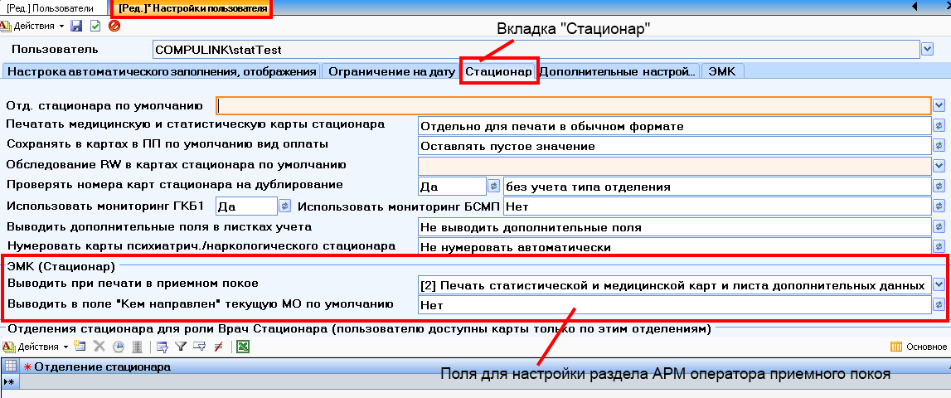

1. Вкладка «Стационар»

Для сохранения настроек нажимается кнопка ***Сохранить*** 3.

### Настройка «Истории болезни».

Для пользователей, кто будет работать в разделе «*Истории болезни»* устанавливается роль «ЭМК СТАЦИОНАР Врач/Медсестра» и «Чтение справочников» (если у пользователей ранее были установлены еще и другие роли, то убирать эти роли не надо).

Затем нажимается кнопка ***Настройки пользователя***. Во вкладке «Настройка автоматического заполнения, отображения» в поле *«Врач по умолчанию»* выбирается необходимый пользователь.

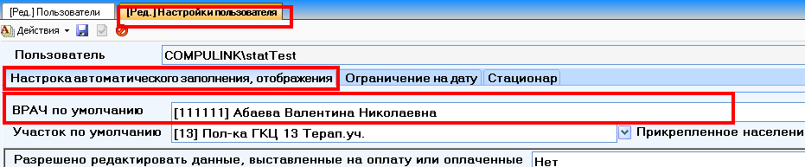

1. Настройка поля «Врач по умолчанию»

Затем во вкладке «Стационар» в поле *«Отд. стационара по умолчанию»* выбирается отделение стационара, в котором работает пользователь. Также в нижней части окна можно выбрать и другие отделения, если пользователь работает еще в нескольких отделениях стационара.

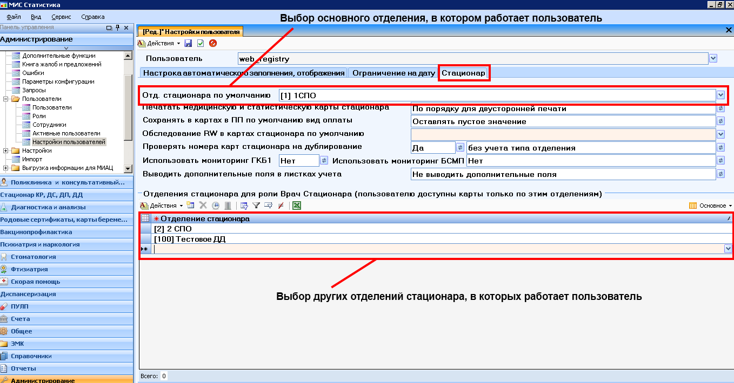

1. Настройка отделений

Во вкладке «Ограничение на дату» расположены области ограничения на дату оформления документов в истории болезни (допустимое отклонение даты приема от текущей даты):

* «Не сохранять историю болезни, если».
* «Не сохранять протокол операции, если».
* «Не сохранять карты выбывшего из стационара, если».
* «Не сохранять осмотр стационара, если».

Задать количество дней для даты посещения, в пределах которого можно будет создавать документы. Например, если в поле «*Дата поступление позже текущей более чем на»* стоит значение «3», то пользователь не сможет создать документ с датой посещения позднее чем «текущая дата + 3 дня». Если в поле стоит значение «0», то пользователь сможет создавать документы только за текущую дату.

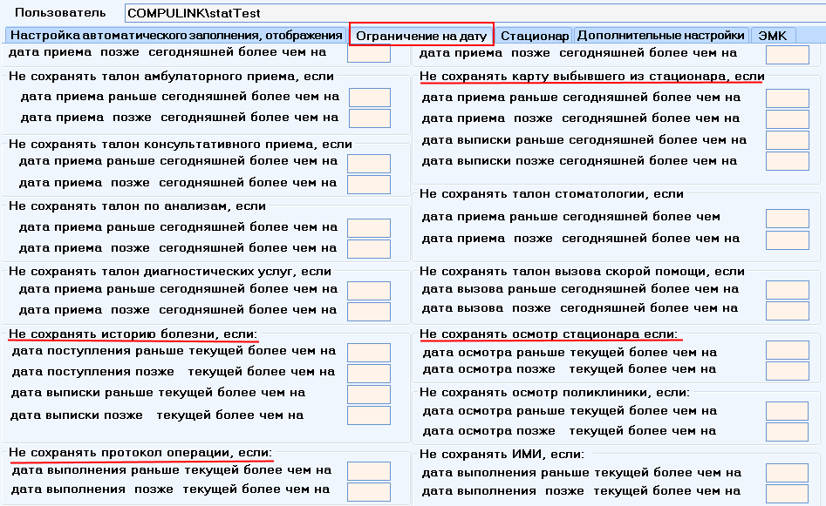

1. Вкладка «Ограничение на дату»

Во вкладке «ЭМК» в области «Документы ИБ» настраивается для пользователя отображение документов в истории болезни и какие документы пользователь будет заполнять в разделе «Документы медицинские».

Для того чтобы настроить пользователю какие документы для него будут отображаться в истории болезни необходимо проделать следующее:

* в поле *«Отображение медицинских документов»* выбрать одно из значений: «по умолчанию» или «по индивидуальным настройкам».
* если в поле «*Отображение медицинских документов»* установлено значение «по умолчанию», то у пользователя будут отображаться документы в истории болезни как раньше;
* если в поле «*Отображение медицинских документов»* установлено значение «по индивидуальным настройкам», то у пользователя будут отображаться в истории болезни те документы, которые выбраны в области «Документы ИБ». Для этого следует сначала выбрать в поле *«Группа»* нужную группу осмотров, затем в поле *«Тип записи»* выбирается осмотр из данного группы и нажимается кнопка ***Добавить***. Выбранные осмотры будут отображаться в поле *«Тип медицинской записи»*.

Также выбранные осмотры в области «Документы ИБ» пользователь сможет заполнять в разделе «Документы медицинские».

Добавлять можно осмотры следующих групп: «Первичный осмотр», «Дневниковый осмотр», «Осмотр дежурного врача», «Совместный осмотр с зав. Отделением», «Эпикризы», «Прочие мероприятия (стационар)», «Прочие мероприятия (Общее)», также осмотры вкладки «Оперативное (стационар)».

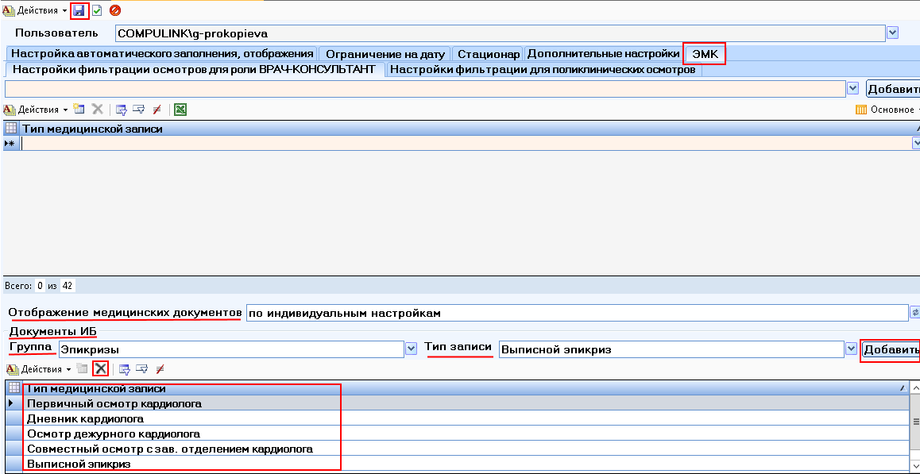

1. Вкладка «ЭМК»

При необходимости добавленные осмотры можно удалить, нажав на панели кнопок управления кнопку ***Удалить*** .

Чтобы сохранить настройки пользователя на панели кнопок управления необходимо нажать кнопку ***Сохранить*** 3.

### Настройка «АРМ врач амбулаторной поликлиники» (АРМ-Амбулаторный СПО), «АРМ врача консультативной поликлиники», «АРМ врача стоматологической поликлиники»

Для пользователей, кто будет работать в разделах *«АРМ врача амбулаторной поликлиники»* и *«АРМ Амбулаторный СПО»* устанавливается роль «ЭМК ПОЛИКЛИНИКА амбулаторная Врач/Медсестра» и «Чтение справочников» (если у пользователей ранее были установлены еще и другие роли, то убирать эти роли не надо).

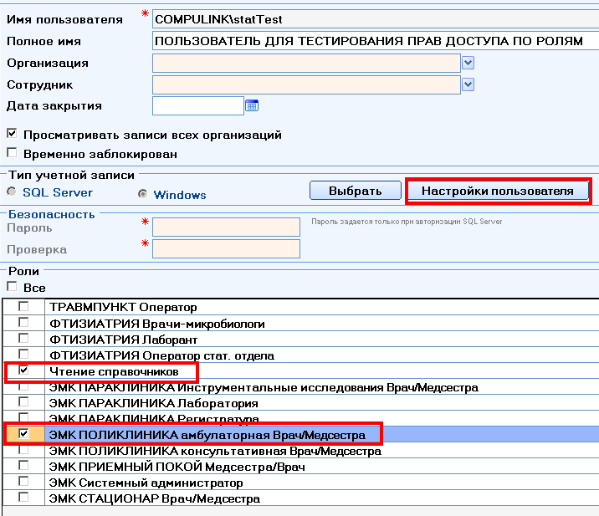

1. Настройка роли «ЭМК ПОЛИКЛИНИКА амбулаторная Врач/Медсестра»

Для пользователей, кто будет работать в разделе *«АРМ врача консультативной поликлиники»* устанавливается роль «ЭМК ПОЛИКЛИНИКА консультативная Врач/Медсестра» и «Чтение справочников» (если у пользователей ранее были установлены еще и другие роли, то убирать эти роли не надо).

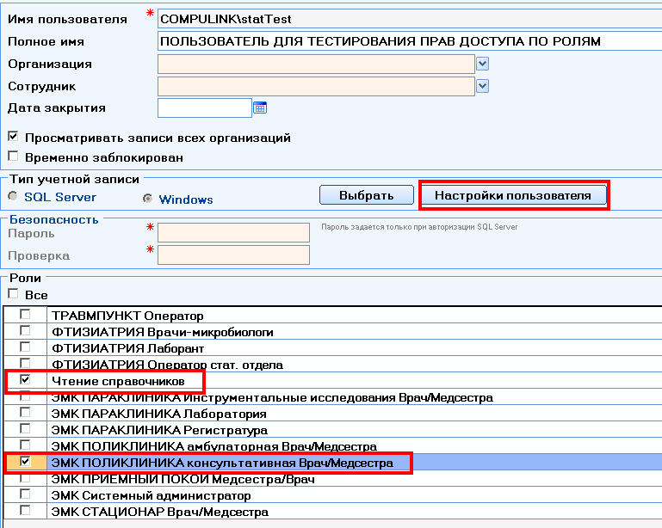

1. Настройка роли «ЭМК ПОЛИКЛИНИКА консультативная Врач/Медсестра»

Для пользователей, кто будет работать в разделе *«АРМ врача стоматологической поликлиники»* устанавливается роль «ЭМК ПОЛИКЛИНИКА стоматологическая Врач/Медсестра» и «Чтение справочников» (если у пользователей ранее были установлены еще и другие роли, то убирать эти роли не надо).

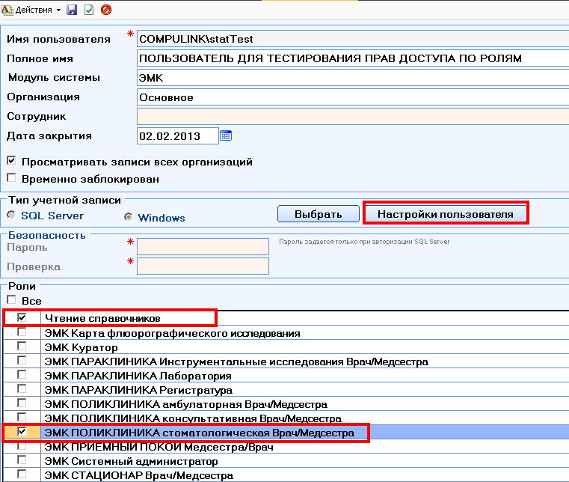

1. Настройка роли «ЭМК ПОЛИКЛИНИКА стоматологическая Врач/Медсестра»

Затем нажимаем на кнопку ***Настройки пользователя***. Во вкладке «Настройка автоматического заполнения, отображения» в поле *«Врач по умолчанию»* выбираем необходимого пользователя. Для медицинской сестры в данное поле выбирается врач, с которым она ведет прием пациентов (это необходимо сделать для того, чтобы медицинская сестра видела талоны своего врача).



1. Настройка поля «Врач по умолчанию»

Во вкладке «ЭМК – Настройки фильтрации для поликлинических осмотров» можно настроить какие осмотры пользователь будет выбирать при заполнении своих поликлинических осмотров в разделе «Осмотры».

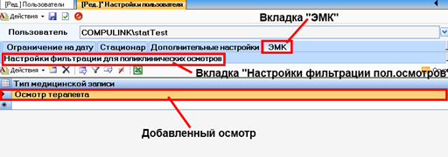

1. Вкладка «ЭМК/настройка фильтрации для поликлинических осмотров»

Во вкладке «Ограничение на дату» расположены области ограничения на дату оформления документов для поликлиники (допустимое отклонение даты приема от текущей даты):

* «Не сохранять талон амбулаторного приема, если».
* «Не сохранять талон консультативного приема, если».
* «Не сохранять талон стоматологии, если».
* «Не сохранять осмотр поликлиники, если».

Задать количество дней для даты посещения, в пределах которого можно будет создавать талон. Например, если в поле «*Дата приема позже сегодняшней более чем на»* стоит значение «3», то пользователь не сможет создать талон с датой посещения позднее чем «текущая дата + 3 дня». Если в поле стоит значение «0», то пользователь сможет создавать талоны только за текущую дату.

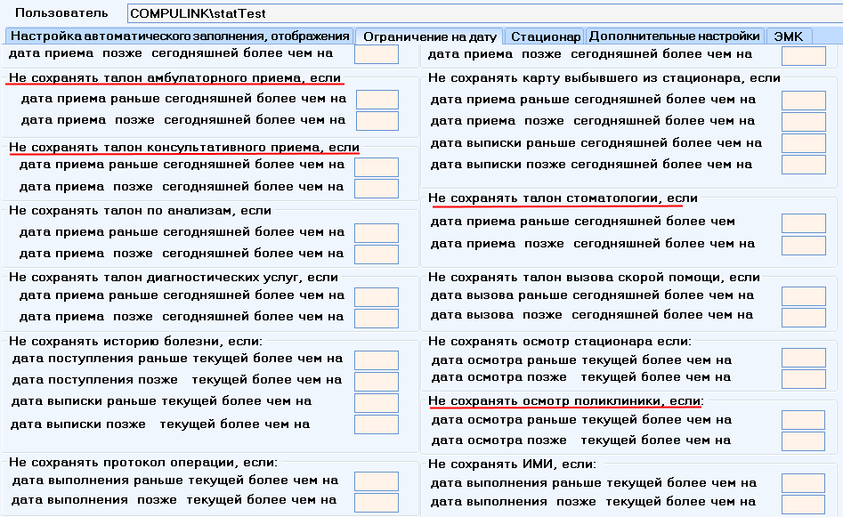

1. Вкладка «Ограничение на дату»

### Настройка ролей для лаборатории (ЭМК ПАРАКЛИНИКА лаборатория) и диагностических служб (ЭМК ПАРАКЛИНИКА Инструментальные исследования Врач/Медсестра).

Для пользователей, кто будет работать в разделе *«Лабораторные исследования»* устанавливается роль «ЭМК ПАРАКЛИНИКА Лаборатория» и «Чтение справочников» (если у пользователей ранее были установлены еще и другие роли, то убирать эти роли не надо).

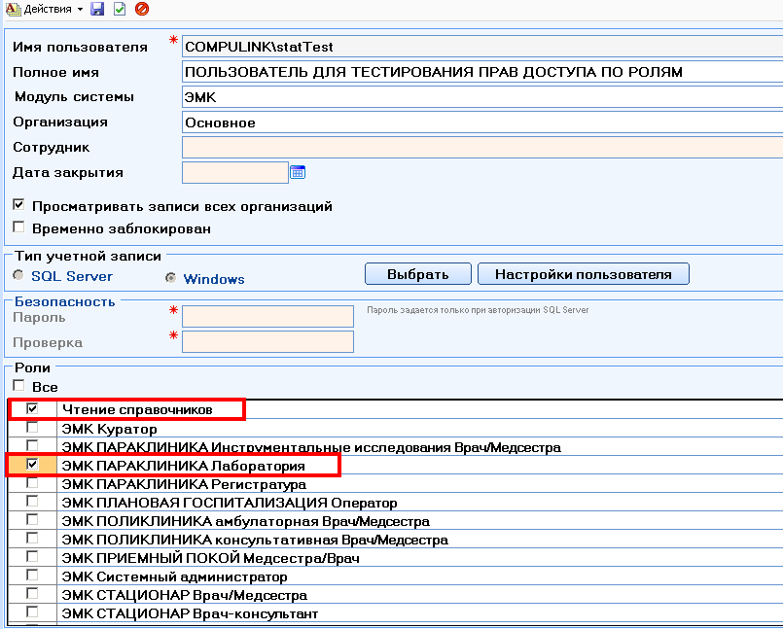

1. Настройка роли «ЭМК ПАРАКЛИНИКА Лаборатория»

Для пользователей, кто будет работать в разделе *«Инструментальные исследования»* устанавливается роль «ЭМК ПАРАКЛИНИКА Инструментальные исследования Врач/Медсестра» и «Чтение справочников» (если у пользователей ранее были установлены еще и другие роли, то убирать эти роли не надо).

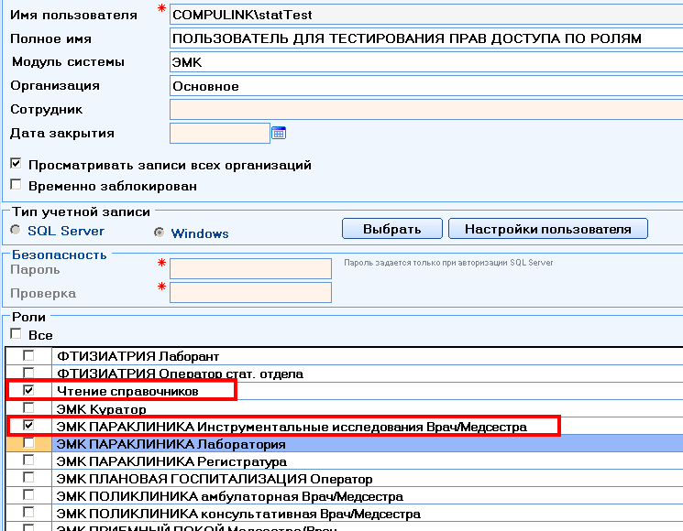

1. Настройка роли «ПАРАКЛИНИКА «Инструментальные исследования Врач/Медсестра»

Во вкладке «Ограничение на дату» расположены области ограничения на дату оформления исследований (допустимое отклонение даты приема от текущей даты):

* «Не сохранять ЛМИ, если».
* «Не сохранять ИМИ, если».

Задать количество дней для даты выполнения, в пределах которого можно будет создавать исследование. Например, если в поле «*Дата выполнения позже текущей более чем на»* стоит значение «3», то пользователь не сможет создать талон с датой выполнения позднее чем «текущая дата + 3 дня». Если в поле стоит значение «0», то пользователь сможет создавать исследования только за текущую дату.

### Настройка роли «ЭМК СТАЦИОНАР врач-консультант».

Роль «ЭМК СТАЦИОНАР врач консультант» устанавливается тем врачам МО, которые консультируют пациентов в стационаре.

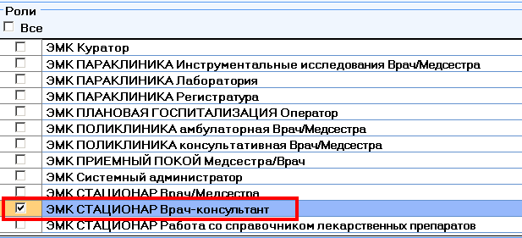

1. Настройка роли «ЭМК СТАЦИОНАР врач-консультант»

Также необходимо в «Настройках пользователя» во вкладке «ЭМК» выбрать тип медицинской записи, т.е. тот консультативный осмотр, который будет заполнять врач-консультант. Например, если врач-консультант является неврологом, то для него надо выбрать тип медицинской записи «Консультация невролога».

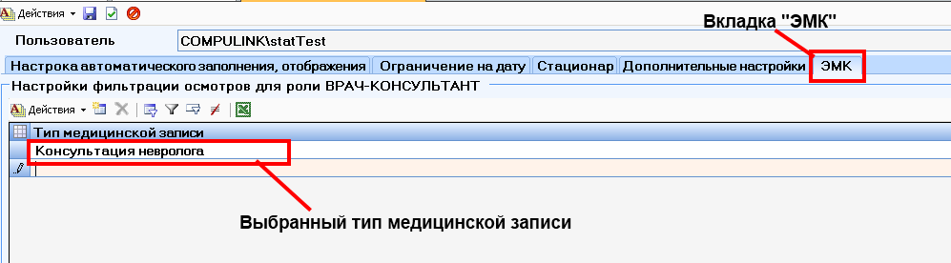

1. Вкладка «ЭМК»

### Настройка роли «ЭМК ПАРАКЛИНИКА Регистратура».

Роль «ЭМК ПАРАКЛИНИКА Регистратура» устанавливается для пользователей регистратуры, которые направляют пациентов на диагностические исследования.

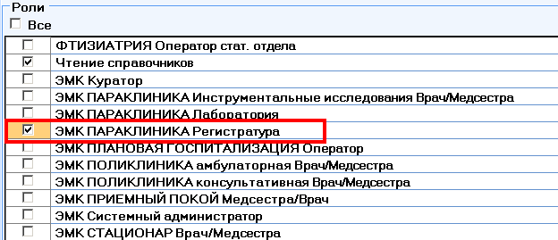

1. Настройка роли «ЭМК ПАРАКЛИНИКА Регистратура»

### Введение средних медицинских работников в МИС «Статистика» для работы в подсистеме ЭМК.

Так как в ЭМК должны работать не только врачи, но средний медперсонал, то их надо заводить в программу в справочник «Врачи» (Справочники – Справочники ЛПУ – Врачи). В программу необходимо внести средний медицинский персонал следующих отделений: Приемный покой, КДЛ.

### Настройка роли «ЭМК Карта флюорографического исследования»

Роль «ЭМК Карта флюорографического исследования» устанавливается для медицинских работников флюорографического кабинета.

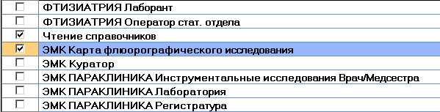

1. Настройка роли «ЭМК Карта флюорографического исследования»

### Настройка роли «ЭМК СТАЦИОНАР Работа со справочниками лекарственных препаратов»

Роль «ЭМК СТАЦИОНАР Работа со справочником лекарственных препаратов в стационаре» устанавливается для тех пользователей (например, старшие медицинские сестры отделений), кто будет редактировать лекарственные препараты или вводить новые лекарственные препараты в справочнике «Лекарственные препараты Стационарный сегмент» (*«ЭМК/Справочники/ Лекарственные препараты / ЛП Стационарный сегмент»*).

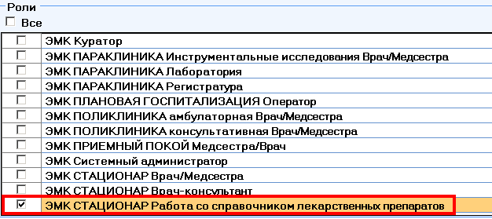

1. Настройка роли «ЭМК СТАЦИОНАР Работа со справочниками лекарственных препаратов»

### Настройка роли «ЭМК Куратор».

Роль «ЭМК Куратор» может быть установлена пользователям, которые должны иметь полный доступ к разделам ЭМК, т.е. данные пользователи могут просматривать, редактировать, удалять все записи раздела *«ЭМК»*.

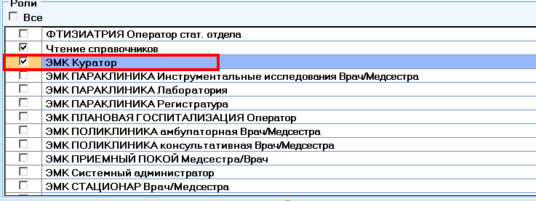

1. Настройка роли «ЭМК Куратор»

### Настройка роли «ЭМК Системный администратор»

Пользователю с ролью «ЭМК Системный администратор» доступны: настройка функционирования программы ЭМК, настройка печати отчетных документов, настройка пользователей, настройка справочников, добавление и редактирование типов медицинских записей, работа с редактором словарей и шаблонов.

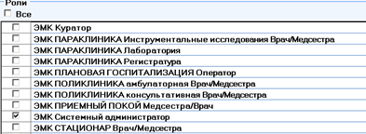

1. Настройка роли «ЭМК Системный администратор»

### Настройки печати документов ЭМК в настройках пользователя

В настройках пользователя во вкладке «Настройка автоматического заполнения, отображения» можно настроить печать документов ЭМК без предварительного просмотра. Для этого необходимо в строке «При печати выводить документы ЭМК сразу на принтер» выбрать значение «Сразу отправлять документ на печать». По умолчанию установлено значение «С предпросмотром документа».

При установлении данной настройки осуществляется печать без предварительного просмотра следующих документов:

* статистическая карта выбывшего из стационара;
* медицинская карта стационарного больного;
* поликлинические и стационарные документы;
* лабораторные и инструментальные методы исследования.

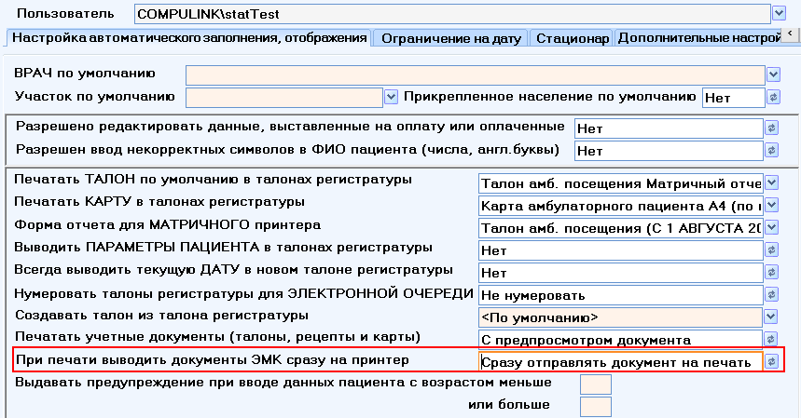

1. Настройка печати документов

Во вкладке «Дополнительные настройки» в области «Настройка формата печати документов в ЭМК» можно настроить печать документов в формате А5. Для этого следует в поле *«Тип медицинской записи»* выбрать нужный документ, затем в поле *«Формат печати»* выбрать значение «А5». При необходимости настройку формата печати можно удалить нажав на панели кнопок управления кнопку ***Удалить*** .

## Настройка отделений для работы в истории болезни

Справочник «Отделения стационаров» содержит информацию обо всех отделениях стационара. Справочник находится в разделе *«Справочники/Справочники ЛПУ/Отделения стационаров».*

Для истории болезни в отделении стационара необходимо настроить следующие поля:

* *«Действует с»*, «*по»* – даты действия отделения. Если отделение недействующее, то в поле *«по»* проставляется дата закрытия отделения для того, чтобы в разделах ЭМК при выборе отделений недействующие отделения не отображались в списках.
* *«Вид отделения»* - для отделения «Приемный покой» выбирается значение «Приемное отделение». Для реанимационного отделения выбирается значение «Реанимация» для того, чтобы пользователи других отделений могли видеть истории болезни пациентов реанимационного отделения.
* *«Заведующий отделением»* - из справочника «Врачи» выбирается заведующий отделением. Если данное поле заполнено, то в печатных формах стационарных осмотрах заведующий отделением выводится автоматически
* *«Префикс отделения»* - для ввода буквенных значений в номере истории болезни. Префикс в номере истории болезни будет проставляться, если включена автоматическая нумерация истории болезни.

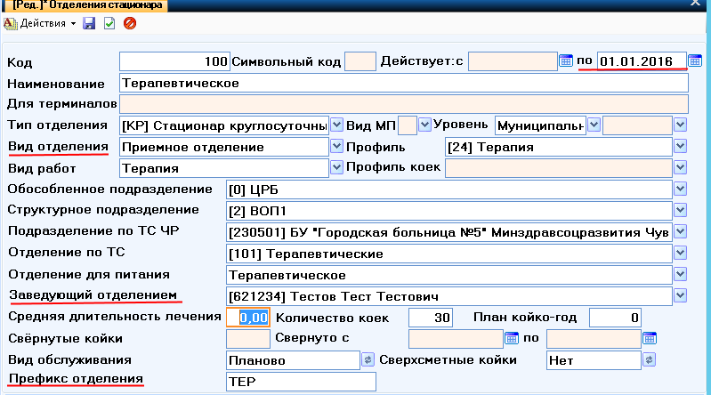

1. Справочник «Отделения стационаров»

## **Общие настройки для ЭМК**

Общие настройки влияют на весь функционал ЭМК и распространяются на всех пользователей (в отличие от настроек пользователя). Подраздел *«Общие настройки»* находится в разделе *«ЭМК/Администрирование/Общие настройки».*

Каждая настройка имеет комментарий и вступает в силу после сохранения всего документа:

- Поле *«Блокировать автоматически историю болезни»* используется для запрета или разрешения редактирования истории болезни после создания карты выбывшего из стационара. По умолчанию в данном поле установлено значение «Нет».

***Внимание!*** Даже если в этом поле указано значение «Да», то пользователь с ролью «Администратор ЭМК» сможет редактировать истории болезни после создания карты выбывшего.

- Поле *«Планировать дату госпитализации в поликлинике»* используется для автоматической или ручной простановки даты госпитализации. Данное поле имеет два значения: «Автоматически и вручную», «Только автоматически (запретить вручную)». По умолчанию в данном поле установлено значение «Автоматически и вручную».

- Поле *«Выводить в АРМ ПП только состоящих в стационаре с датой поступления не ранее, дней»* используется для отображения госпитализированных пациентов за указанный период. По умолчанию установлено 7 дней.

- Поле *«Проверка номера ИБ на повторение»* используется для того, чтобы исключить создание историй болезни с одинаковыми номерами в отделении стационара. Данное поле имеет два значения: «Да», «Нет». По умолчанию в данном поле установлено значение «Нет».

- Область *«Видимость кнопок в группах ТМЗ «Выбрать предыдущую запись»* используется для настройки отображения этих кнопок при добавлении документов истории болезни в следующих группах: Осмотр приемного покоя, Первичный осмотр, Дневниковой осмотр, Осмотр дежурного врача, Совместный осмотр зав. отделением, Консультация, Эпикриз, Прочие мероприятия, Этапы реабилитации (стационар). Каждое поле данной области имеет два значения: «Видима», «Скрыта». По умолчанию во всех группах установлено значение «Видима».

- Поле *«ЭМК Время формирования листа учета»* используется для автоматического формирования формы № 007/у-02 «Листок ежедневного учета движения больных и коечного фонда стационара круглосуточного пребывания, дневного стационара при больничном учреждении». В данном поле устанавливается время, на которое будет формироваться листок учета.

- Поле *«Автоматическая нумерация истории болезни»* используется для автоматической нумерации истории болезни. Данное поле имеет два значения: «Да», «Нет». По умолчанию в данном поле установлено значение «Нет». Если установлено значение «Да», то для всех отделений МО истории болезни будут нумероваться автоматически

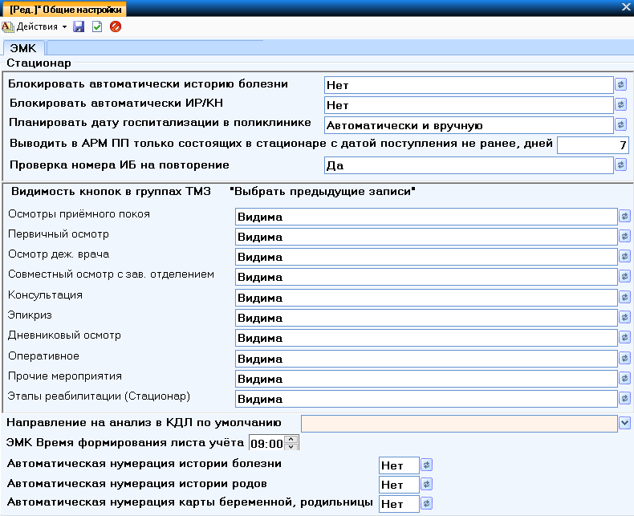

1. Подраздел «Общие настройки»

## Настройка печати документов

Для настройки печати документов используется раздел на панели управления – *«ЭМК/Администрирование/Настройка печати документов»*. Настройка печати документов доступна для пользователей с ролью *«ЭМК Системный администратор»*.

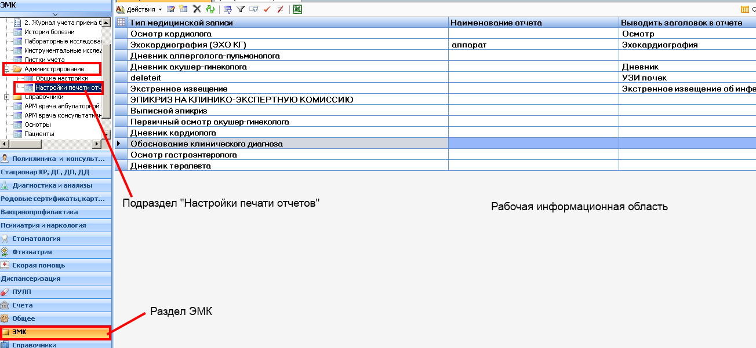

1. Расположение раздела «Настройка печати документов»

#### Настройка формата вывода данных печатной формы

Данная настройка отчетов может использоваться для всех типов медицинской записи (осмотры, протоколы исследований, прочие мероприятия и т.д.).

Чтобы настроить печатную форму на тип медицинской записи нужно на панели кнопок управления нажать кнопку ***Создать новую запись [F7] или [Insert]*** 21. Откроется окно «Настройки печати документов». В поле *«Тип медицинской записи»* выбираем нужный тип медицинской записи, затем нажимаем кнопку ***Применить [F11]*** 158. И в нижней части на панели кнопок управления становится доступна кнопка ***Добавить [F7] или [Insert]***21 для добавления и настройки строк печатной формы документа.

**Важно!!!** Поле *«Наименование отчета (систем.)»* не заполняется. Данное поле заполняется разработчиками, если печатная форма документов настроена в Reporting Services.

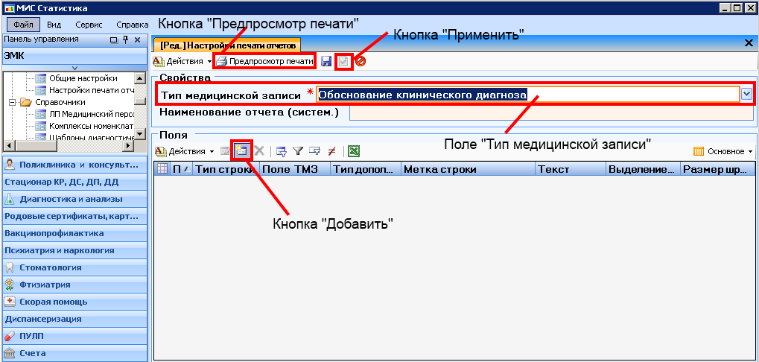

1. Окно «Настройка печати документов»

После нажатия кнопки ***Добавить [F7]*** или ***[Insert***»21открывается окно «ЭМК Настройки печати отчетов Строки». Форма настройки печати документов содержит следующие поля:

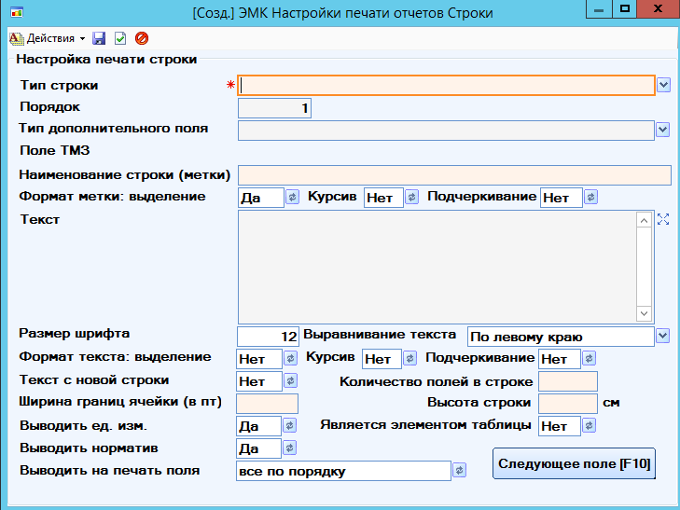

1. Окно «ЭМК Настройки печати отчетов Строки»
2. Тип строки - выбор настроек для вывода на печать необходимых данных;

Поле *«Тип строки» с*одержит следующие варианты тип строк: *«Дополнительное поле», «Поле типа медицинской записи», «Все поля ТМЗ по порядку», «Текстовое поле», «Группа полей ТМЗ».*

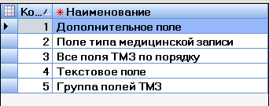

1. Значения поля «Тип строки»

- При выборе типа строки «Дополнительное поле» в поле *«Тип дополнительного поля»* можно выбрать для данной строки, что должно выводиться на печатной форме: Наименование МО, ФИО пациента, Дата рождения пациента и возраст, Адрес пациента, Диагноз и т.д.

- При выборе типа строки «Поле типа медицинской записи», то в поле *«Поле ТМЗ»* нужно выбрать одно из полей (жалобы, анамнез, объективный статус и т.д.), которое содержится в данном документе (ТМЗ) и настроить выбранное поле.

- При выборе «Все поля ТМЗ по порядку» означает, что на печать выведутся все поля документа. Данный тип строки выбирается в том случае, если пользователю нет необходимости настраивать каждое поле документа (ТМЗ) отдельно.

- При выборе типа строки «Текстовое поле» означает, что пользователь может вывести любой текст в документе (ТМЗ), заполнив при этом поля: «Наименование строки (метки)», «Текст». Данная настройка может пригодиться, если необходимо вывести на печатной форме какое-либо примечание. Например, в первичном осмотре врача стационара можно вывести внизу печатной формы такой текст: «В соответствии с пунктом 2.1.2 приказа № 110 «О ПОРЯДКЕ НАЗНАЧЕНИЯ И ВЫПИСЫВАНИЯ ЛЕКАРСТВЕННЫХ СРЕДСТВ ИЗДЕЛИЙ МЕДИЦИНСКОГО НАЗНАЧЕНИЯ И СПЕЦИАЛИЗИРОВАННЫХ ПРОДУКТОВ ЛЕЧЕБНОГО ПИТАНИЯ» в связи с (тяжестью состояния больного, наличия сопутствующей патологии, особенностей течения болезни) одномоментное назначения пяти и более лекарственных препаратов одному больному согласован».

- Выбор типа строки «Группа полей ТМЗ» позволяет настроить несколько полей ТМЗ одновременно, если пользователю нет необходимости настраивать каждое поле документа (ТМЗ) отдельно. Для этого в строке «Группа полей» надо выбрать интервал с какого поля по какое поле делается настройка.

1. Строка «Порядок» определяет порядок вывода строки документа на печать, который проставляется и пересчитывается автоматически.
2. Строка «Тип дополнительного поля» – выбор необходимых данных для вывода на печать;
3. Строка «Поле ТМЗ/Группа полей» – выбор поля или нескольких полей;
4. Строка «Наименование строки (метки)» – вводится новое наименование поля типа медицинской записи;
5. Строка «Формат метки»: выделение, Размер шрифта, Выравнивание текста, Формат текста выделение, Текст с новой строки – настройки полей типа медицинской записи;
6. Строки «Количество полей в строке», «Ширина границ ячейки (в пт.)» – настройки для вывода полей типа медицинской записи в табличном виде;
7. Строки «Высота строки» – настройка размера изображения для полей типа медицинской записи.
8. Строки «Выводить ед. изм.», «Выводить норматив» - используются для тех полей ТМЗ, где введены данные показатели (единица измерения и норматив используются в основном в ЛМИ, ИМИ). Данные поля имеют два значения: «Да», «Нет»;
9. Строка «Выводить на печать поля» - используется для типа строки: «Поле типа медицинской записи», «Все поля ТМЗ по порядку», «Группа полей ТМЗ». Данное поле имеет два значение: «только заполненные», «все по порядку». Значение «только заполненные» означает, что поля будут выводиться на печать, только если в полях введен текст. Значение «все по порядку» означает, что поля будут выводиться на печать и с текстом, и без текста.

Кнопка ***Следующее поле [F10]*** позволяет сохранить текущую строку и открыть новое окно для настройки новой строки.

#### Настройка печати документов

**Пример 1.**

Ниже рассмотрен пример как настраивать типы медицинской записи. Наименование документа, для которого необходимо настроить печатную форму – «Обоснование клинического диагноза».

По умолчанию на печать данный документ выходит так:

------------------------------------------------------------------------------------------------------------------------

|  |  |  |  |  |  |  |  |  |  |  |  |  |  |  |  |  |  |  |
| --- | --- | --- | --- | --- | --- | --- | --- | --- | --- | --- | --- | --- | --- | --- | --- | --- | --- | --- |
| |  | | --- | | **Обоснование клинического диагноза** | | **Ф.И.О.:** САЛДЫРКИН БОРИС АНАТОЛЬЕВИЧ | | **Дата рождения/возраст:** 30.05.1989 (24) | | **Полис:** ЧР1 523278 ОАО "СК "Чувашия-Мед" | | **Адрес:** Чувашская Республика, р-н Ядринский | | **Дата:** 26.06.2013 11:26 | | **Жалобы:** текст жалоб | | **Анамнез:** текст анамнеза | | **Объективный статус:** текст объективного статуса | | **Проведенные обследования:** текст обследования | | **Рекомендовано:** текст рекомендаций | | **Диагноз основной:** текст основного диагноза (I11 Гипертензивная болезнь сердца [гипертоническая бол. сердца с преим. пораж. сердца]) | | **Осложнение:** текст осложнения (E11.9 без осложнений) | | **Диагноз сопутствующий:** текст сопутствующего диагноза (J45.9 Астма неуточненная) | |  | | |  | |
|  |  |  | |
| |  | | --- | | **Врач:** ___________________/АБАЕВА ВАЛЕНТИНА НИКОЛАЕВНА, Врач общей практики (сем.врач)/ | | **Зав. отделением:** __________________/______________________/ | | |  |  | |

----------------------------------------------------------------------------------------------------------------------

Если данная печатная форма не устраивает врачей вашей МО, то в «Настройках печати документов» можно настроить печать этого документа, так как необходимо для вас.

Например, необходимо изменить наименование документа; убрать следующие строки: дата рождения/возраст, полис, адрес; поле «жалобы» переименовать на «жалобы на»; поле «объективный статус» переименовать на «объективные данные»; все диагнозы расположить в начале осмотра. И для всех полей осмотра текст необходимо выводить с новой строки.

Для этого необходимо:

**1.** В поле «Тип медицинской записи» выбрать нужный тип медицинской записи (Обоснование клинического диагноза).

**2.** Добавить и настроить строки данного типа медицинской записи:

**2.1**. Изменить наименование документа (старое наименование – Обоснование клинического диагноза, новое наименование – Обоснование клинического диагноза кардиолога):

**2.1.1.** В поле «Тип строки» выбирается строка «Текстовое поле».

**2.1.2.** В поле «Наименование строки (метки) вводится новое наименование документа.

**2.1.3.** В поле «Формат метки: выделение» устанавливается «Да» (это означает, что наименование документа будет выводиться на печать жирным шрифтом).

**2.1.4.** В поле «Размер шрифта» вводится цифра 14.

**2.1.5.** В поле «Выравнивание текста» выбираем значение «По центру».

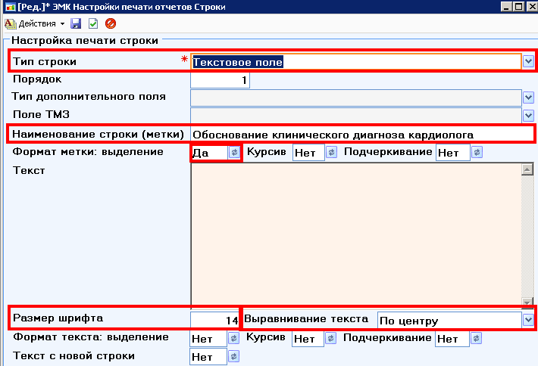

1. Настройка типа строки «Текстовое поле»

**2.2.** Убрать паспортную часть пациента, вывести только Ф.И.О. пациента:

**2.2.1.** В поле «Тип строки» выбирается строка «Дополнительное поле».

**2.2.2.** В поле «Тип дополнительного поля» выбирается строка «ФИО пациента».

**2.2.3.** В поле «Формат метки: выделение» устанавливается «Да» (это означает, что наименование поля будет выводиться на печать жирным шрифтом).

**2.2.4.** Остальные настройки оставляем без изменений для данного поля.

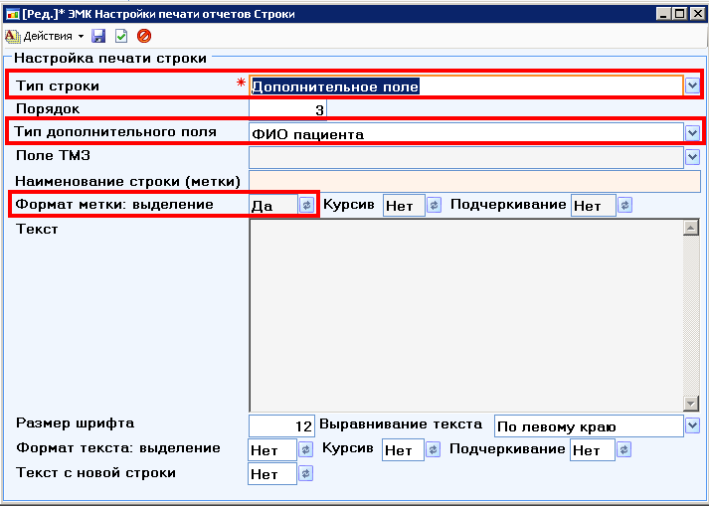

1. Настройка типа дополнительного поля «ФИО пациента»

**2.3.** Вывести дату выполнения:

**2.3.1.** В поле «Тип строки» выбирается строка «Дополнительное поле».

**2.3.2.** В поле «Тип дополнительного поля» выбирается строка «Дата выполнения».

**2.3.2.** В поле «Наименование строки (метки)» вводится «Дата:» (это поле заполняется в том случае, если необходимо переименовать поле документа).

**2.3.3.** В поле «Формат метки: выделение» устанавливается «Да» (это означает, что наименование поля будет выводиться на печать жирным шрифтом).

**2.3.4**. Остальные настройки оставляем без изменений для данного поля.

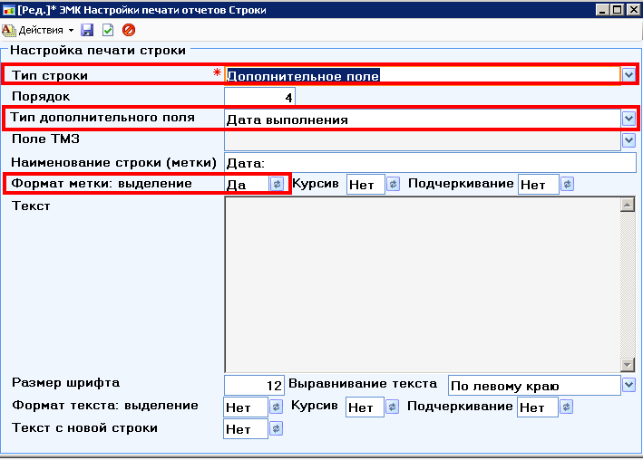

1. Настройка типа дополнительного поля «Дата выполнения»

**2.4.** Настроить вывод на печатную форму поля «Диагноз основной»:

**2.4.1.** В поле «Тип строки» выбирается строка «Дополнительное поле».

**2.4.2**. В поле «Тип дополнительного поля» выбирается строка «Диагноз основной».

**2.4.3.** В поле «Формат метки: выделение» устанавливается «Да» (это означает, что наименование поля будет выводиться на печать жирным шрифтом).

**2.4.4**. В поле «Текст с новой строки» устанавливается «Да» (это означает, что текст данного поля будет выводиться на печать с новой строки).

**2.4.5.** Остальные настройки оставляем без изменений для данного поля.

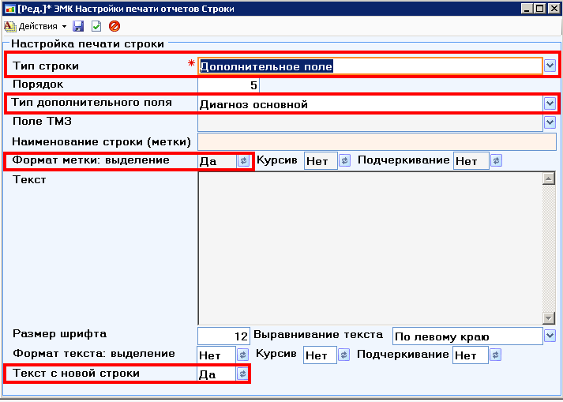

1. Настройка типа дополнительного поля «Диагноз основной»

**2.5.** Таким же образом настраиваются поля: *«Осложнение»* и *«Диагноз сопутствующий»*.

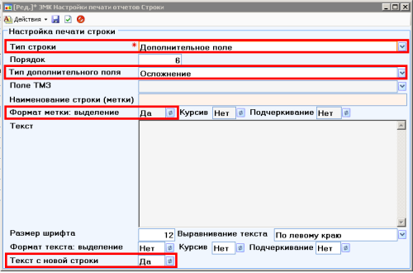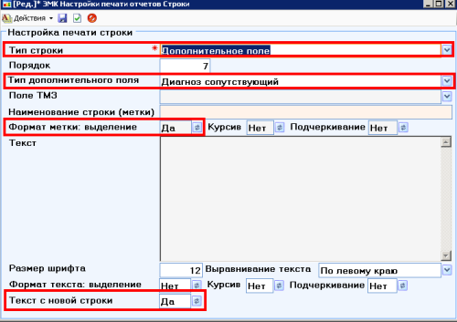

1. Настройка типа дополнительного поля «Осложнение», «Диагноз сопутствующий»

**2.6.** Настроить вывод на печатную форму поля *«Жалобы»*:

**2.6.1**. В поле «Тип строки» выбирается строка «Поле типа медицинской записи».

**2.6.2**. В поле «Поле ТМЗ» выбирается строка «Жалобы».

**2.6.3.** В поле «Наименование строки (метки)» вводится «Жалобы на:».

**2.6.4.** В поле «Формат метки: выделение» устанавливается «Да» (это означает, что наименование поля будет выводиться на печать жирным шрифтом).

**2.6.5.** В поле «Текст с новой строки» устанавливается «Да» (это означает, что текст данного поля будет выводиться на печать с новой строки).

**2.6.6.** Остальные настройки оставляем без изменений для данного поля.

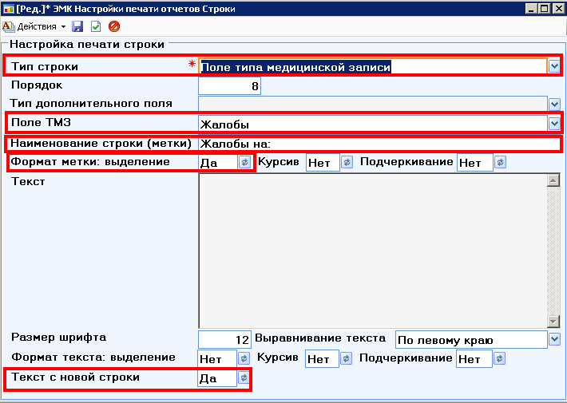

1. Настройка поля ТМЗ «Жалобы»

Таким образом, настраиваются все оставшиеся строки данного типа медицинской записи.

Печатная форма будет выглядеть так:

----------------------------------------------------------------------------------------------------------------------

|  |
| --- |
| **Обоснование клинического диагноза кардиолога** |
| **ФИО пациента:** САЛДЫРКИН БОРИС АНАТОЛЬЕВИЧ |
| **Дата выполнения:** 26.06.2013 |
| **Диагноз основной:** текст основного диагноза (I11 Гипертензивная болезнь сердца [гипертоническая бол. сердца с преим. пораж. сердца]) |
| **Осложнение:** текст осложнения (E11.9 без осложнений) |
| **Диагноз сопутствующий:** текст сопутствующего диагноза (J45.9 Астма неуточненная) |
| **Жалобы на:** текст жалоб |
| **Анамнез:** текст анамнеза |
| **Объективные данные:** текст объективного статуса |
| **Проведенные обследования:** текст обследования |
| **Рекомендовано:** текст рекомендаций |
| **Врач выполнивший:** _____________________/АБАЕВА ВАЛЕНТИНА НИКОЛАЕВНА, Врач общей практики (сем. врач)/ |
| **Зав. отделением: __________________/______________________/** |

---------------------------------------------------------------------------------------------------------------------------------

**Пример 2**

В некоторых типах медицинской записи необходимо выводить на печать поля в табличном виде.

Ниже рассмотрен пример как настраивать тип медицинской записи в табличном виде. Наименование документа, для которого необходимо настроить печатную форму – «УЗДГ сосудов почек».

На печать нужно вывести данное исследование:

---------------------------------------------------------------------------------------------------------------------------------

**Отделение ультразвуковой диагностики**

**УЗДГ СОСУДОВ ПОЧЕК**

**Ф.И.О. пациента:**

**Дата рождения:**

**Дата исследования:**

**Описание:**

|  |  |  |  |  |  |  |
| --- | --- | --- | --- | --- | --- | --- |
| **Артерия** | **Справа** | | | **Слева** | | |
| **V** | **PJ** | **JR** | **V** | **PJ** | **JR** |
| **Основная** |  |  |  |  |  |  |
| **Сегментарная** |  |  |  |  |  |  |
| **Междолевая** |  |  |  |  |  |  |
| **Дуговая** |  |  |  |  |  |  |
| **Аорта** |  |  |  |  |  |  |

**Заключение:** текст заключения

**Врач:** ___________________________/Петров Петр Петрович, Врач ультразвук. диагностики/

---------------------------------------------------------------------------------------------------------------------------------

Для вывода на печать этого исследования в таком виде необходимо проделать следующие действия:

**1**. В разделе «Администрирование/Типы медицинской записи» создать новый тип медицинской записи «УЗДГ сосудов почек».

**1.1**. Заполнить поля *«Наименование», «Системное наименование», «Группа»*.

**1.2.** В нижней части вводятся поля исследования, наименования которых будут отображаться на экранной форме ввода. Таблица состоит из 5-ти строк, 6-ти столбцов. Первая строка таблицы состоит из 6-ти полей, наименования которых начинается «Осн.». Вторая строка таблицы тоже состоит из 6-ти полей, наименования которых начинается на «Сегмент.» и т.д. Для того, чтобы на экранной форме ввода было по 6 полей в строке, надо в правой части в области настройки полей ТМЗ в строке «Количество полей» ввести значение 6 для каждого поля исследования.

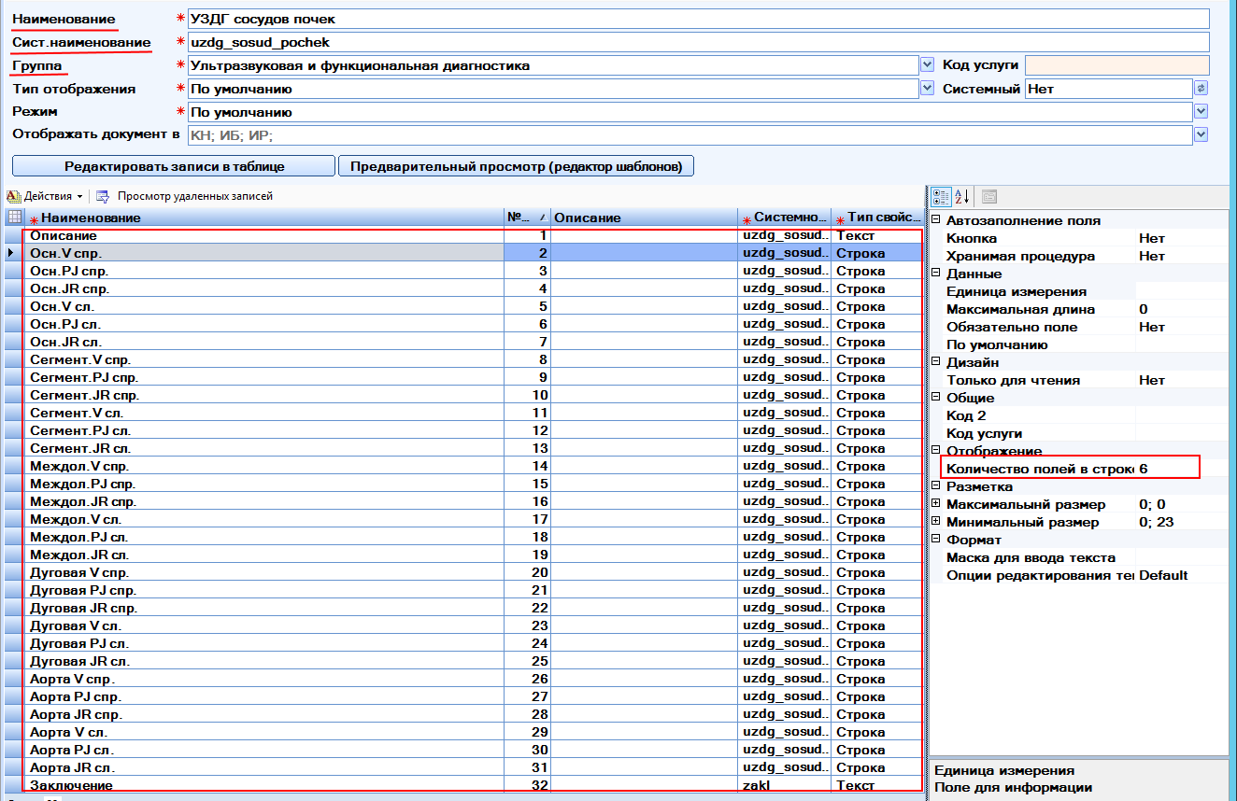

1. ТМЗ «УЗДГ сосудов почек»

**2**. В разделе «ЭМК/Администрирование/Настройки печати документов» необходимо настроить печатную форму для этого же ТМЗ «УЗДГ сосудов почек».

**2.1**. В рабочей информационной области на панели кнопок управления необходимо нажать кнопку ***Создать новую запись*** 21. Откроется окно для настройки печати документов. В поле *«Тип медицинской записи»* выбирается необходимый тип медицинской записи (в нашем примере «УЗДГ сосудов почек»). После нажатия на кнопку ***Применить*** на панели кнопок управления и в нижней части окна в области «Поля» на панели кнопок управления становится активной кнопка ***Добавить*** 21.

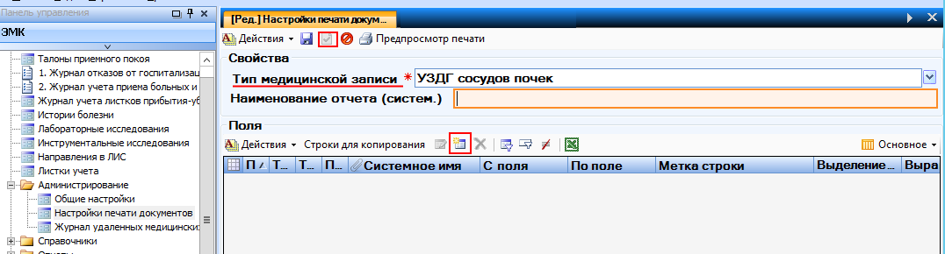

1. Настройка печати «УЗДГ сосудов почек»

**2.2**. Добавление строк, которые должны отображаться при печати данного исследования.

**2.2.1**. Как добавлять и настраивать строки заголовка, в нашем примере это шесть строк: «Отделение ультразвуковой диагностики**»,** «УЗДГ СОСУДОВ ПОЧЕК**»**, «Ф.И.О. пациента», «Дата рождения», «Дата исследования», «Описание» и две последние строки: «Заключение» и «Врач» описано в примере 1.

**2.2.2.** Добавление и настройка строк, которые должны выводиться на печать в табличной форме, начинается с седьмой строки.

**2.2.2.1**. Сначала настраивается шапка таблицы, которая должна отображаться в следующем виде:

|  |  |  |  |  |  |  |
| --- | --- | --- | --- | --- | --- | --- |
| **Артерия** | **V справа** | **PJ справа** | **JR справа** | **V слева** | **PJ слева** | **JR слева** |

Для этого необходимо нажать кнопку ***Добавить*** . Откроется окно «ЭМК Настройки печати отчетов Строки».

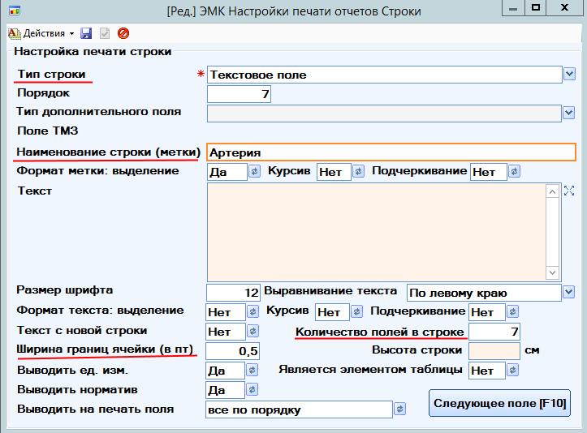

1. Окно «ЭМК Настройки печати отчетов Строки»

Настройка первой ячейки, в которой написано слово «Артерия». Для этого необходимо следующее:

1. В поле «*Тип строки»* выбирается строка «Текстовое поле».
2. В поле *«Наименование строки (метки)»* вводится слово «Артерия».
3. В поле *«Количество полей»* вводится количество граф в шапке таблицы. В нашем примере число 7.
4. В поле *«Ширина границ ячейки (в пт.)»* вводится ширина границы ячейки от 0 до 9. Ширина границ ячейки по умолчанию 0,5.

Все остальные параметры: «Формат метки: выделение», «Формат метки текста: выделение», «Размер шрифта» и т.д. настраиваются по вашему усмотрению.

Остальные строки шапки: «V справа», «PJ справа», «JR справа», «V слева», «PJ слева», «JR слева» добавляются и настраиваются, как описано выше.

После выполнения действий описанных выше печатная форма будет выглядеть таким образом:

---------------------------------------------------------------------------------------------------------------------------------

|  |  |  |  |  |  |  |  |  |  |  |  |  |  |  |  |  |  |  |  |  |  |  |  |  |
| --- | --- | --- | --- | --- | --- | --- | --- | --- | --- | --- | --- | --- | --- | --- | --- | --- | --- | --- | --- | --- | --- | --- | --- | --- |
| |  | | --- | | **Отделение ультразвуковой диагностики** | | **УЗДГ СОСУДОВ ПОЧЕК** | | **ФИО пациента:** | | **Дата рождения пациента/возраст:** | | **Дата исследования:** | | **Описание:** | | |  |  |  |  |  |  |  | | --- | --- | --- | --- | --- | --- | --- | | **Артерия** | **V справа** | **PJ справа** | **JR справа** | **V слева** | **PJ слева** | **JR слева** | | | **2.2.2.2**. Добавление второй строки таблицы.   |  |  |  |  |  |  |  | | --- | --- | --- | --- | --- | --- | --- | | **Основная** |  |  |  |  |  |  |   Настройка первой ячейки, в которой написано слово «Основная». Для этого необходимо следующее:   1. В поле *«Тип строки»* выбирается строка «Текстовое поле». 2. В поле *«Наименование строки (метки)»* вводится слово «Основная». 3. В поле *«Количество полей»* вводится количество граф в шапке таблицы. В нашем примере число 7. 4. В поле *«Ширина границ ячейки (в пт.)»* вводится ширина границы ячейки от 0 до 9. Ширина границ ячейки по умолчанию 0,5.   Все остальные параметры: «Формат метки: выделение», «Формат метки текста: выделение», «Размер шрифта» и т.д. настраиваются по вашему усмотрению.  328   1. Окно «ЭМК Настройки печати отчетов Строки»   **2.2.2.3**. Добавление ячейки строки «Основная».   1. В поле *«Тип строки»* выбирается строка «Поле типа медицинской записи». 2. В поле *«Поле ТМЗ»* выбирается поле типа медицинской записи, в нашем примере «Осн.V спр.». 3. В поле *«Наименование строки (метки)»* вводится: 4. пробел, если на печать надо выводить только значение данного поля. 5. при отсутствии пробела на печать выйдет наименование поля вместе со значением, например, «Осн.V спр.: 33.5» 6. В поле *«Количество полей в строке»* вводится количество граф, в нашем примере 7. 7. В поле *«Ширина границ ячейки (в пт.)»* вводится ширина границы ячейки от 0 до 9. Ширина границ ячейки по умолчанию 0,5. 8. Все остальные параметры: «Формат метки: выделение», «Формат метки текста: выделение», «Размер шрифта» и т.д. настраиваются по вашему усмотрению.   Затем добавляются все оставшиеся ячейки строки «Основная» как описано выше.  **2.2.2.4.** Затем добавляются все оставшиеся строки таблицы «Сегментарная», «Междолевая», «Дуговая», «Аорта» с ячейками как описано выше.  После выполнения действий описанных выше печатная форма диагностического исследования «УЗДГ сосудов почек» будет выглядеть следующим образом: | | 330   1. Печатная форма «УЗДГ сосудов почек»   **Пример 3**  В некоторых типах медицинской записи необходимо выводить на печать изображение.  Ниже рассмотрен пример как настраивать тип медицинской записи с изображением. Наименование документа, для которого необходимо настроить печатную форму – «Периметрия».  На печать нужно вывести данное исследование:     1. Печатная форма «Периметрия» | |  |

Для вывода на печать этого исследования в таком виде необходимо проделать следующие действия:

**1**. В разделе «Администрирование/Типы медицинской» записи создать новый тип медицинской записи «Периметрия».

**1.1**. Заполнить поля *«Наименование», «Системное наименование», «Группа»,* *«Код услуги»*.

**1.2.** В нижней части вводится поле исследования, наименования которого будет отображаться на экранной форме ввода. Для данного поля выбирается «Тип свойств» - «Изображение». Затем нажимается кнопка ***Прекратить редактирование записей в таблице***.

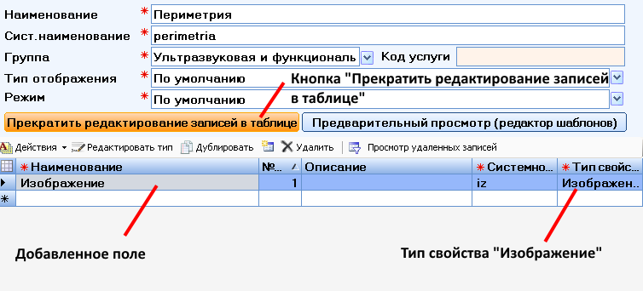

1. ТМЗ «Периметрия»

**1.3.** С правой стороны в «Области настройки полей ТМЗ» в строке «Фоновое изображение» нажать кнопку ***Добавление изображение*** 56

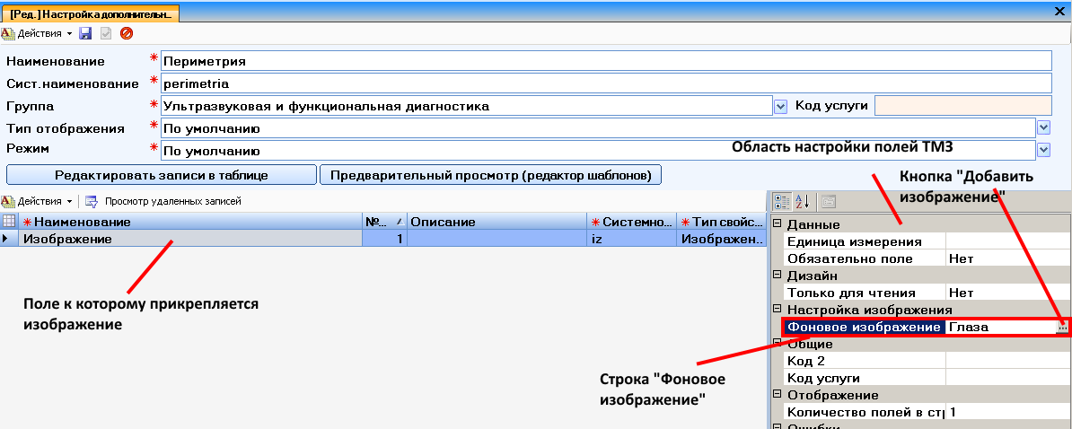

1. Настройка поля «Изображение»

**1.4.** В открывшемся окне «Фоновое изображение» необходимо выбрать нужное изображение и нажать кнопку ***Сохранить.***

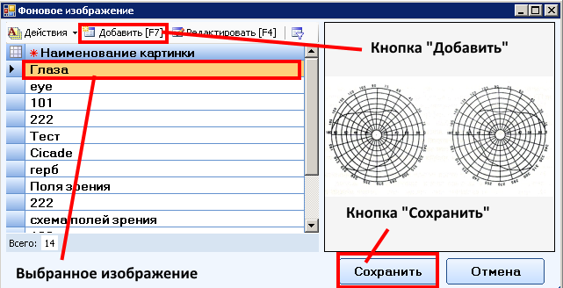

1. Окно «Фоновое изображение»

Если изображение в списке отсутствует его можно добавить, нажав на кнопку ***Добавить [F7]***. Откроется окно для добавления нового изображения.

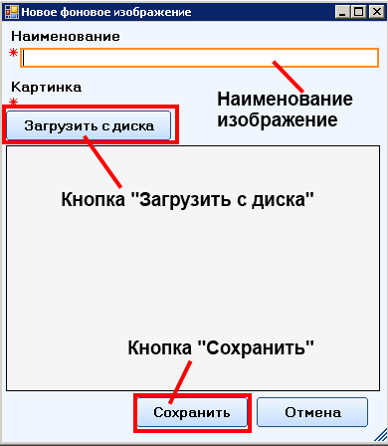

1. Окно «Новое фоновое изображение»

Заполняется поле *«Наименование»*, затем нажимается кнопка ***Загрузить с диска***. Выбирается нужное изображение и нажимается кнопка ***Сохранить***.

**2**. В разделе *«ЭМК/Администрирование/Настройки печати документов»* необходимо настроить печатную форму для этого же ТМЗ «Периметрия».

**2.1**. В рабочей информационной области на панели кнопок управления необходимо нажать кнопку ***Создать новую запись***21. Откроется окно для настройки печати документов. В поле *«Тип медицинской записи»* выбирается необходимый тип медицинской записи (в нашем примере «Периметрия»). После нажатия на кнопку ***Применить*** на панели кнопок управления и в нижней части окна в области «Поля» на панели кнопок управления становится активной кнопка ***Добавить***21.

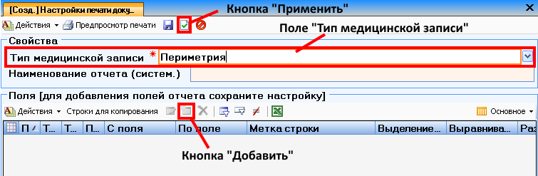

1. Настройка печати «Периметрия»

**2.2**. Добавление строк, которые должны отображаться при печати данного исследования.

**2.2.1**. Как добавлять и настраивать строки заголовка, в нашем примере это пять строк: «Отделение ультразвуковой диагностики**»,** «Периметрия**»**, «Ф.И.О. пациента», «Дата рождения», «Дата исследования» и одна последняя строка - «Врач» описано в примере 1.

**2.2.2.** Добавление и настройка строки, которая должна выводить на печать изображение.

**2.2.2.1**. В поле *«Тип строки»* выбирается строка «Поле типа медицинской записи».

**2.2.2.2**. В поле *«Поле ТМЗ»* выбирается строка «Изображение»

**2.2.2.3.** В поле *«Наименование строки (метки)»* вводится:

- пробел, если на печать надо выводить только изображение

- при отсутствии пробела на печать выведется наименование поля вместе с изображением.

**2.2.2.4.** В поле *«Высота строки»* вводится размер изображения, в нашем примере 6. (размер указывается от 1 до 10)

**2.2.2.5**. Все остальные параметры: «Формат метки: выделение», «Формат метки текста: выделение», «Размер шрифта» и т.д. настраиваются по вашему усмотрению.

После выполнения действий описанных выше печатная форма диагностического исследования «Периметрия» будет выглядеть следующим образом:

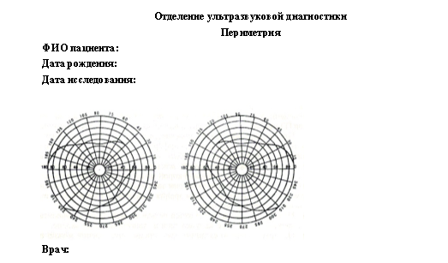

1. Печатная форма «Периметрия»

#### Сохранение настроек печатной формы

Для сохранения настроек печатной формы на панели кнопок управления необходимо нажать кнопку ***Сохранить*** . Чтобы просмотреть настроенную печатную форму документа необходимо на панели кнопок управления» нажать кнопку ***Предпросмотр печати***.

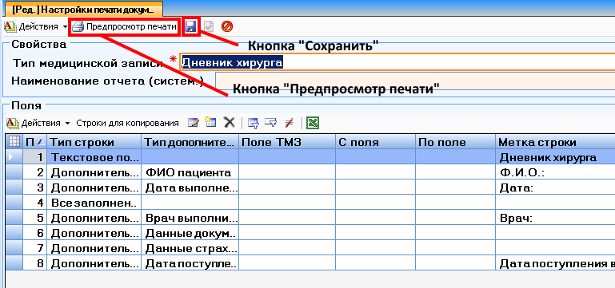

1. Окно «Настройки печати документов»

#### Формирование и отправка на принтер сгенерированной печатной формы

Чтобы сформировать, просмотреть и вывести на печать настроенную печатную форму документа необходимо на панели кнопок управления нажать кнопку ***Предпросмотр печати***. В открывшемся окне на панели кнопок управления необходимо нажать одну из кнопок:

- ***Печать***  для печати документа;

- ***Печать макета***  для просмотра документа;

- ***Настройки страницы***  для настройки документа (ориентация, поля, подача и размер бумаги);

- ***Сохранить***  для сохранения документа в различных форматах (pdf, word, excel).



1. Панель кнопок управления

#### Копирование настроек печати документа

При необходимости настройки печати документа одного типа медицинской записи (ТМЗ) можно скопировать в другой тип медицинской записи (ТМЗ). Для этого необходимо проделать следующие действия:

1. Выбрать тип медицинской записи, для которого нужно осуществить настройки печати документов.

2. На панели кнопок управления нажать кнопку ***Строки для копирования***

3. В области «Строки для копирования» в поле «Настройка печати для копирования» выбрать ТМЗ, из которого будут скопированы настройки печати документа.

4. Галочками отметить нужные для копирования строки и нажать кнопку ***Копировать*** на панели кнопок управления.

5. Для выбранного типа медицинской записи отмеченные галочками строки скопируются. При необходимости можно добавлять новые строки или редактировать существующие.

6. Затем необходимо нажать на кнопку ***Сохранить***  на панели кнопок управления для сохранения настроек печати документа.

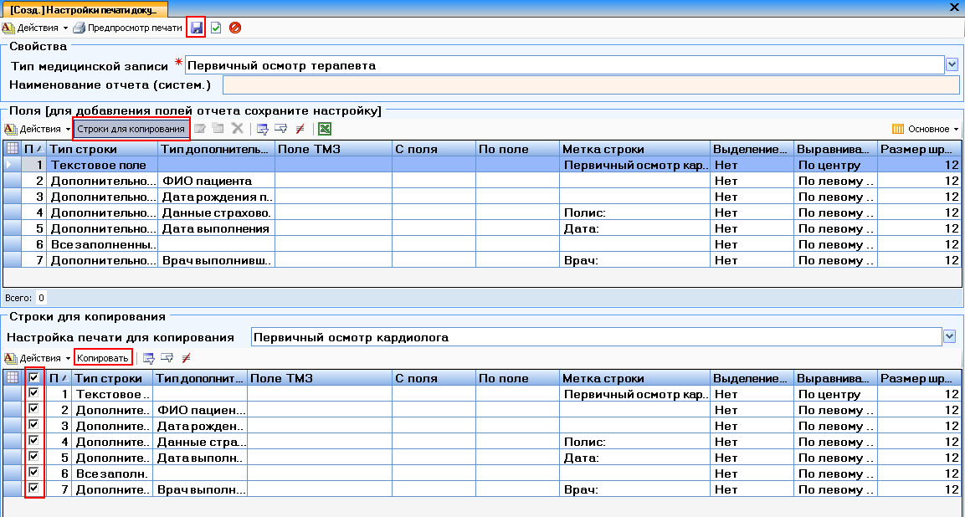

1. Копирование настроек печати документов

## Настройка Талонов регистратуры

Для того чтобы пользователи поликлиники (врачи и медсестра) не создавали на приёме талон амбулаторного пациента самостоятельно, необходимо сделать соответствующие настройки пользователям регистратуры. Тогда врач в разделе *«ЭМК/АРМ врача поликлиники»* будет работать с уже созданными талонами, в которых введена дата и врач.

В регистратуре при вводе талона регистратуры («*Общее/Талоны регистратуры»*) для каждого пользователя регистратуры необходимо настроить талон регистратуры. В поле *«При сохранении талона добавить талон посещения»* выбрать один из вариантов: «Талон амбулаторного приема», «Талон консультативного приема» (только для консультативных поликлиник), «Талон стоматологии»:

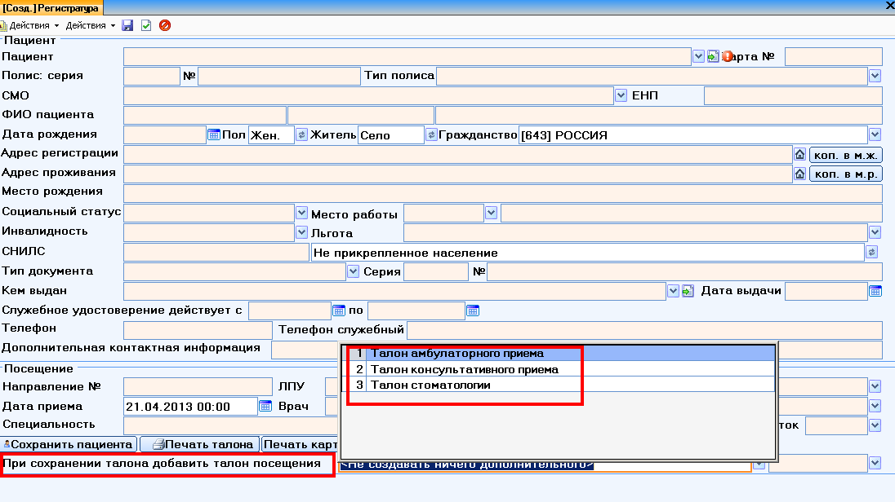

1. Настройка талона регистратуры

## Работа пользователей в одной истории болезни

При работе в истории болезни есть возможность работать в одной истории болезни нескольким пользователям. Данный функционал реализован следующим образом:

* первому пользователю, работающему в историю болезни доступны все действия;
* второму пользователю, работающему в этой же историю болезни:
  + доступно добавление нового документа во всех вкладках;
  + доступно редактирование раннее введенного документа, если документ не открыт первым пользователем;
  + доступна печать документов;
  + не доступно редактирование полей вкладок: «Основное», «Дополнительные данные», «Временная нетрудоспособность и адресный листок», «Закрытие ИБ».

не доступны кнопки во вкладке «Закрытие ИБ»: «Печать выписки из истории болезни», «Печать статистической карты», «Печать медицинской карты», «Создать карту выбывшего из стационара».

# НАСТРОЙКА ТИПОВ МЕДИЦИНСКИХ ЗАПИСЕЙ

## Общие настройки раздела «Типы медицинских записей».

В базовом варианте программы представлены некоторые типы медицинской записи (ТМЗ) для ЭМК. Для редактирования или добавления типов медицинской записи используется раздел на Панели управления – *«Администрирование/Типы медицинских записей»*.

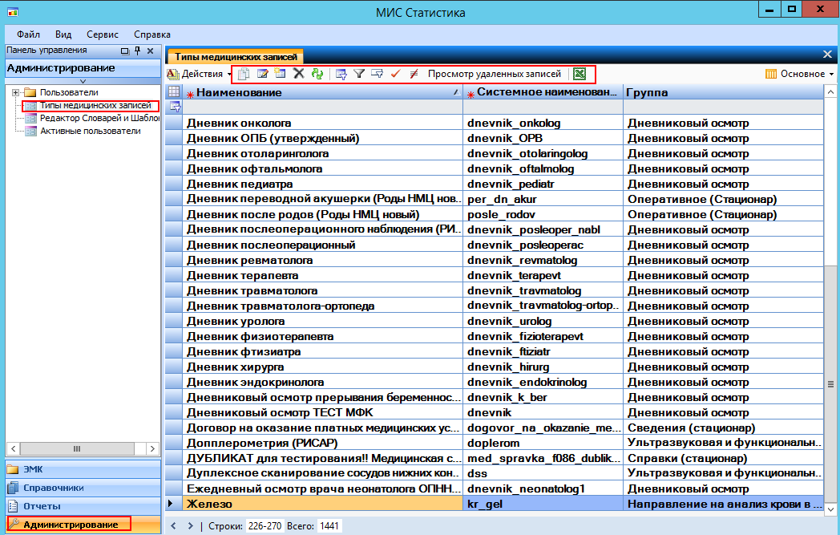

1. Раздел «Типы медицинских записей»

В рабочей информационной области на панели кнопок управления расположены следующие кнопки:

* Создать дубликат – создается дубликат выделенного документа.
* Редактировать запись – открывается документ для просмотра и/или редактирования.
* Создать новую запись – создается новый документ.
* Удалить запись – удаляется документ.
* Просмотр удаленных записей – открываются список удаленных документов, которые можно восстановить, нажав кнопку ***Восстановить запись***.

Для создания «Типа медицинской записи» (ТМЗ) на панели кнопок управления нажмите кнопку ***Создать новую запись [F7] или [Insert]*** 21 откроется форма для заполнения.

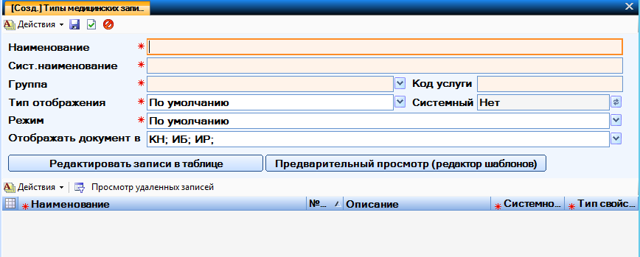

1. Окно «Типа медицинских записей»

Заполните следующие поля ТМЗ (поля с красной звездочкой обязательны для заполнения):

* *«Наименование»* - вводится наименование документа.
* *«Системное имя»* - вводится системное имя документа.
* *«Группа»* - выбирается группа, в которой будет расположен документ.
* *«Код услуги»* (заполняется при необходимости) – заполняется код услуги согласно стандартам медицинской помощи.
* *«Системный»* - содержит два значения «Да», «Нет». Данная настройка доступна только для разработчиков. Если установлено значение «Да», то администратор ЭМК не может изменить данный ТМЗ.
* *«Тип отображения»* - содержит три значения «По умолчанию», «Стандартный», «Назначения/Выполнения». Если выбирается значение «По умолчанию», то документ отображается со стандартными настройками. Если выбрать значение «Стандартный» для ЛМИ, то анализ будет отображаться без возможности выбора показателей. Если выбрать значение «Назначение\Выполнение» для любого документа, кроме ЛМИ, то документ будет отображаться с возможность выбора показателей.
* *«Режим»* - содержит два значения «По умолчанию», «Разрешить редактировать». Данная настройка применяется для ЛМИ. Если установлено значение «По умолчанию», то показатели анализов можно вводить только через раздел «Лабораторные исследования». Если установлено значение «Разрешить редактировать», то показатели анализов можно ещё вводить и в разделе «Истории болезни».
* *«Отображать документы в»* - настраивается отображение документов в различных разделах ЭМК: «Истории болезни», «Истории родов», «Карты новорожденных». Данная настройка актуальна для медицинских организаций, у которых есть модули и «Истории болезни», и «Родовспоможение».

Затем следует нажать кнопку ***Редактировать записи в таблице*** для добавления полей ТМЗ:

* *«Наименование»* - вводится наименование поля ТМЗ (Например, Жалобы, Анамнез, Объективный статус и т.д.)
* *«№ п/п»* - нумеруются поля в том порядке как они должны отображаться у пользователя на экране и выводиться на печать. Номер проставляется автоматически.
* *«Описание»* (не обязательно для заполнения) - вводится пояснение, что пользователь должен вводить в данное поле
* *«Системное имя»* - вводится наименование поля латинскими буквами, числами, специальными символами (в пределах одного Типа медицинской записи «системное имя» должно быть уникальным.
* *«Тип свойства»* - имеет несколько типов: число, строка, текст, дата, справочник, выпадающий список, да/нет, изображение. Для каждого поля ТМЗ необходимо настроить «Тип свойства».

Красной звездочкой выделены поля обязательные для заполнения: «*Наименование», «Системное имя», «Тип свойства»*.

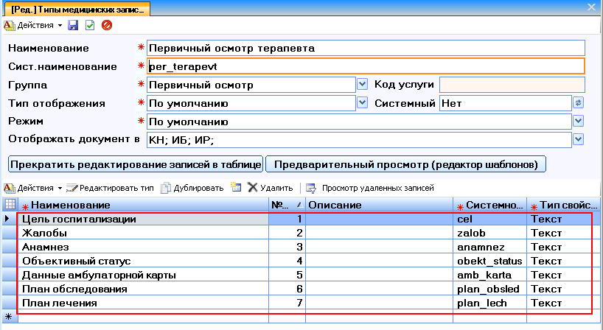

1. Поля ТМЗ

После добавления необходимого количества полей «Типа медицинской записи» необходимо нажать на кнопку ***Прекратить редактирование записи в таблице*** и с правой стороны отобразится окно «Область настройки полей ТМЗ».

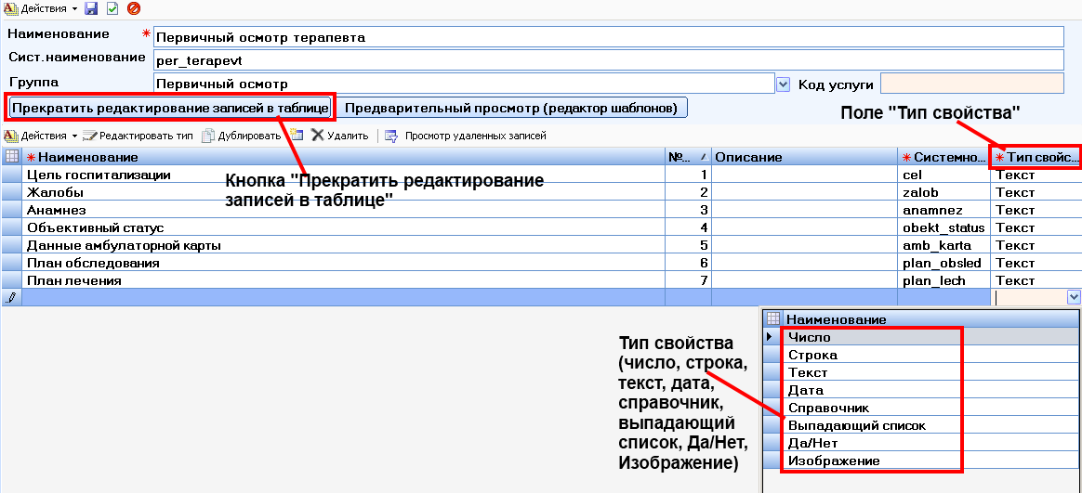

1. Тип свойства полей ТМЗ

Затем для каждого поля «Типа медицинской записи» c правой стороны в окне «Область настройки полей ТМЗ» нужно установить необходимые настройки. В зависимости какой «Тип свойства» присвоен полю «Типа медицинской записи» с правой стороны отображаются свои настройки. При заполнении настроек необходимо обращать и при необходимости настраивать следующие строки: обязательное поле, многострочный режим, код услуги, словарь, строки, количество полей, разметка, единица измерения, нормативы, количество знаков после запятой и т.д.

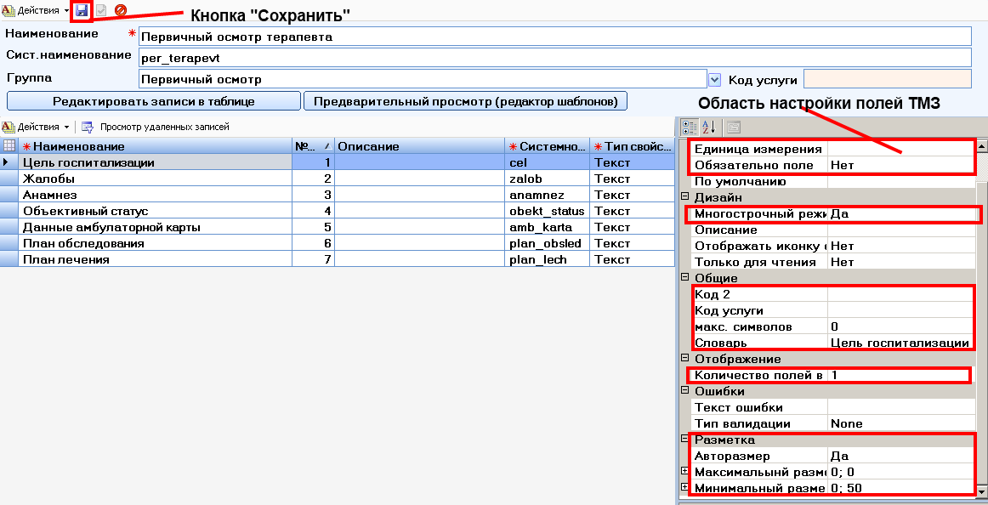

1. Область настройки полей ТМЗ

## Настройка полей типа медицинской записи

### Поле с типом свойств «Число»

При настройке поля с типом свойств «Число» доступны следующие настройки:

* Формула – добавляется формула (см. п.2.4).
* Единица измерений – вводится единица измерения для поля.
* Количество знаков после запятой – вводится число, которое отображает количество знаков после запятой.
* Обязательное поле – настраивается обязательность или необязательность заполнения поля.
* По умолчанию – вводится текст, который пользователь будет видеть при заполнении поля документа.
* Только для чтения – настраивается возможность заполнять текст или не заполнять текст в поле документа.
* Нормативы – настраивается для лабораторных исследований для тех показателей, которые имеют нормативы (пределы). Нормативы (пределы) делятся по полу, по возрасту.
* Код услуги - заполняется код услуги согласно стандартам медицинской помощи.
* Количество поле в строке – вводится количество столбцов в таблице.

Для настройки строки «Нормативы» необходимо в данной строке нажать кнопку . Откроется окно «Нормативы»:

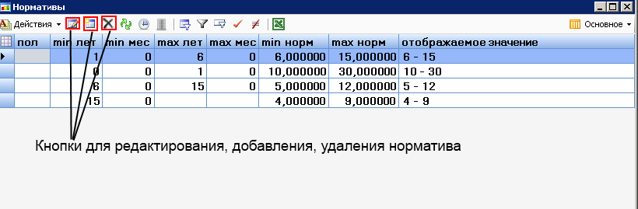

1. Окно «Нормативы»

Для редактирования нужной строки норматива надо выделить ее и нажать кнопку ***Редактировать запись***14. Для удаления строки норматива надо выделить ее и нажать кнопку ***Удалить*** . Для добавления новой строки норматива надо нажать на кнопку ***Создать новую запись***21. Откроется окно «ЭМК Нормативы»:

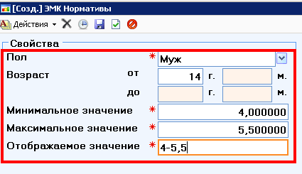

1. Окно «Номартивы»

Заполняются необходимые поля: пол, минимальный возраст, максимальный возраст, минимальное значение, максимальное значение, отображаемое значение. Затем норматив сохраняется (кнопка ***Сохранить*** 3).

### Поле с типом свойств «Строка»

При настройке поля с типом свойств «Строка» доступны следующие настройки:

* Единица измерений – вводится единица измерения для поля.
* Обязательное поле – настраивается обязательность или необязательность заполнения поля.
* По умолчанию – вводится текст, который пользователь будет видеть при заполнении поля документа.
* Только для чтения – настраивается возможность заполнять текст или не заполнять текст в поле документа.
* Код услуги - заполняется код услуги согласно стандартам медицинской помощи.
* Количество поле в строке – вводится количество столбцов в таблице.

### Поле с типом свойств «Текст»

При настройке поля с типом свойств «Текст» доступны следующие настройки:

* Кнопка – настраивается заполнение поля из предыдущих документов. Если в строке выбрано значение «Да», то возле поля устанавливается кнопка . При этом системные имена текущего осмотра и предыдущих осмотров должны совпадать
* Хранимая процедура – устанавливается хранимая процедура. Для этого необходимо в строке нажать кнопку  и в открывшемся окне «Хранимая процедура для авто заполнения» выбрать строку «Копирование конкретного значения по данным ЭМК». После данной настройки по кнопке  в поле документа будут подтягиваться исследования или назначения.
* Настройка автозаполнения – настраивается копирование полей одного ТМЗ в текстовое поле текущего ТМЗ.
* Единица измерений – вводится единица измерения для поля.
* Обязательное поле – настраивается обязательность или необязательность заполнения поля.
* По умолчанию – вводится текст, который пользователь будет видеть при заполнении поля документа.
* Только для чтения – настраивается возможность заполнять текст или не заполнять текст в поле документа.
* Код услуги - заполняется код услуги согласно стандартам медицинской помощи.
* Макс. символов – устанавливается определенное количество символов для ввода информации.
* Открывать пользовательский словарь – устанавливается какой по умолчанию будет открываться у пользователя словарь. Если выбрано значение «Да», то по умолчанию у пользователя будет отображаться пользовательский словарь. Если выбрано значение «Нет», то по умолчанию у пользователя будет отображаться общий словарь.
* Словарь – настраивается словарь для поля документа.
* Количество поле в строке – вводится количество столбцов в таблице.
* Минимальный размер – устанавливается размер текстового поля. По умолчанию установлено значение 100.

#### Назначение словаря для текстового поля

Чтобы для поля «Типа медицинской записи» назначить словарь нужно выбрать в поле «Тип свойства» значение «Текст» и с правой стороны в строке «Словарь» нажать на кнопку  и выбрать необходимый словарь. Словарь выбирается в окне «Выбор словаря». Поиск словаря осуществляется по группе (выбирается группа в поле *«Группа»*) или по наименованию словаря (вводится наименование в поле *«Словарь»*).

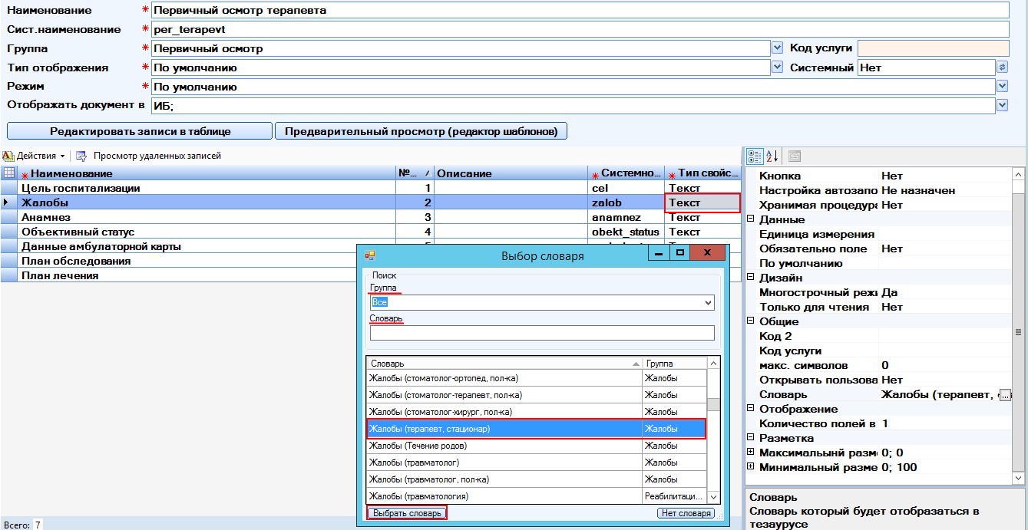

1. Окно «Выбор словаря»

#### Настройка копирования полей одного ТМЗ в текстовое поле текущего ТМЗ.

Для настройки копирования полей одного ТМЗ в текстовое поле текущего ТМЗ необходимо в области настройки полей ТМЗ выбрать строку «Настройка автозаполнения».

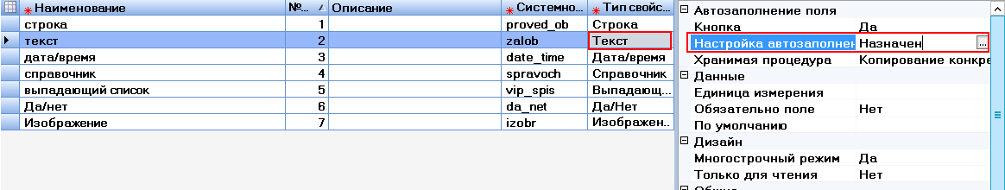

1. Строка «Настройка автозаполнения»

В данной строке нажать кнопку . Откроется окно «Настройки автозаполнения поля».

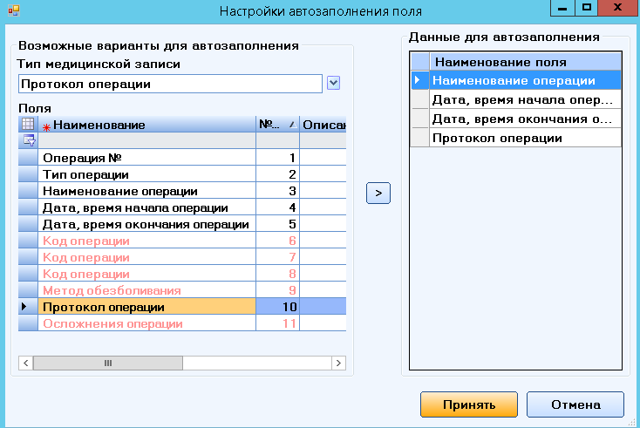

1. Окно «Настройки автозаполнения поля»

В поле *«Тип медицинской записи»* выбирается нужный ТМЗ. В нижней части окна отобразятся поля выбранного ТМЗ. Выбирается сначала одно поле ТМЗ и нажимается кнопка . Выбранное поле скопируется в область «Данные для автозаполнения». Затем выбирается второе поле ТМЗ и по кнопке  перемещается в область «Данные для автозаполнения». Таким образом, добавляются в область «Данные для автозаполнения» все нужные поля. Для сохранения настроек нажимается кнопка ***Применить***.

В области «Данные для автозаполнения» можно удалить ненужные поля или переместить вверх или вниз. Для удаления поля нужно выделить его, нажать правую клавишу мыши и выбрать в контекстном меню строку «Удалить». Если необходимо перенести поле вверх или вниз надо его выделить и переместить.

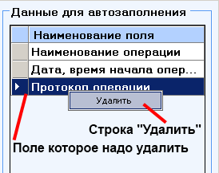 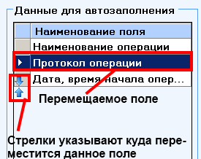

1. Область «Данные для автозаполнения»

При настройке поля с типом свойств «Дата/время» доступны следующие настройки:

* Единица измерений – вводится единица измерения для поля.
* Обязательное поле – настраивается обязательность или необязательность заполнения поля.
* По умолчанию – вводится текст, который пользователь будет видеть при заполнении поля документа.
* Только для чтения – настраивается возможность заполнять текст или не заполнять текст в поле документа.
* Формат – настраивается формат отображения поля: ddmmyyyy, ddmmyyyytt, mmyy, ddfmyyyy, fmyyyy, ddmmyyyy_hh, hhmm.
* Код услуги - заполняется код услуги согласно стандартам медицинской помощи.
* Количество поле в строке – вводится количество столбцов в таблице.

### Поле с типом свойств «Справочник»

При выборе в поле *«Тип свойств»* значение «Справочник» необходимо выполнить следующие настройки:

* В строке «Таблица» выбрать справочник по кнопке .
* В строке «Колонка со значение» выбрать одно из значений по кнопке .
* В строке «Отображаемая колонка» выбрать одно из значений по кнопке .

Все остальные строки настраиваются при необходимости:

* Колонка для автозаполнения - выбирается значение из списка.
* Отображать колонку автозаполнения в наименовании – устанавливается значение «Да» или «Нет».
* Фильтр для автозаполнения – устанавливается фильтр поиска в справочнике.
* Единица измерений – вводится единица измерения для поля.
* Обязательное поле – настраивается обязательность или необязательность заполнения поля.
* Колонка со значением – выбирается значение из списка.
* Отображаемая колонка – выбирается значение из списка.
* Только для чтения – настраивается возможность заполнять текст или не заполнять текст в поле документа.
* Высота выпадающего списка – устанавливается высота отображаемого списка.
* Отображать заголовки столбцов – настраивается отображение заголовка столбцов выпадающего списка.
* Отображать заголовки строк - настраивается отображение заголовка строк выпадающего списка.
* Отображать строку фильтрации настраивается отображение строки фильтрации.
* Ширина выпадающего списка – настраивается ширина выпадающего списка.
* Код услуги - заполняется код услуги согласно стандартам медицинской помощи.
* Количество поле в строке – вводится количество столбцов в таблице.

### Поле с типом свойств «Выпадающий список»

При настройке поля с типом свойств «Выпадающий список» доступны следующие настройки:

* Единица измерений – вводится единица измерения для поля.
* Обязательное поле – настраивается обязательность или необязательность заполнения поля.
* По умолчанию – вводится текст, который пользователь будет видеть при заполнении поля документа.
* Только для чтения – настраивается возможность заполнять текст или не заполнять текст в поле документа.
* Код услуги - заполняется код услуги согласно стандартам медицинской помощи.
* Строки – вводятся значения выпадающего списка.
* Количество поле в строке – вводится количество столбцов в таблице.

Для настройки строки «Строки» необходимо в данной строке нажать кнопку . Откроется окно «Допустимые значения». В данном окне добавляются нужные значения. При необходимости значения можно редактировать или удалять.

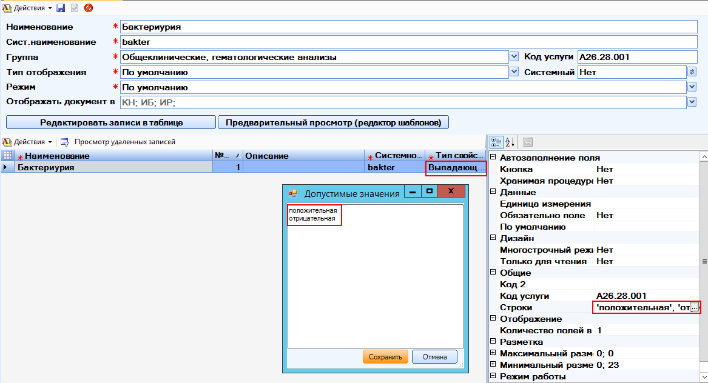

1. Тип свойства «Выпадающий список»

### Поле с типом свойств «Да/Нет»

При настройке поля с типом свойств «Да/Нет» доступны следующие настройки:

* Единица измерений – вводится единица измерения для поля.
* Обязательное поле – настраивается обязательность или необязательность заполнения поля.
* По умолчанию – вводится текст, который пользователь будет видеть при заполнении поля документа.
* Текст при значении «Да» - вводится текст, который будет отображаться при значении «Да».
* Текст при значении «Нет» - вводится текст, который будет отображаться при значении «Нет».
* Только для чтения – настраивается возможность заполнять текст или не заполнять текст в поле документа.
* Код услуги - заполняется код услуги согласно стандартам медицинской помощи.
* Количество поле в строке – вводится количество столбцов в таблице.

### Поле с типом свойств «Изображение»

При настройке поля с типом свойств «Изображение» доступны следующие настройки:

* Единица измерений – вводится единица измерения для поля.
* Обязательное поле – настраивается обязательность или необязательность заполнения поля.
* Только для чтения – настраивается возможность заполнять текст или не заполнять текст в поле документа.
* Фоновое изображение – выбирается изображение, которое будет отображаться в документе (см. п. 2.3).
* Количество поле в строке – вводится количество столбцов в таблице.

## Редактирование полей типа медицинской записи

При нажатии на кнопку ***Редактировать записи в таблице*** на нижней панели кнопок управления становятся доступны кнопки для редактирования полей типа медицинской записи: ***Редактировать тип***, ***Дублировать***, ***Удалить***, ***Просмотр удаленных записей***.

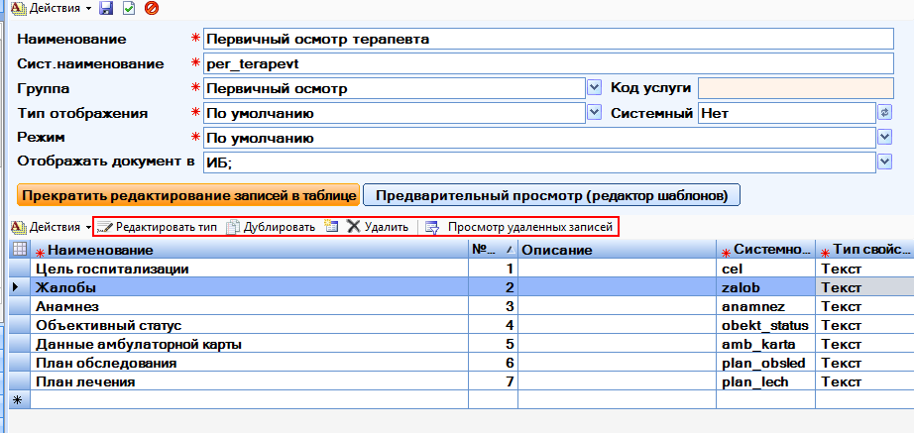

1. Панель кнопок управления

Для редактирования поля «Тип свойств», необходимо выделить поле ТМЗ, нажать кнопку ***Редактировать тип*** (или нажать правую кнопу мыши и выбрать строку «Редактировать тип») и выбрать новый «Тип свойств».

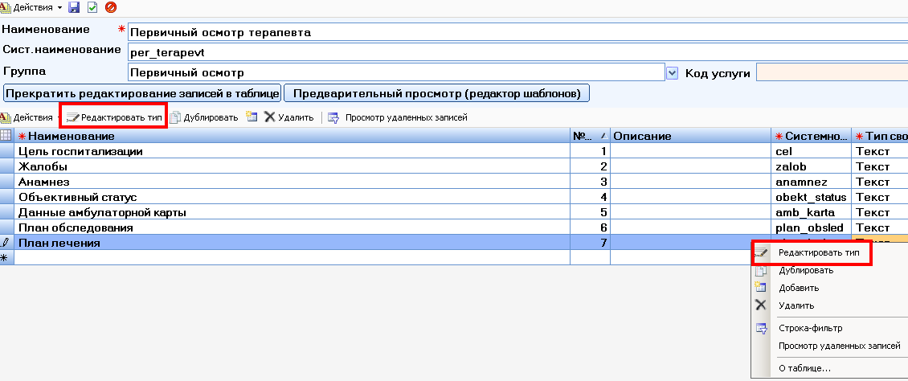

1. Редактирование тип свойства поля ТМЗ

Для дублирования поля типа медицинской записи, необходимо выделить поле ТМЗ, нажать кнопку ***Дублировать*** (или нажать правую кнопку мыши и выбрать строку «Дублировать») и выделенное поле продублируется.

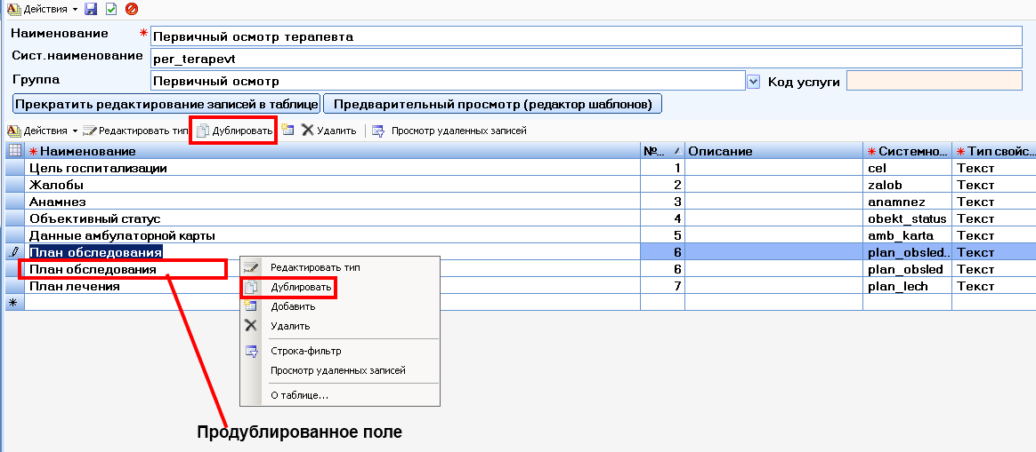

1. Дублирование полей ТМЗ

Для удаления поля типа медицинской записи, необходимо выделить поле ТМЗ, нажать кнопку ***Удалить*** (или нажать правую кнопку мыши и выбрать строку «Удалить») и выделенное поле удалится.

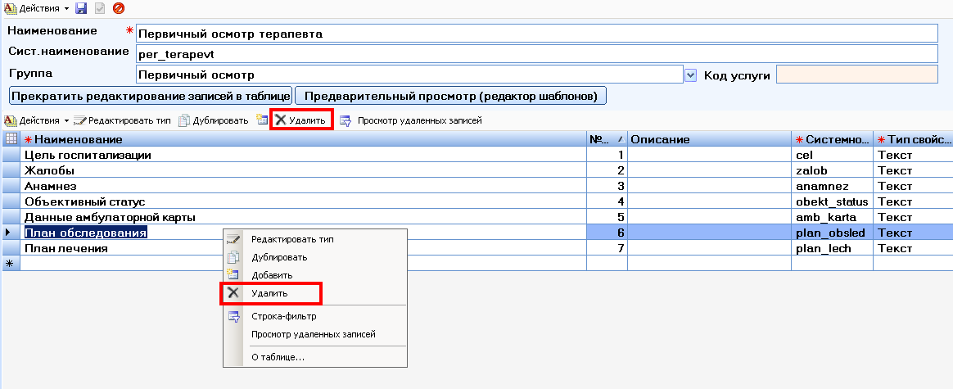

1. Удаление полей ТМЗ

Для просмотра удаленных полей в типе медицинской записи, необходимо нажать на кнопку ***Просмотр удаленных записей*** и в нижней части отобразятся удаленные поля. При необходимости поле можно восстановить, нажав на кнопку ***Восстановить***.

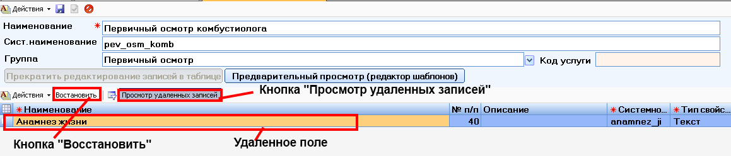

1. Просмотр и восстановление удаленных записей

Для перемещения поля типа медицинской записи необходимо выделить данное поле, нажать левую кнопку мыши и, неотпускная клавишу, переместить поле вверх или вниз.

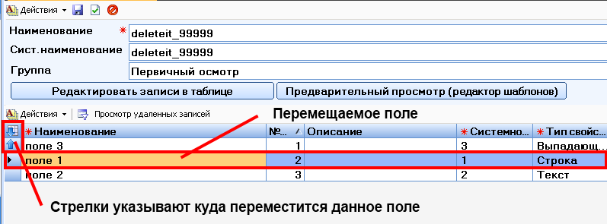

1. Перемещение полей ТМЗ

После того как «Тип медицинской записи» создан или отредактирован необходимо его сохранить, нажав на кнопку ***Сохранить [F12]*** 3.

## Загрузка изображений в «Типы медицинских записей».

Для добавления изображения в документ необходимо в нужном ТМЗ добавить новое поле и выбрать «Тип свойств» - «Изображение». Затем нажать кнопку ***Прекратить редактирование записей в таблице***.

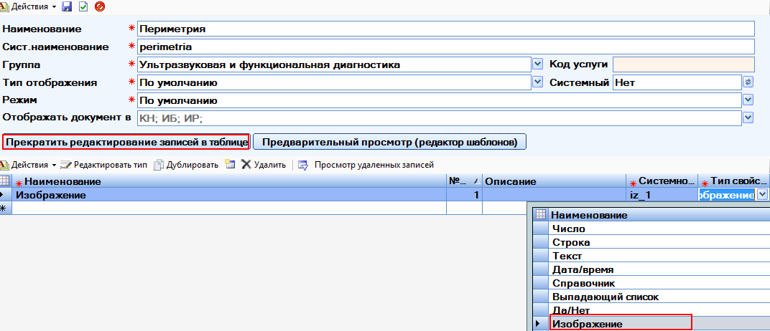

1. Настройка изображения

После нажатия кнопки ***Прекратить редактирование записей в таблице*** с правой стороны отобразится «Область настройки полей ТМЗ».

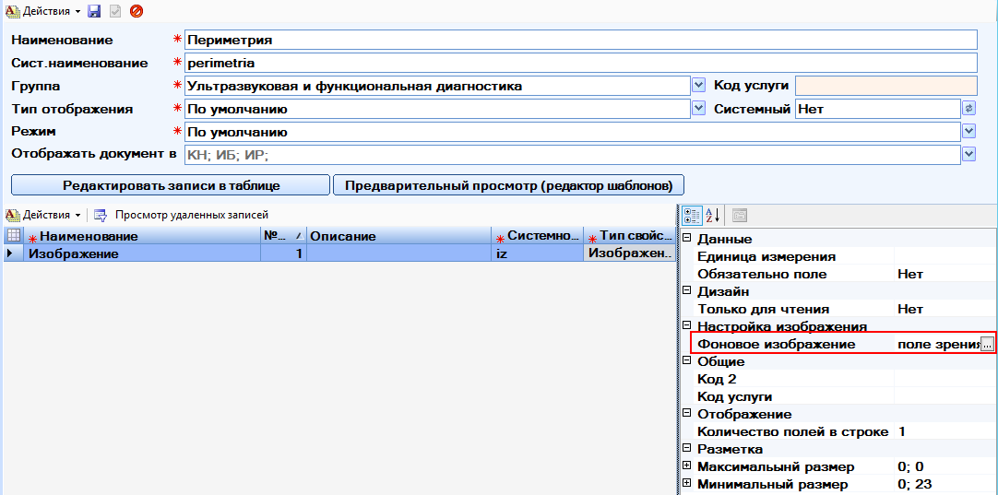

1. Строка «Фоновое изображение»

В строке «Фоновое изображение» нажать кнопку 56 и выбрать нужное изображение, затем нажать кнопку ***Сохранить***.

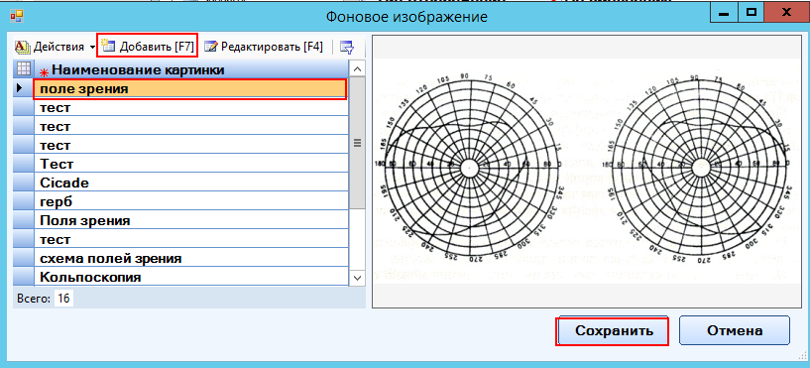

1. Окно «Фоновое изображение»

Если изображение в списке отсутствует его можно добавить, нажав на кнопку ***Добавить [F7]***. Откроется окно для добавления нового изображения.



1. Окно «новое фоновое изображение»

Заполняется поле «*Наименование*», затем нажимается кнопка ***Загрузить с диска***. Выбирается нужное изображение, а затем необходимо сохранить изображение, нажав на кнопку ***Сохранить***.

## Добавление формул в «Типы медицинских записей»

При добавлении формул можно использовать следующие арифметические операции: сложение (+), вычитание (-), умножение (*), деление (/), возведение в степень. Также при добавлении формулы можно использовать скобки ().

### Вычисление числового значения в поле типа медицинской записи.

Рассмотрим добавление формулы на примере расчета индекса массы тела (ИМТ).

Индекс массы тела рассчитывается по формуле: ИМТ = Вес (кг) / Рост (м)2

Для того чтобы в ТМЗ (типы медицинских записей) автоматически подсчитывался ИМТ необходимо проделать следующие действия при вводе полей ТМЗ:

1. Добавить поля *«Вес», «Рост»* с типом свойств «Число». В области настройки полей ТМЗ обязательно указывается количество знаков после запятой для вводимого числа в поле «Количество знаков». Также можно заполнить поле «Единица измерения». Все остальные поля в области настройки полей ТМЗ заполняются при необходимости.

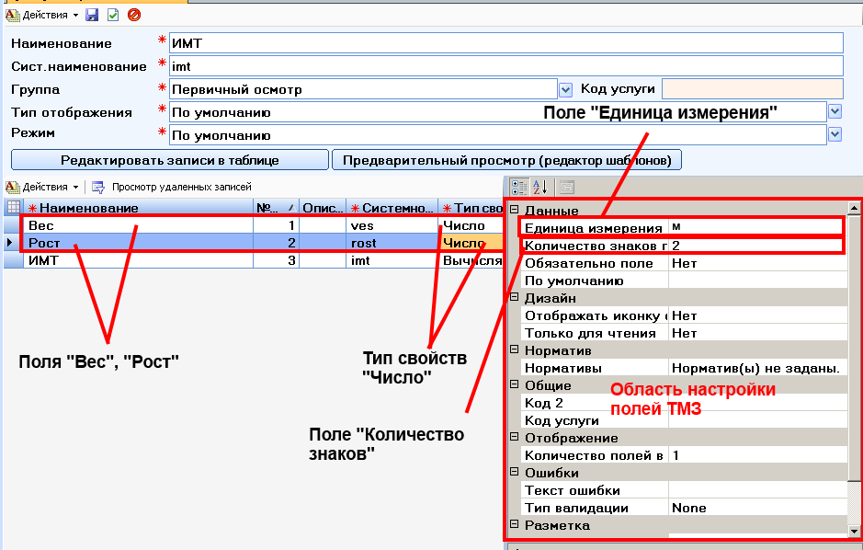

1. Настройка полей «Рост», Вес»

2. Добавить поле *«ИМТ»* с типом свойств «Число». В области настройки полей ТМЗ в поле *«Формула»* вводится формула, по которой будет рассчитываться ИМТ.

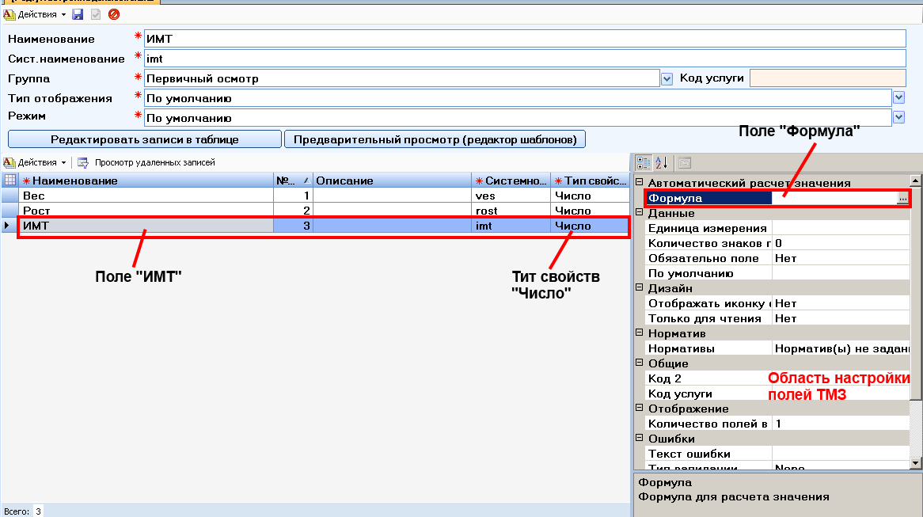

1. Настройка поля «ИМТ»

3. Для добавления формулы в поле *«Формула»* нажимается кнопка 96.

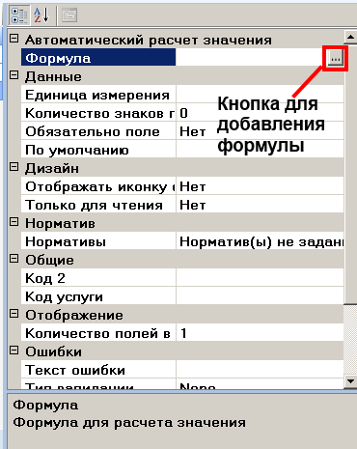

1. Строка «Формула»

4. Открывается окно «Редактор формулы», в котором добавляется формула.

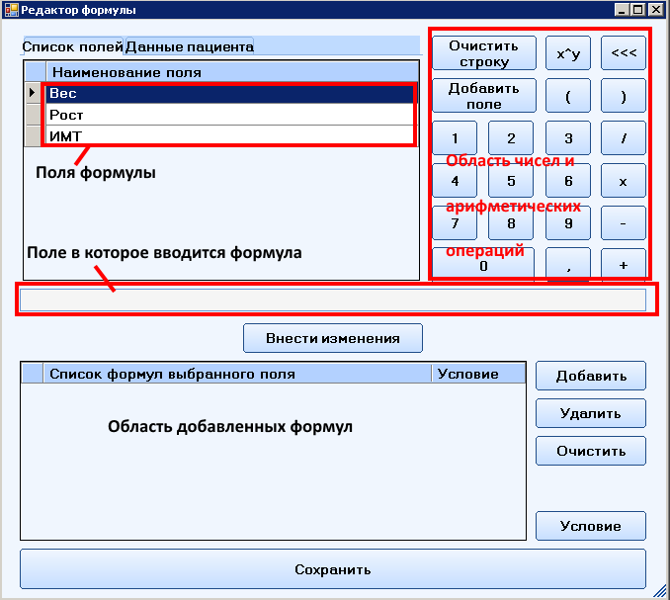

1. Окно «Редактор формулы»

Для добавления формулы сначала выделяем поле *«Вес»* и нажимаем кнопку ***Добавить поле*** (или дважды щелкаем левой кнопкой мыши по данному полю). И данное поле отобразится в поле, в котором вводится формула:

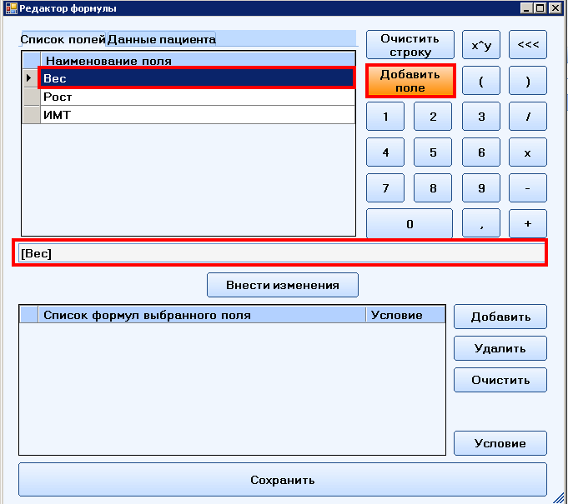

1. Добавление поля «Вес»

Затем нажимаем на кнопку деление 20, и знак деления отобразится рядом с полем «Вес»:

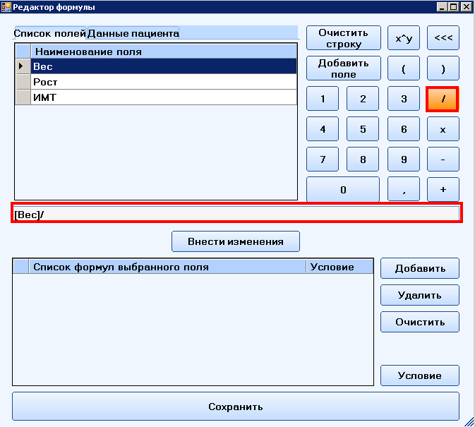

1. Добавление знака деления

Затем нажимаем на кнопку открывающая скобка 23, и скобка отобразится рядом со знаком деления:

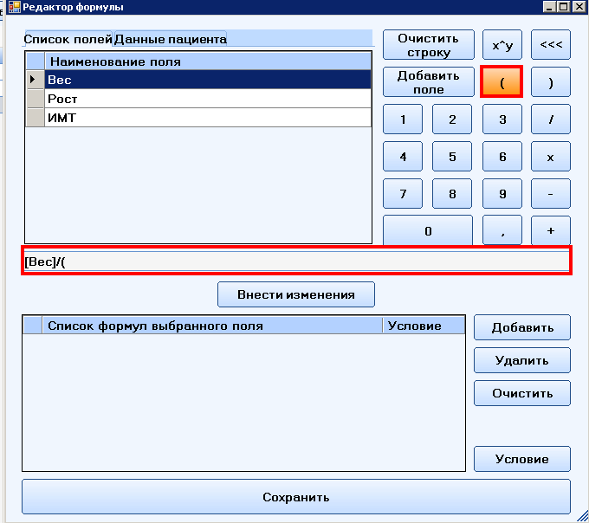

1. Добавление скобки

Таким образом, добавляются все остальные поля и арифметические операции для формулы. В итоге формула будет выглядеть таким образом:

24

1. Формула расчета ИМТ

Затем нажимается кнопка ***Добавить*** и формула отобразится в нижней части окна в поле «Список формул выбранного поля».

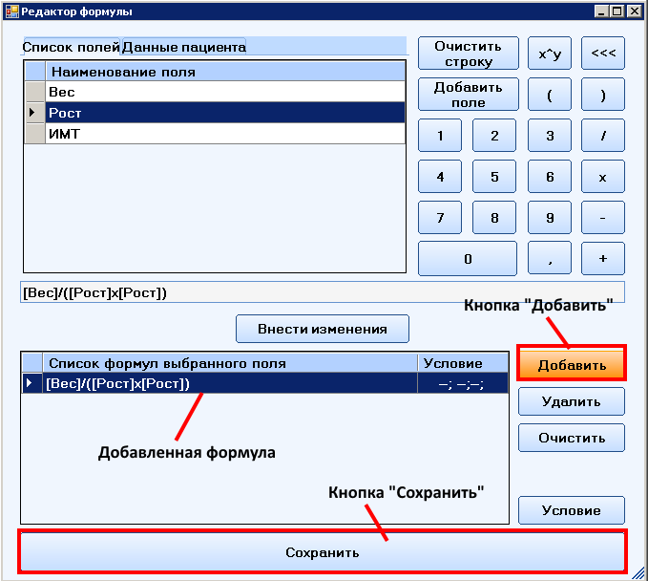

1. Добавленная формула

Для сохранения формулы необходимо нажать кнопку ***Сохранить*** и формула сохранится в поле «*Формула*» в области настройки полей ТМЗ.

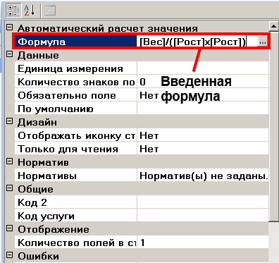

1. Формула в строке «Формула»

Таким образом, записывается формула, если рост измеряется в метрах. Если пользователю необходимо рост указывать в сантиметрах, то формула будет выглядеть так:

26

1. Формула расчета ИМТ

В окне «Редактор формул» для удаления формулы используется кнопка ***Удалить***. Для того чтобы удалить все формулы необходимо нажать кнопку ***Очистить***. Для исправления формулы нужно выделить необходимую формулу и в поле, в котором введена формула, внести изменения и затем нажать кнопку ***Внести изменения***.

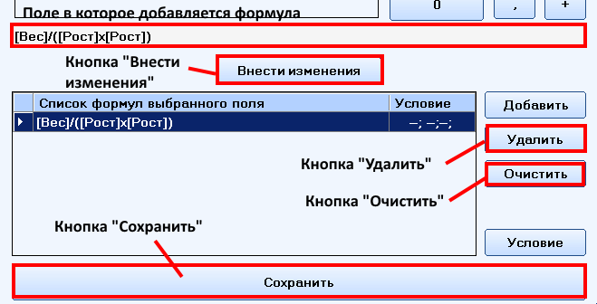

1. Удаление и очищение формул

Когда пользователь начнет заполнять данный тип медицинской записи в ЭМК, то поле *«ИМТ»* заполнится автоматически:

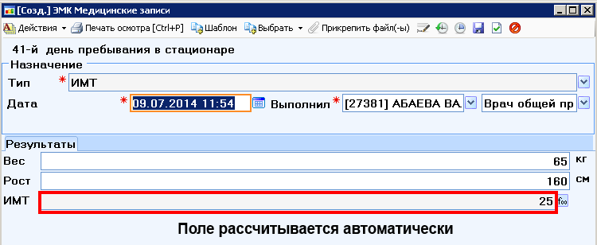

1. ТМЗ с формулой

### Использование арифметической операции возведение в степень любого значения в поле типа медицинской записи

Ниже рассмотрены примеры использования арифметической операции возведение числа в степень: возведение числа в любую степень, возведение числа в определенную степень.

#### Возведение числа в любую степень

Для этого необходимо проделать следующие действия:

1. В типе медицинской записи добавляются необходимые поля для вычисления с типом свойств «Число».

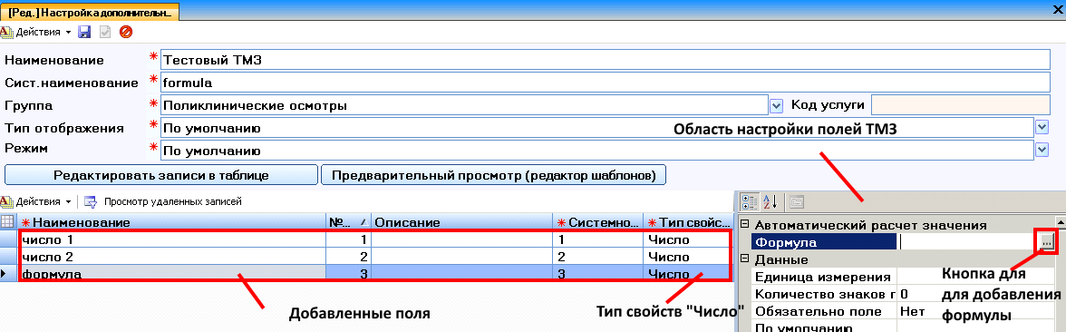

1. Добавление полей для подсчета формулы

2. Для поля, в котором будет рассчитываться значение в области настройки полей ТМЗ в строке «Формула» нажимается кнопка 96 и открывается окно «Редактор формулы» для добавления формулы.

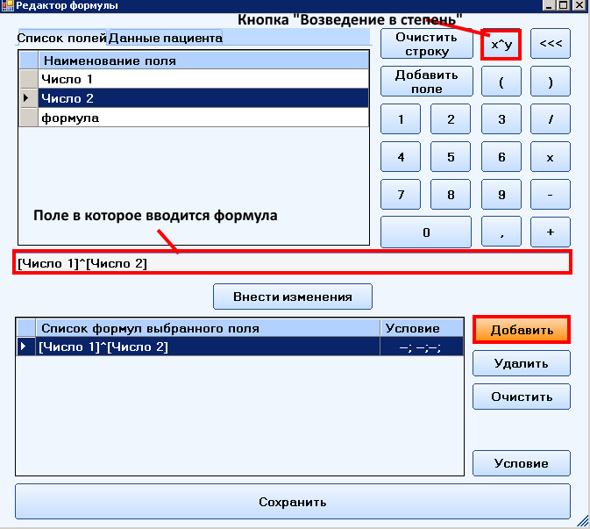

1. Окно «Редактор формулы»

Для добавления формулы сначала выделяется поле *«Число 1»* и нажимается кнопка ***Добавить поле*** (или дважды щелкается левая кнопка мыши по данному полю). И данное поле отобразится в поле, в котором вводится формула. Затем нажимается кнопка возведения в степень , и значок возведения степени отобразится рядом полем *«Число 1»*. Далее выделяется поле *«Число 2»* и нажимается кнопка ***Добавить поле*** (или дважды щелкается левая кнопка мыши по данному полю). В итоге формула будет выглядеть таким образом:



1. Формула возведения в степень

Затем нажимается кнопка ***Добавить*** и формула отобразится в нижней части окна в поле *«Список формул выбранного поля»*. Для сохранения формулы необходимо нажать на кнопку ***Сохранить*** и формула сохраниться в поле *«Формула»*.

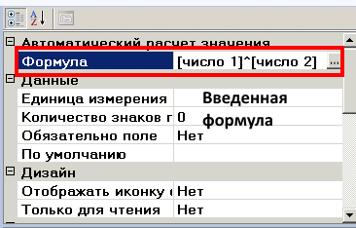

1. Формула в строке «Формула»

#### Возведение числа в определённую степень

Если известно, в какую степень необходимо возвести число (например, 3), то необходимо проделать следующие действия:

1. В типе медицинской записи добавить необходимые поля для вычисления с типом свойств «Число».

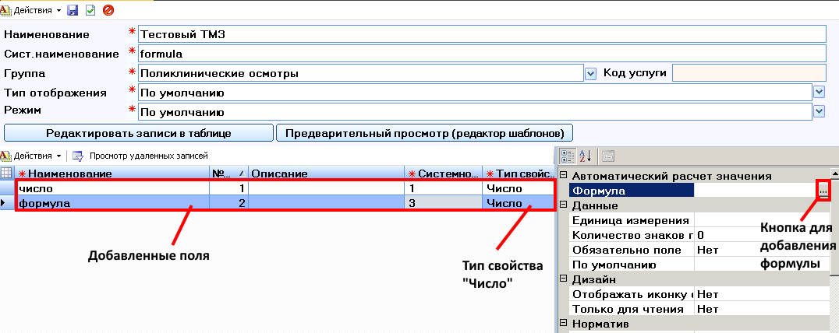

1. Добавление полей для подсчета формулы

2. Для поля, в котором будет рассчитываться значение в области настройки полей ТМЗ в строке «Формула» нажимается кнопка 96 и открывается окно «Редактор формулы» для добавления формулы.

3. В поле для ввода формулы вводится следующая формула: [Число]^3

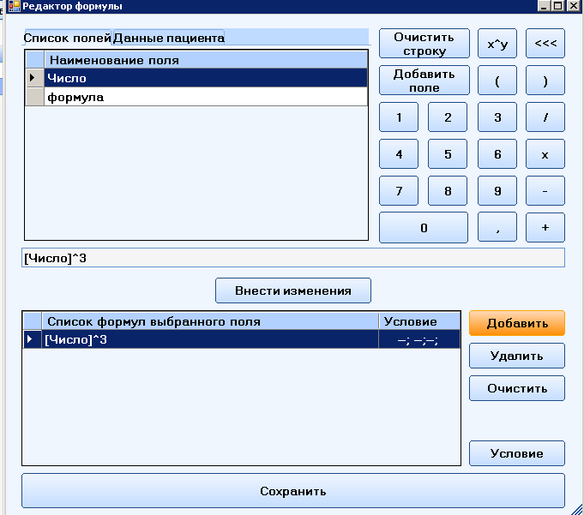

1. Окно «Редактор формулы»

4. Затем нажимается кнопка «***Добавить*** и формула отобразится в нижней части окна в поле *«Список формул выбранного поля»*. Для сохранения формулы необходимо нажать на кнопку ***Сохранить*** и формула сохраниться в поле *«Формула»*.

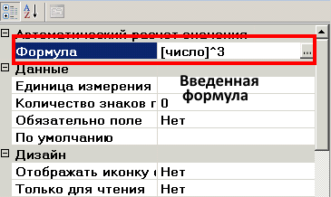

1. Формула в строке «Формула»

### Использование в формуле данных о поле и возрасте пациента

Ниже рассмотрены примеры, как использовать в расчетах данные о поле и возрасте пациента.

#### Использование в формуле данных о поле пациента

Использование в формуле данных о поле пациента будет рассмотрен на примере лабораторного метода исследования: СКФ по Кокрофта-Гаулта.

Для мужчин используется следующая формула: СКФ по Кокрофта-Гаулта = (88 x (140-Возраст) x Масса тела) / (72 x Креатинин сыворотки).

Для женщин используется следующая формула: (88 x (140-Возраст) x Масса тела) / (72 x Креатинин сыворотки) x 0,85.

Для добавления формулы необходимо проделать следующие действия:

1. В типе медицинской записи добавить необходимые поля для вычисления с типом свойств «Число».

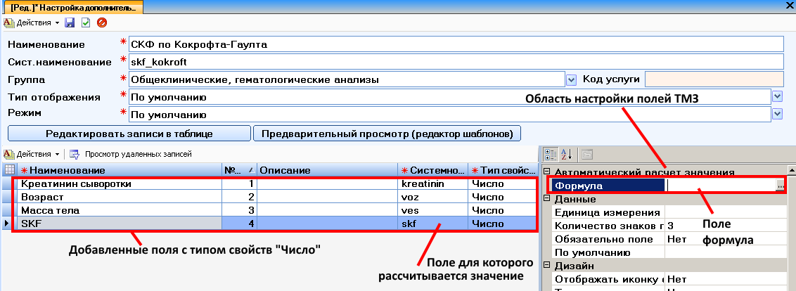

1. Добавление полей для подсчета формулы

2. Для поля, в котором будет рассчитываться значение в области настройки полей ТМЗ в строке «Формула» нажимается кнопка 96 и открывается окно «Редактор формулы» для добавления формулы.

3. Добавляются две формулы для мужчин и женщин:

- добавление формулы для мужчин:

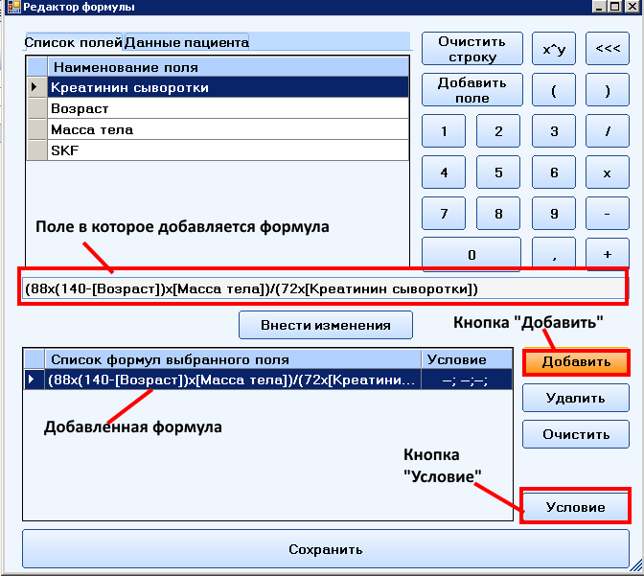

1. Окно «Редактор «Формулы»

После ввода формулы необходимо нажать кнопку ***Добавить*** и в нижней части окна отобразится данная формула в поле *«Список формул выбранного поля»*. Затем нажимается кнопка ***Условие***. Откроется окно «Условие выполнения формулы» и в поле *«Пол пациента»* выбирается значение: «Муж». Затем нужно сохранить условие, нажав кнопку ***Сохранить***. При необходимости можно очистить условие, нажав кнопку ***Очистить***.

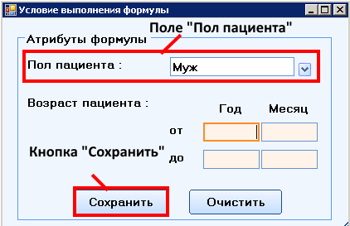

1. Окно «Условие выполнения формулы»

- добавление формулы для женщин:

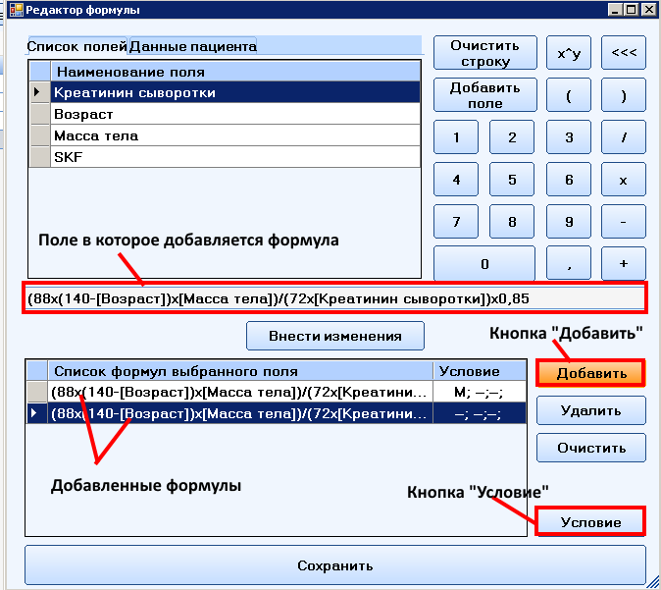

1. Окно «Редактор формулы»

После ввода формулы необходимо нажать кнопку ***Добавить*** и в нижней части окна отобразится данная формула в поле *«Список формул выбранного поля»*. Затем нажимается кнопка ***Условие***. Откроется окно «Условие выполнения формулы» и в поле *«Пол пациента»* выбирается значение: «Жен». Затем нужно сохранить условие, нажав кнопку ***Сохранить***. При необходимости можно очистить условие, нажав кнопку ***Очистить***.

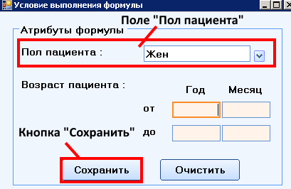

1. Окно «Условие выполнения формулы»

4. После добавления формул в окне «Редактор формул» нажимается кнопка ***Сохранить***.

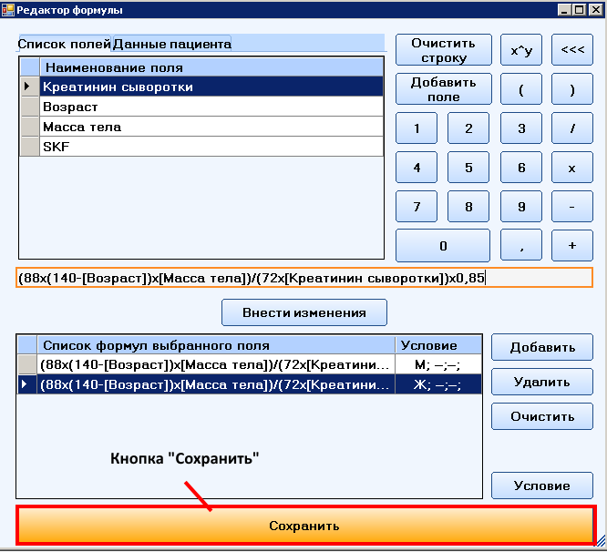

1. Сохранение формулы в окне «Редактор формулы»

5. Добавленные формулы отображаются в поле *«Формула»* в области настроек полей ТМЗ

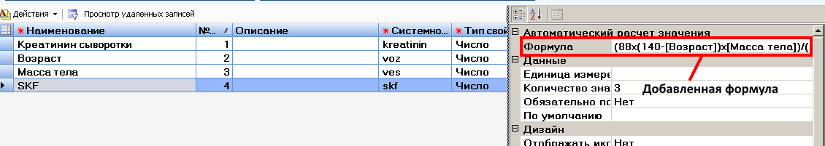

1. Формула строке «Формула»

В окне «Редактор формул» для удаления формулы используется кнопка ***Удалить***. Для того чтобы удалить все формулы необходимо нажать кнопку ***Очистить***. Для исправления формулы нужно выделить необходимую формулу и в поле, в котором введена формула, внести изменения и затем нажать кнопку ***Внести изменения***.

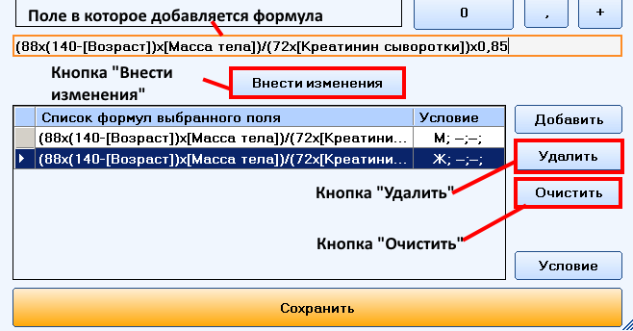

1. Удаление и очищение формул

#### Использование в формуле данных о возрасте пациента

Существуют формулы, в которых используется возраст пациента. Ниже будут рассмотрена формула расчета роста пациента от рождения до 6 месяцев: h = 66 – 2,5×(6 – n), где h – рост пациента, n – возраст пациента в месяцах.

Для добавления формулы необходимо проделать следующие действия:

1. В типе медицинской записи добавить необходимые поля для вычисления с типом свойств «Число» (в данном случае это будет одно поле)

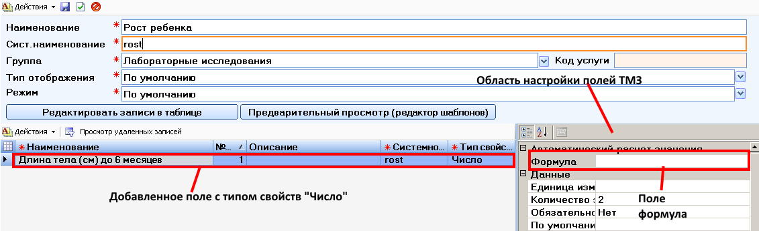

1. Добавление полей для подсчета формулы

2. Для поля, в котором будет рассчитываться значение в области настройки полей ТМЗ в строке «Формула» нажимается кнопка 96 и открывается окно «Редактор формулы» для добавления формулы.

3. В открывшемся окне «Редактор формулы» начинается добавление формулы.

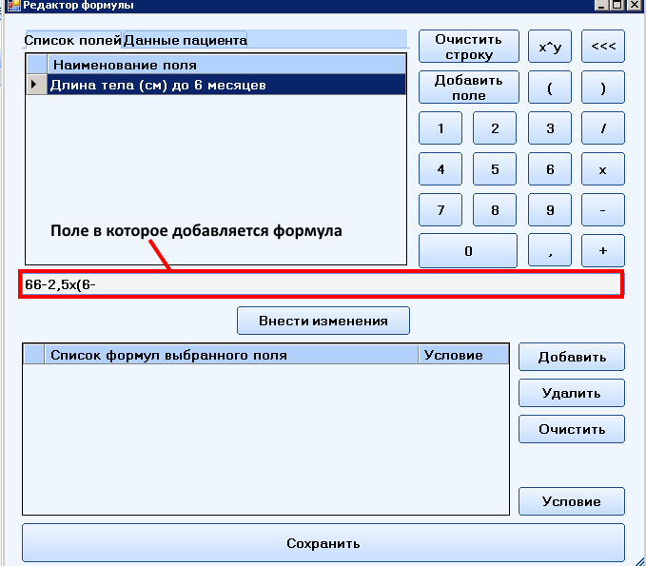

1. Окно «Редактор формулы»

4. Чтобы в формуле добавить возраст необходимо перейти на вкладку «Данные пациента» и выбрать параметр «Возраст» (дважды щелкается левая кнопка мыши по данной строке). Затем добавляется последний элемент формулы – закрывающая скобка. Для этого нажимается кнопка 48. Формула примет вид: 66-2,5x(6-<Возраст>).

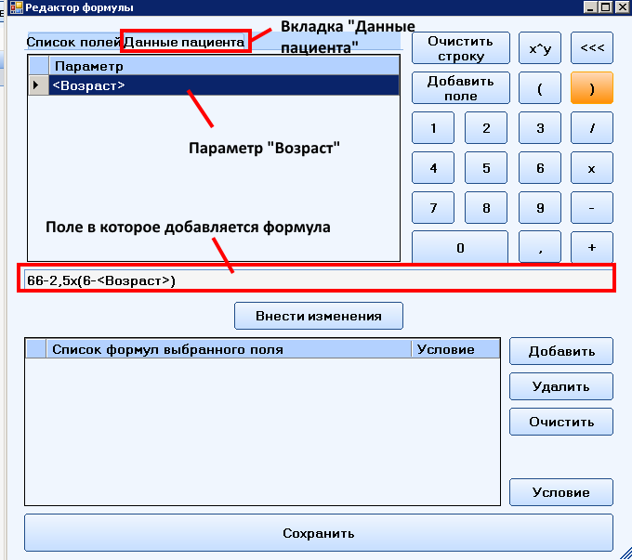

1. Вкладка «Данные пациента»

5. После ввода формулы необходимо нажать кнопку ***Добавить*** и в нижней части окна отобразится данная формула в поле *«Список формул выбранного поля»*.

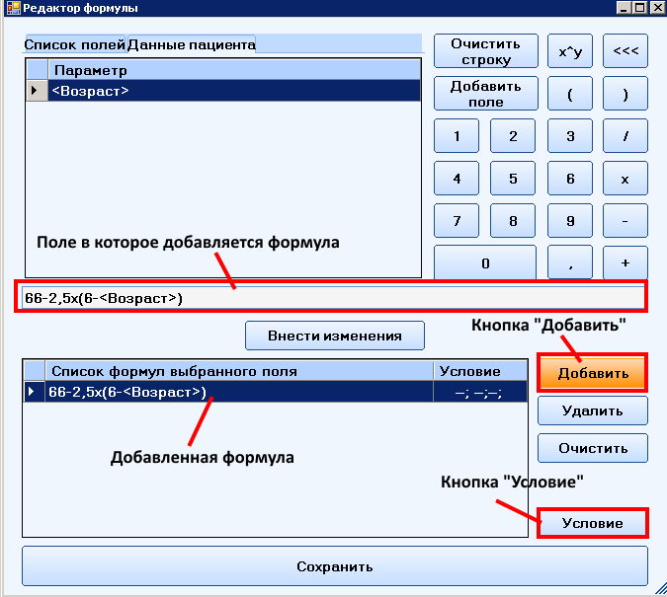

1. Добавленная формула

6. Затем нажимается кнопка ***Условие***. Откроется окно «Условие выполнения формулы» и в области «Возраст пациента» ввести необходимые значения. В нашем примере от 0 месяцев до 6 месяцев. Затем нужно сохранить условие, нажав кнопку ***Сохранить***. При необходимости можно очистить условие, нажав кнопку ***Очистить***.

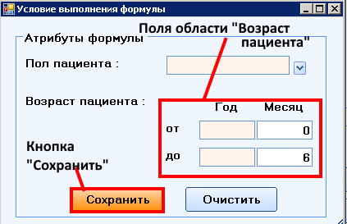

1. Окно «Условие выполнения формулы»

7. После добавления формулы в окне «Редактор формул» нажимается кнопка ***Сохранить***

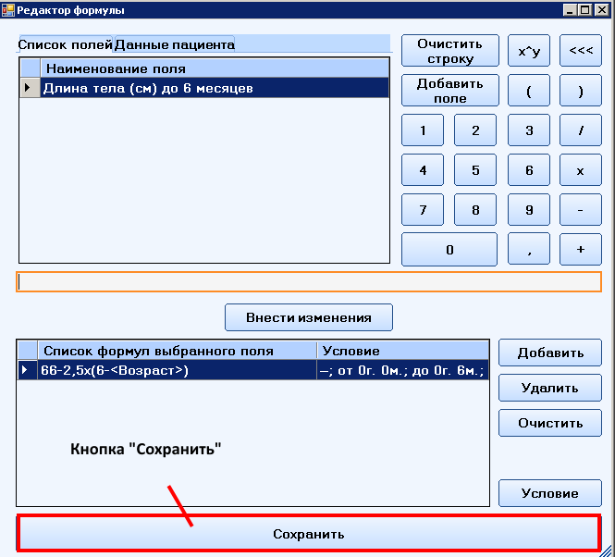

1. Сохранение формулы в окне «Редактор формулы»

8. Добавленная формула отобразится в поле *«Формула»* в области настройки полей ТМЗ.

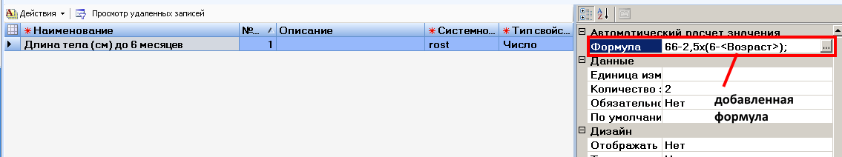

1. Формула в строке «Формула»

Если в формуле используется возраст, не всегда для возраста необходимо устанавливать условие: возраст пациента от и до. Например, в формуле: СКФ по Кокрофта-Гаулта = (88 x (140-Возраст) x Масса тела) / (72 x Креатинин сыворотки) есть параметр «Возраст», а условие для формулы добавлять не надо.

В окне «Редактор формулы» сначала добавляется формула, затем нажимается кнопка ***Добавить***, чтобы формула отобразилась в поле *«Список формул выбранного поля»*. Добавленная формула в окне «Редактор формул» будет выглядеть так: (88x(140-<Возраст>)x[Масса тела])/(72x[Креатинин сыворотки]) без добавления условия.

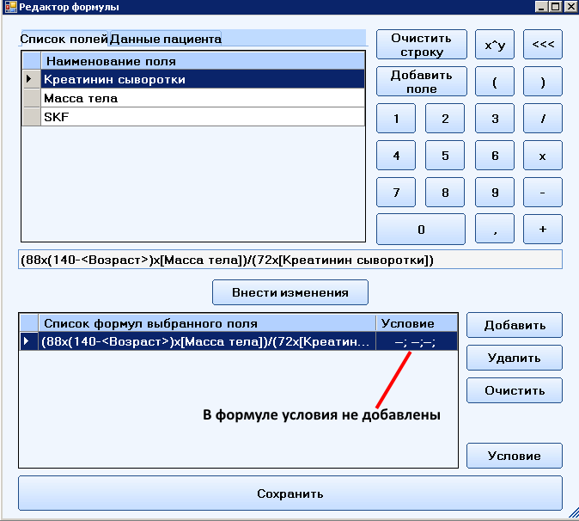

1. Окно «Редактор формулы»

Затем нажимается кнопка ***Сохранить*** и формула отобразится в поле *«Формула»* в области настройки полей ТМЗ.

В окне «Редактор формул» для удаления формулы используется кнопка ***Удалить***. Для того чтобы удалить все формулы необходимо нажать кнопку ***Очистить***. Для исправления формулы нужно выделить необходимую формулу и в поле, в котором введена формула, внести изменения и затем нажать кнопку ***Внести изменения***.

### Использование в формуле расчета количества дней между двумя датами

Для расчета количества дней между двумя датами при заполнении двух полей типа «Дата» осуществляется следующим образом:

1. В типе медицинской записи добавляются два поля с типом свойств «Дата» и одно поле с типом свойств Число», для которого будет рассчитываться значение.

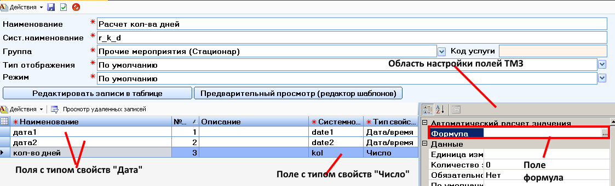

1. Добавление полей для подсчета формулы

2. Для поля, в котором будет рассчитываться значение в области настройки полей ТМЗ в строке «Формула» нажимается кнопка 96 и открывается окно «Редактор формулы» для добавления формулы.

3. В открывшемся окне «Редактор формы» добавляется формула. После добавления формулы в окне «Редактор формул» нажимается кнопка ***Добавить***, чтобы формула отобразилась в поле *«Список формул выбранного поля»*.

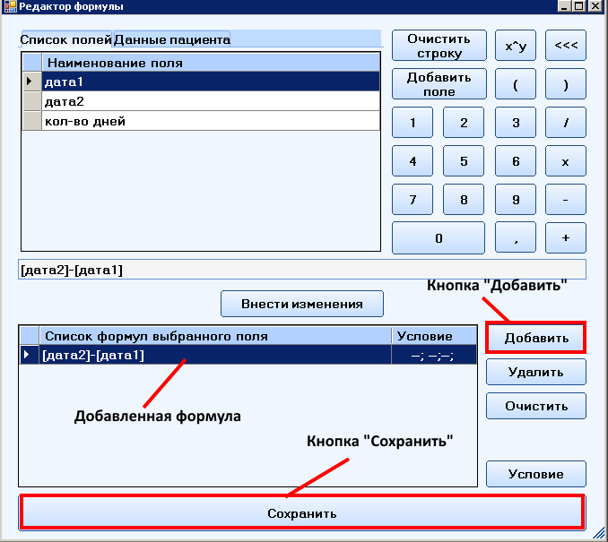

1. Окно «Редактор формулы»

4. Затем нажимается кнопка ***Сохранить*** и формула отобразится в поле *«Формула»* в области настройки полей ТМЗ.

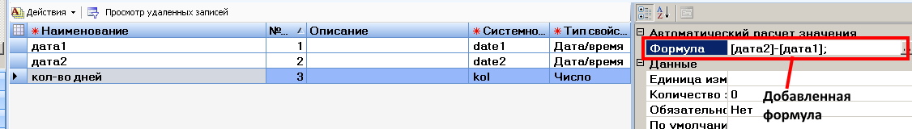

1. Формула в строке «Формула»

### Особенности ввода формулы в типах медицинской записи

Существует некоторые особенности ввода формулы для ТМЗ:

1. Результат подсчета формулы невозможно редактировать.

Для этого в области настройки полей ТМЗ в строке «Только для чтения» необходимо выбрать значение «Да»:

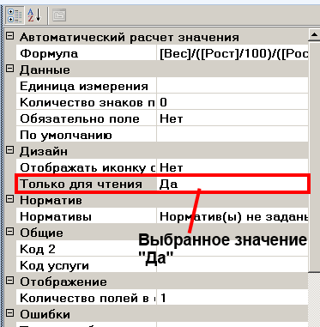

1. Настройка строки «Только для чтения»

Когда пользователь начнет заполнять данный тип медицинской записи в ЭМК, то поле, в котором автоматически заполнится результат, редактировать будет невозможно:

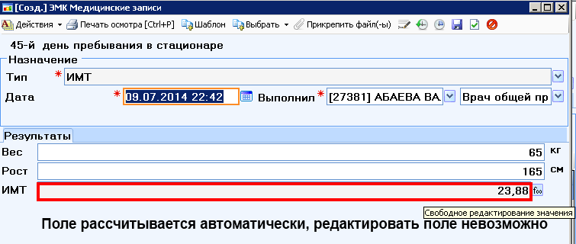

1. Результат поля нельзя редактировать

2. Результат подсчета формулы можно редактировать.

Иногда возникает ситуация, когда необходимо отредактировать или очистить поле, в котором автоматически заполняется результат подсчета формулы. Для этого в области настройки полей ТМЗ в поле *«Только для чтения»* необходимо выбрать значение «Нет».

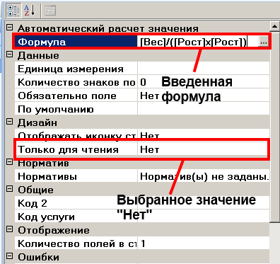

1. Настройка строки «Только для чтения»

Когда пользователь начнет заполнять данный тип медицинской записи в ЭМК, то поле, в котором автоматически заполнится результат, можно очистить или ввести какое-либо другое числовое значение. Для этого рядом с полем необходимо нажать на кнопку 48 и очистить поле с помощью клавиш **Delete** или **Backspace** или ввести какое-либо другое значение:

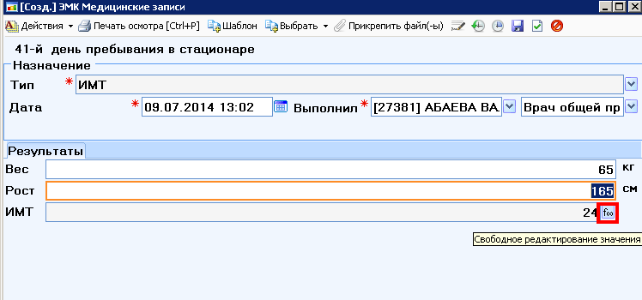

1. Результат поля возможно редактировать

# НАСТРОЙКА СЛОВАРЕЙ И ШАБЛОНОВ

Настройка и редактирование Общих Словарей и Шаблонов осуществляется двумя способами:

- через раздел *«Редактор Словарей и шаблонов»* *(«Администрирование/Редактор Словарей и Шаблонов»*);

- через раздел *«Пользовательский редактор Словарей и Шаблонов»* (*«ЭМК/Справочники/ Пользовательский редактор Словарей и Шаблонов»*).

## Добавление и редактирование Общих Словарей.

Добавление и редактирование Общих словарей осуществляется двумя способами:

- через раздел *«Редактор Словарей и шаблонов»* (*«Администрирование/Редактор Словарей и Шаблонов»*);

- через раздел *«Пользовательский редактор Словарей и Шаблонов»* (*«ЭМК/Справочники/ Пользовательский редактор Словарей и Шаблонов»*).

### Добавление и редактирование Общих словарей через раздел «Редактор Словарей и шаблонов» (Администрирование/Редактор Словарей и Шаблонов).

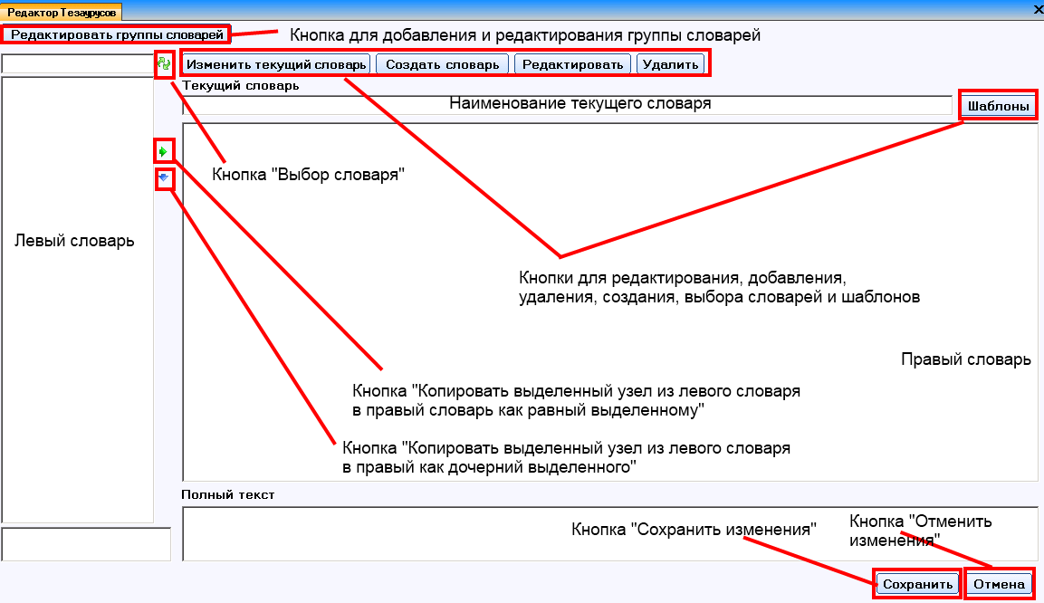

1. Окно редактор словарей и шаблонов

Рассмотрим, как добавить новый словарь. Чтобы добавить новый словарь нажимаем на кнопку ***Создать словарь***. Открывается форма, где выбираем Группу, и вводим наименование словаря. Затем нажимаем кнопку ***Сохранить***.

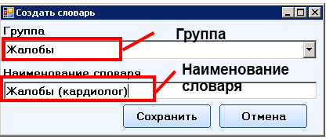

1. Окно «Создать словарь»

Наименование нового словаря отобразится в строке «Текущий словарь». После того как добавлен новый словарь (например, Жалобы (кардиолог)), в него надо добавить слова и выражения, которые врач будет использовать для заполнения осмотров, дневников, консультаций и т.д. Для добавления слов или выражений в словарь наживаем правую клавишу мыши, и отобразится меню, с помощью которого можно добавлять, редактировать, удалять слова и выражения в словарь. Затем нажимаем кнопку ***Сохранить***.

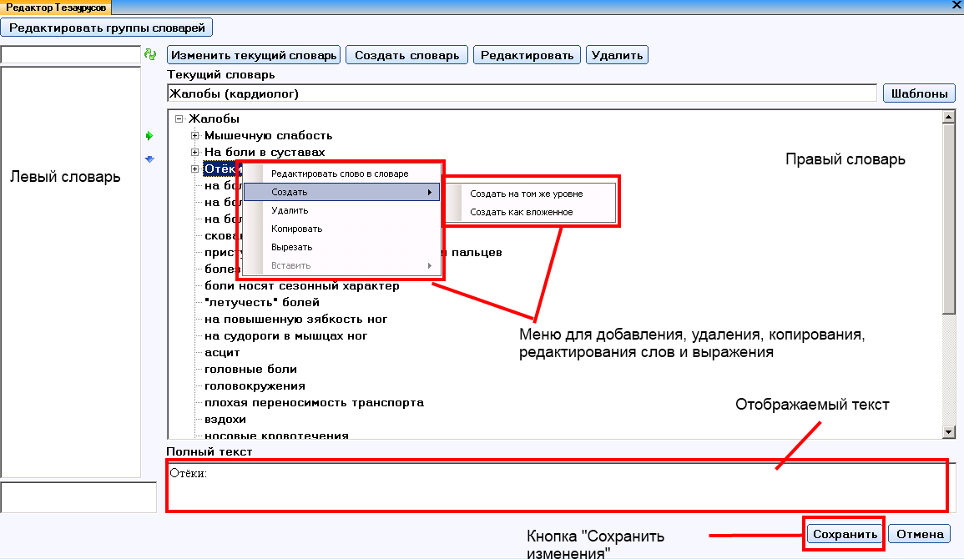

1. Добавление слов в словарь

При выборе в меню строк: «Редактировать слово в словаре», «Добавить слово в словарь» открывается форма «Редактор слов» для редактирования и добавления слов. В поле *«Заголовок»* вводится слово, которое пользователь будет видеть при заполнении осмотров, дневников и т.д. В поле *«Отображаемый текст»* вводится слово, которое будет выводиться в редактируемое окно, а затем на печать.

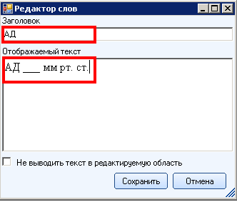

1. Окно «Редактор слов»

В нижней части окна «Редактор слов» добавлена строка «Не выводить текст в редактируемую область». Если установить галочку в данной строке, то отображаемый текст выводиться на печать не будет.

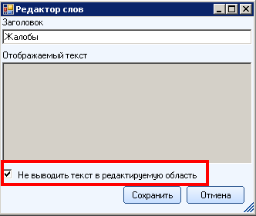

1. Окно «Редактор слов». Строка «Не выводить текст в редактируемую область»

Если в окне «Редактор слов» заголовок» и отображаемый текст должны содержать одни и те же слова и выражения для этого в поле *«Заголовок»* вводим нужное слово или выражение и нажимаем кнопку ***Сохранить***. При этом в поле *«Отображаемый текст»* добавится текст из поля *«Заголовок»*.

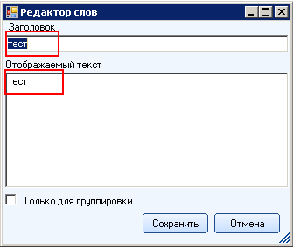

Если пользователю необходимо, чтобы из поля *«Отображаемый текст»* слова и выражения на печать выводились с новой строки, то в поле *Отображаемы текст* нужно перед словом или выражением нажать комбинацию клавиш **Ctrl+Enter**. Например, пользователю необходимо, чтобы выражение «Анамнез заболевание» выводилось в печатной форме с новой строки. Для этого в поле *Отображаемый текст* устанавливаем курсор перед фразой «Анамнез заболевания» и нажимаем комбинацию клавиш **Ctrl+Enter**.

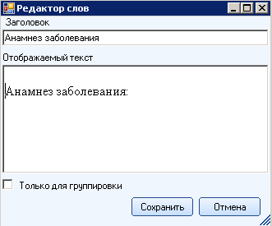

Также в «Редакторе Словарей и Шаблонов» доступна функция объединение словарей, копирование одного словаря в другой словарь, копирование узлов словаря в другой словарь. Для этого используются кнопки: «Копировать выделенный узел из левого словаря в правый словарь как дочерний выделенного» 89, «Копировать выделенный узел из левого словаря в правый словарь как равный выделенному» 90.

Словари: Жалобы (терапевт, стационар), Объективный статус (терапевт, расширенный) имеют некоторые особенности. Рассмотрим их. В данных словарях есть слова и выражения, в который присутствует косая черта – слеш, например, выражение «Обнаруживаются отеки» в объективном статусе. Здесь присутствуют слова с косой чертой - /консистенция/, /цвет/. Это означает, что данные слова не выходят на печать, а лишь являются подсказкой для пользователя, в них содержатся варианты ответов, которые должны выходить на печать.

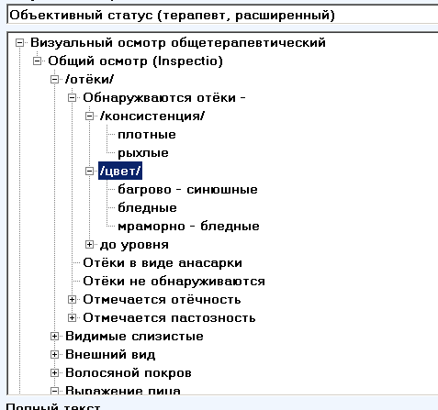

1. Словарь «Объективный статус (терапевт, расширенный)»

### Добавление и редактирование Общих словарей через раздел «Пользовательский редактор Словарей и Шаблонов» (ЭМК/Справочники/Пользовательский редактор Словарей и Шаблонов).

Для добавления и редактирования Общих словарей переходим в раздел «Пользовательский редактор Словарей и Шаблонов». Справой стороны в рабочей информационной области находим нужный тип медицинской записи, для полей которого необходимо создать Общие словари. нажимаем кнопку «Редактировать запись[F4]» 14 или два раза щелкаем левой кнопкой мыши на выбранном типе медицинской записи.

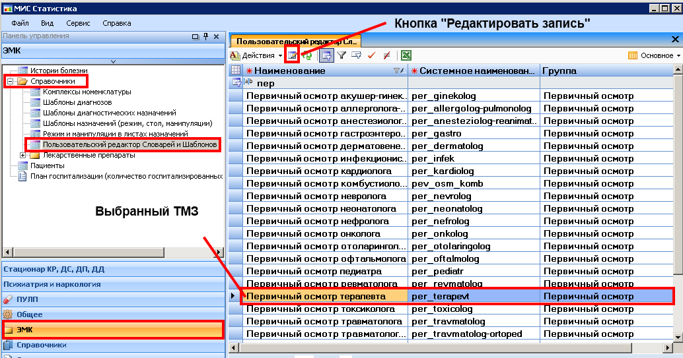

1. Раздел «Пользовательский редакторСловарей и Шаблонов»

Откроется ТМЗ с полями, для которых нужно создать или редактировать Общие словари.

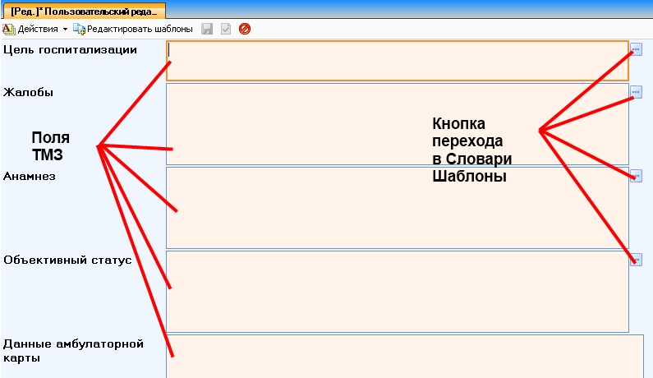

1. Поля ТМЗ

Затем нажимаем на кнопку перехода в форму Словари и Шаблоны  возле того поля, для которого нам нужно создать или редактировать Общий словарь. Откроется окно редактора. В вкладке «Общий» создаем или редактируем Общий словарь. При нажатии правой клавиши мыши во вкладке «Общий» отобразится контекстное меню, при помощи которого можно создавать, удалять, редактировать, копировать, вырезать слова и выражения.

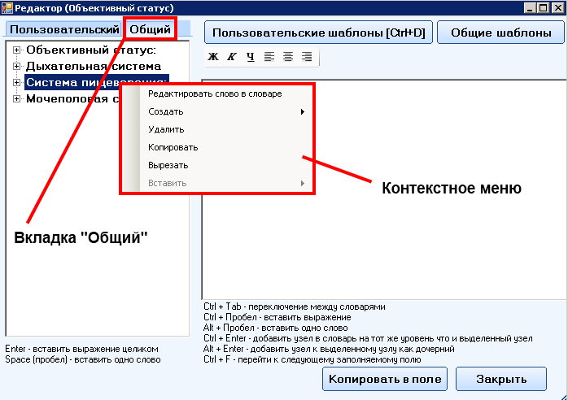

1. Окно «Редактор»

## Добавление и редактирование Общих Шаблонов для отдельных полей ТМЗ.

В программе ЭМК реализовано два способа добавления и редактирования Общих шаблонов для отдельных полей ТМЗ:

- через раздел *«Редактор Словарей и Шаблонов»* (*«Администрирование/Редактор Словарей и Шаблонов»*).

- через раздел *«Пользовательский редактор Словарей и Шаблонов»* (*«ЭМК/Справочники/ Пользовательский редактор Словарей и Шаблонов»*).

### Добавление и редактирование Общих шаблонов для отдельных полей ТМЗ через раздел «Редактор Словарей и Шаблонов» (Администрирование/Редактор Словарей и Шаблонов).

Для добавления Общего шаблона для полей ТМЗ сначала нужно найти словарь, к которому будет прикреплен Шаблон (нажать на кнопку ***Изменить текущий словарь***). Если словарь не найден, его надо создать, нажав на кнопку ***Создать словарь***. Когда необходимый словарь найден или создан в поле *«Текущий словарь»* отобразится наименование словаря.

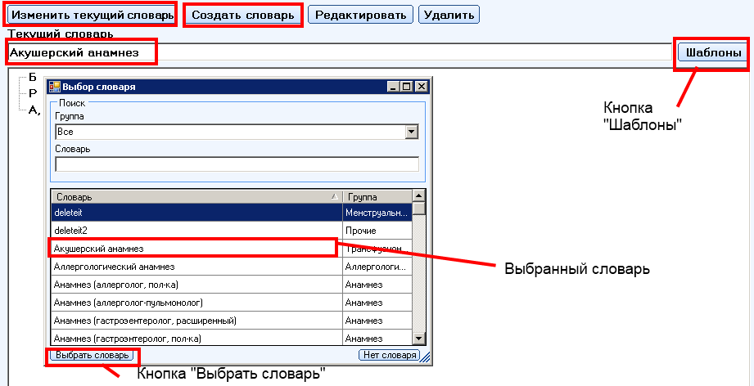

1. Добавление шаблона для выбранного словаря

Затем нажимаем кнопку ***Шаблоны***, откроется форма «Редактор шаблонов», в которой можно создавать, редактировать, удалять шаблоны.

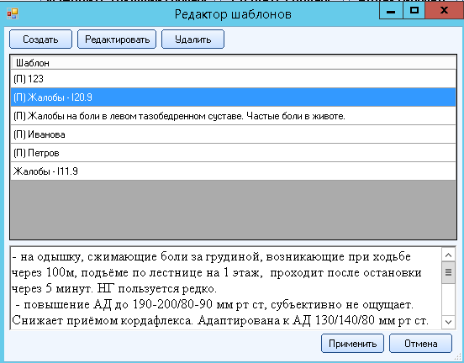

1. Окно «Редактор шаблонов»

### Добавление и редактирование Общих шаблонов для отдельных полей ТМЗ через раздел «Пользовательский редактор Словарей и Шаблонов» (ЭМК/Справочники/ Пользовательский редактор Словарей и Шаблонов).

Для добавления и редактирования Общих шаблонов для отдельных полей ТМЗ переходим в раздел ЭМК/Справочники/Пользовательский редактор Словарей и Шаблонов. В рабочей информационной области выделяем ТМЗ для полей, которого необходимо создать Общие шаблоны и нажимаем на панели кнопок управления кнопку ***Редактировать запись [F4]***

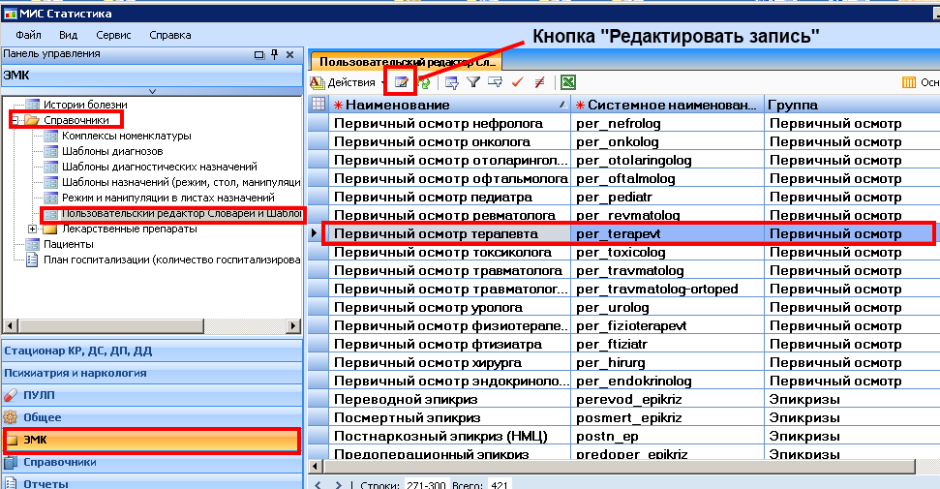

1. Раздел «Пользовательский редактор Словарей и Шаблонов»

Откроется ТМЗ с полями, для которых нужно создать Общие шаблоны.



1. Поля ТМЗ

Затем нажимаем на кнопку перехода в форму Словари и Шаблоны  возле того поля, для которого нам нужно создать Общий шаблон. Откроется окно редактора, в котором можно создавать Общие шаблоны.

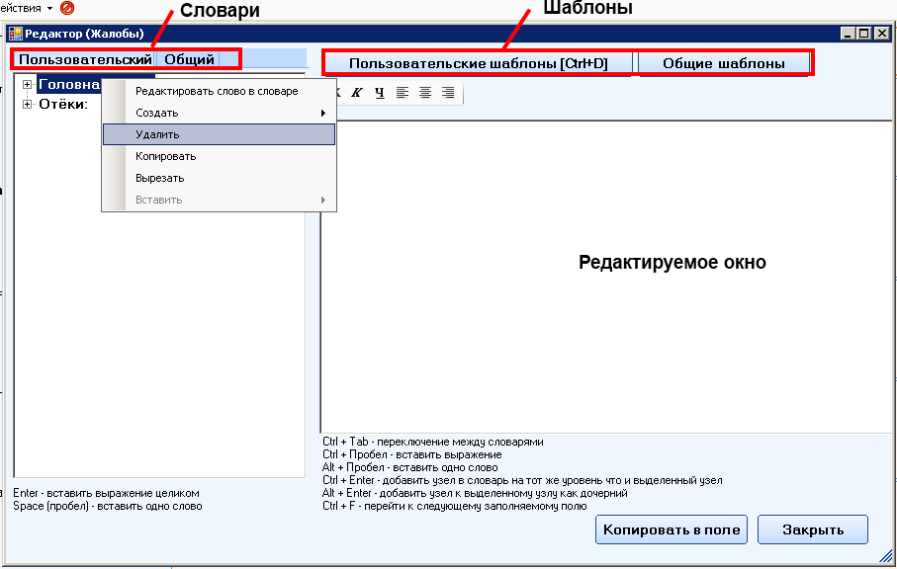

1. Окно «Редактор»

Чтобы добавить новый Общий шаблон нужно внести текст в редактируемое окно при помощи словаря или набрать текст без словаря и перейти в «Общие шаблоны» и нажать кнопку *Создать шаблон на основе текста в редакторе*» или ***Создать***.

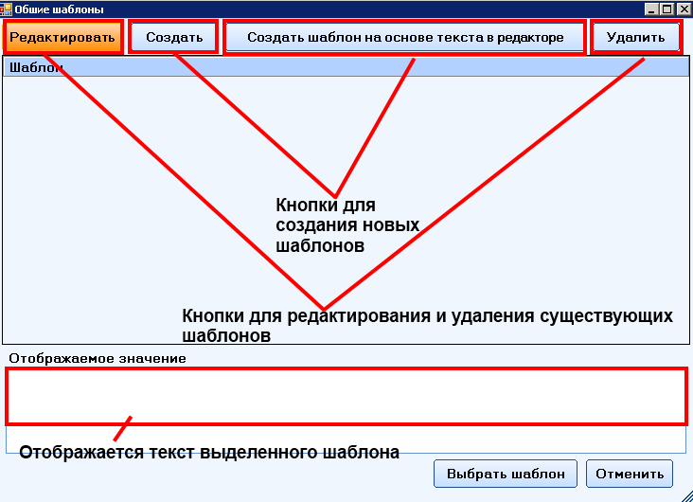

1. Окно «Общий шаблон»

Откроется окно «Редактор шаблона», где вводится наименование шаблона в поле «Наименование шаблона» и вводится или редактируется текст в поле *«Отображаемый текст шаблона»*. Затем сохраняется шаблон нажатием на кнопку ***Сохранить***. После того как закроется «Редактор шаблона» в окне «Общие шаблоны» отобразиться сохраненный шаблон. Таким образом, можно создавать Общие шаблоны. Существующие Общие шаблоны можно редактировать и удалять.

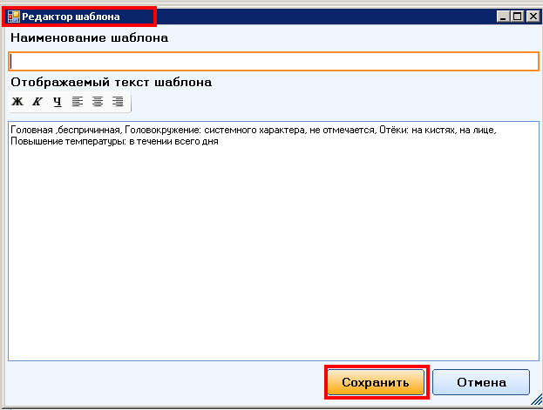

1. Окно «Редактор шаблона»

Пользователь может редактировать, удалять только «Пользовательские шаблоны». Общие шаблоны может создавать, редактировать, удалять пользователь с правами администратора.

## Добавление и редактирование Общих Шаблонов для всех полей ТМЗ.

В программе ЭМК реализовано два способа добавления и редактирования Общих шаблонов для всех полей ТМЗ:

- через раздел *«Типы медицинских записей»* (*«Администрирование /Типы медицинских записей»)*;

- через раздел *«Пользовательский редактор Словарей и Шаблонов»* (*ЭМК / Справочники/ Пользовательский редактор Словарей и Шаблонов*).

### ***Добавление и редактирование Общих шаблонов для всех полей ТМЗ через раздел «Типы медицинских записей***.

Для добавления и редактирования Общих шаблонов переходим в раздел *«Типы медицинских записи»* (*«Администрирование /Типы медицинской записи»*). И в рабочей информационной области выбираем нужный тип медицинской записи и нажимаем кнопку **Редактировать запись[F4]** 14 или два раза щелкаем левой кнопкой мыши на выбранном типе медицинской записи.

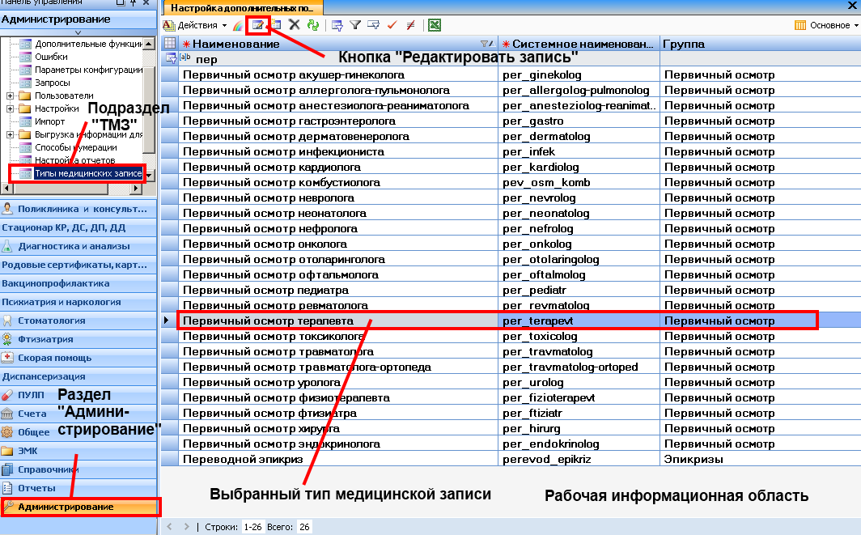

1. Раздел «Типы медицинских записей»

Откроется окно для редактирования ТМЗ. Чтобы добавить общий шаблон для данного ТМЗ (например, Первичный осмотр терапевта) нажимаем кнопку ***Предварительный просмотр (редактор шаблонов)***.

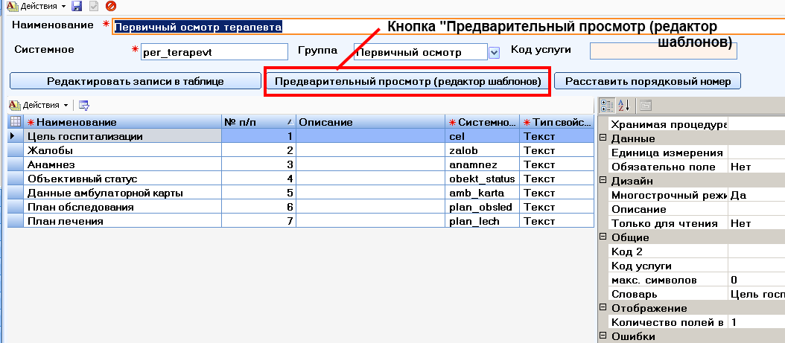

1. Окно ТМЗ

Откроется окно «Предварительный просмотр», в котором необходимо заполнить поля: *«Цель госпитализации», «Жалобы», Анамнез»* и т.д. Затем нажимаем на кнопку ***Шаблоны***.

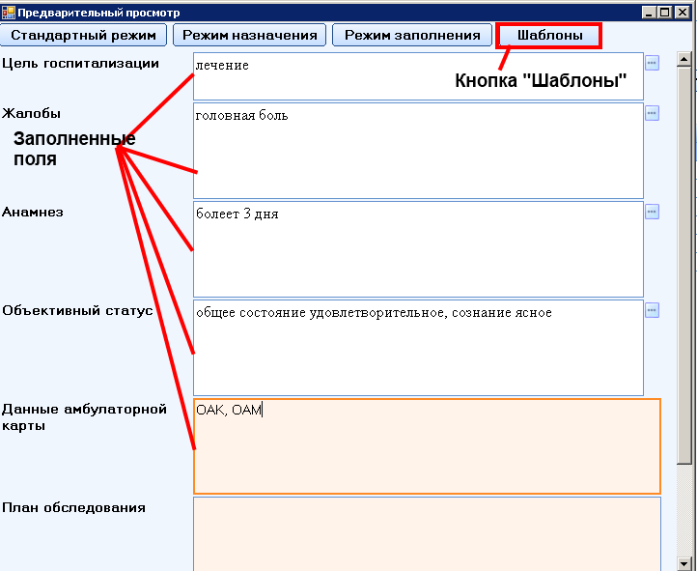

1. Окно «Предварительный просмотр»

В открывшемся окне «Шаблоны» нажимаем на кнопку ***Создать на основе текущей записи [F5]*** 231.

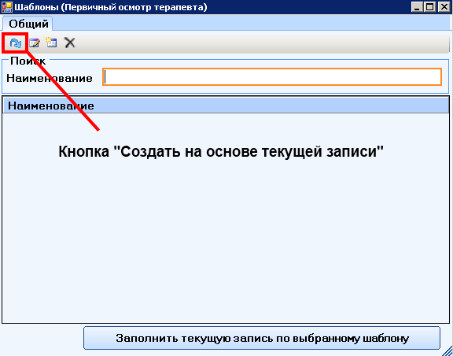

1. Кнопка «Создать на основе текущей записи»

В открывшемся окне вводим наименование шаблона и сохраняем шаблон, нажав на кнопку ***Применить***.

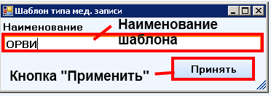

1. Ввод наименовании шаблона

В окне «Шаблоны» на панели кнопок управления содержатся кнопки для редактирования, создания и удаления шаблонов.

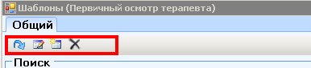

1. Панель кнопок управления

### Добавление и редактирование Общих шаблонов для всех полей ТМЗ через раздел «Пользовательский редактор Словарей и Шаблонов» (ЭМК/Справочники/ Пользовательский редактор Словарей и Шаблонов)

Для добавления и редактирования Общих шаблонов для всех полей ТМЗ переходим в раздел *«ЭМК/Справочники/Пользовательский редактор Словарей и Шаблонов»*. В рабочей информационной области выделяем ТМЗ для которого необходимо создать Общие шаблоны и нажимаем на панели кнопок управления кнопку ***Редактировать запись [F4]***.



1. Раздел «Пользовательский редактор Словарей и Шаблонов

Откроется ТМЗ для которого нужно создать Общие шаблоны. В данном окне заполняем все необходимые поля: *«Жалобы», «Анамнез», «Объективный статус»* и т.д. и нажимаем кнопку ***Редактировать шаблоны***.

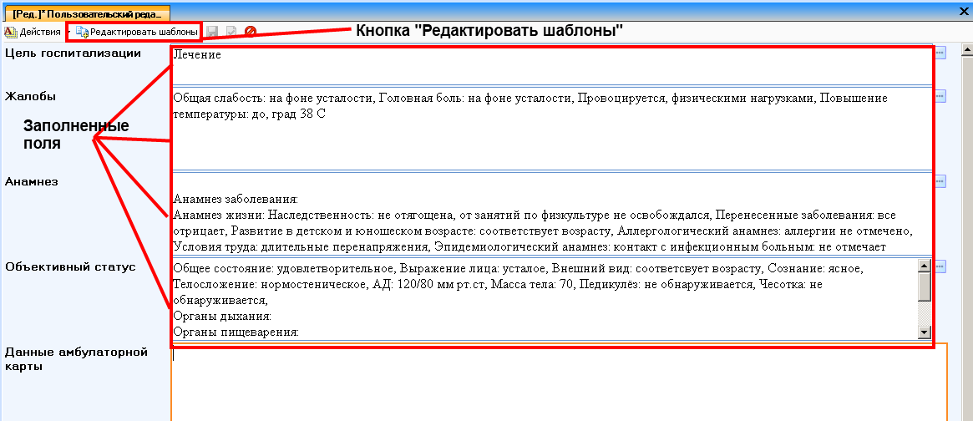

1. Поля ТМЗ

Откроется форма «Шаблоны». Переходим во вкладку «Общий» и на панели кнопок управления нажимаем на кнопку ***Создать на основе текущей записи [F5]*** .

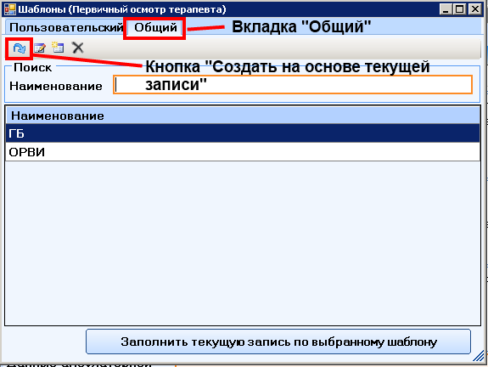

1. Окно «Шаблоны»

Откроется окно, в котором вводится наименование шаблона:

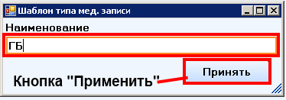

1. Ввод наименования шаблонов

Затем сохраняем шаблон, нажав кнопку ***Применить***.

Окно «Шаблоны» содержит вкладки «Пользовательский» и «Общий». Во вкладке «Пользовательский» пользователь может добавлять, редактировать, удалять шаблоны. Во вкладке «Общий» пользователь может использовать общие шаблоны без возможности добавлять, редактировать, удалять. Во вкладке «Общий» добавлять, редактировать, удалять шаблоны может только пользователь с правами администратора.

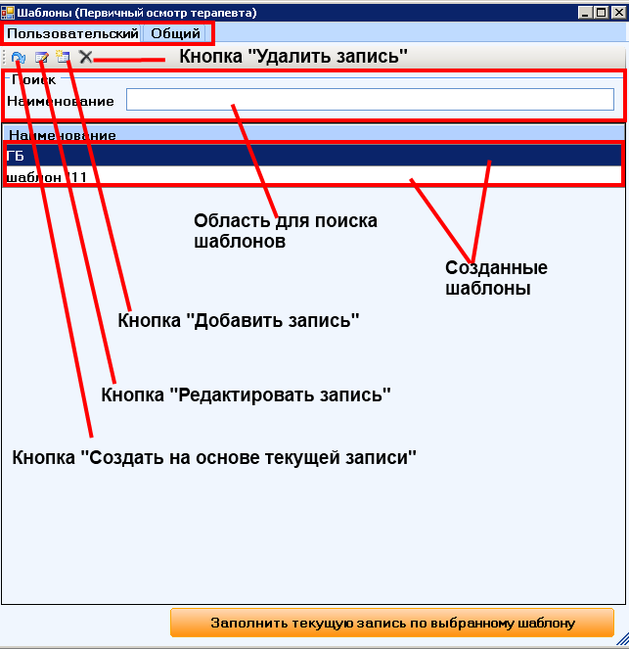

1. Окно «Шаблоны»

## Копирование пользовательских и общих шаблонов для всех полей ТМЗ

Копирование Пользовательских и Общих шаблонов для всех полей ТМЗ осуществляется через раздел *«Пользовательский редактор Словарей и Шаблонов»* (*«ЭМК/Справочники/ Пользовательский редактор Словарей и Шаблонов»*).

### Копирование Пользовательских шаблонов для всех полей ТМЗ в Общие шаблоны

Для копирования Пользовательских шаблонов для всех полей ТМЗ в Общие шаблоны необходимо выполнить следующие действия:

1. Перейти в раздел *«ЭМК/Справочники/ Пользовательский редактор Словарей и Шаблонов»*.
2. В строке фильтрации выбрать и открыть необходимый осмотр.

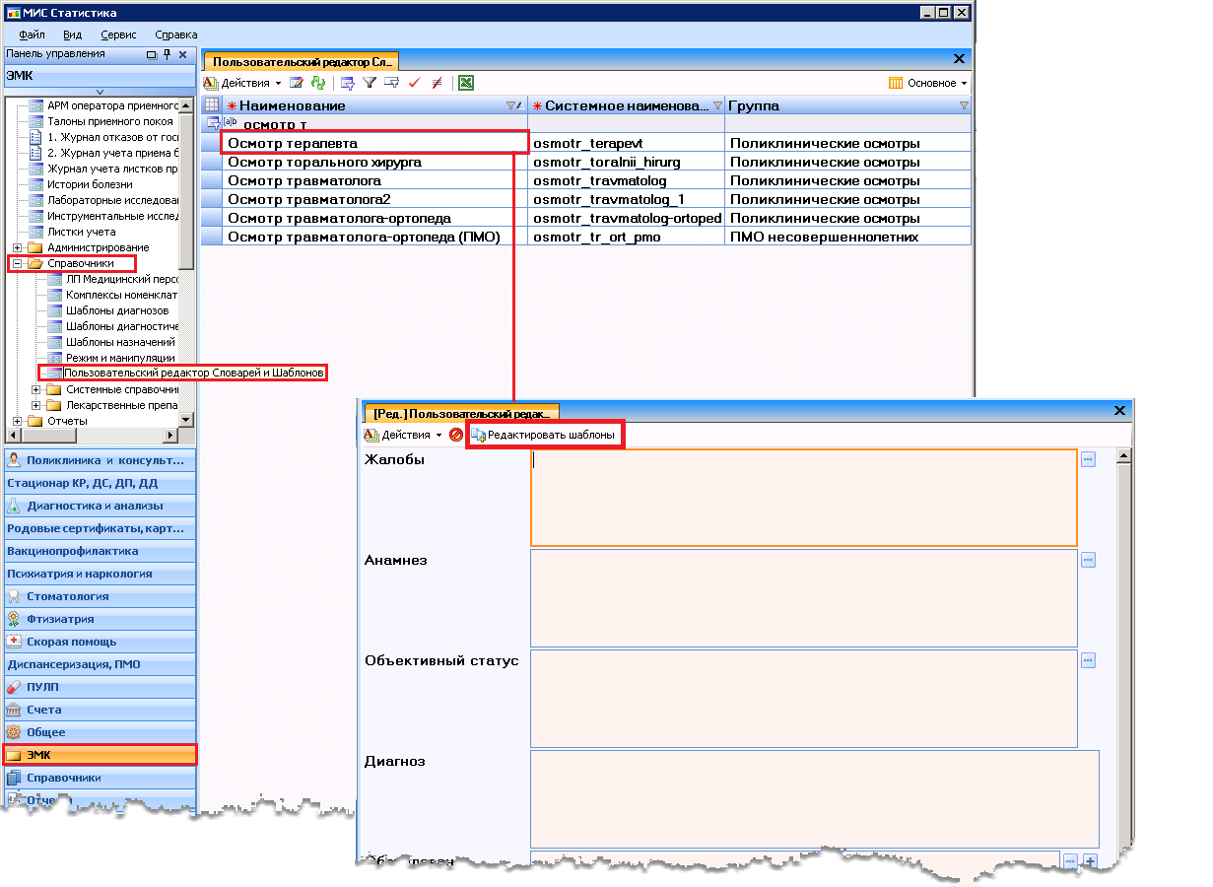

1. Раздел «Пользовательский редактор Словарей и Шаблонов»
2. В открывшемся окне необходимо нажать на кнопку ***«Редактировать шаблоны».***

Откроется окно с двумя вкладками «Пользовательский»и«Общий». На вкладке «Пользовательский»отображаются пользовательские шаблоны для всех полей ТМЗ. В колонке «Пользователь» отображается учетная запись пользователя, создавшего шаблон, в колонке «Наименование» отображается наименование шаблона.

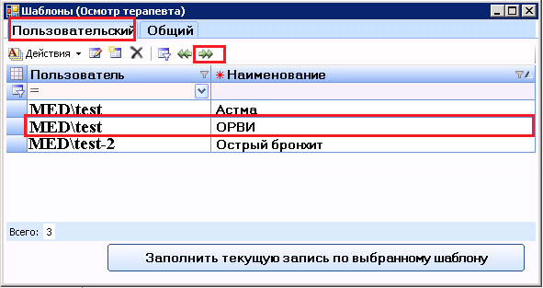

1. Окно «Шаблоны»
2. Выбрать Пользовательский шаблон для всех полей ТМЗ, который необходимо сделать Общим шаблоном. Затем нажать на кнопку ***«Копировать в общие» ***, появится окно с сообщением

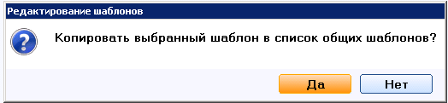

1. Окно «Редактирование шаблонов»
2. Далее при нажатии на кнопку ***«Да»*** выбранный шаблон отобразится во вкладке *«Общий»* и будет доступен для всех пользователей.

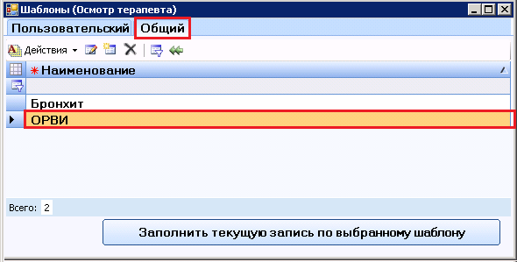

1. Вкладка «Общий»

### Копирование Общих шаблонов для всех полей ТМЗ в Пользовательские шаблоны

Для копирования Общих шаблонов для всех полей ТМЗ в Пользовательские шаблоны необходимо выполнить следующие действия:

1. Перейти в раздел *«ЭМК/Справочники/Пользовательский редактор Словарей и Шаблонов»*.
2. В строке фильтрации выбрать и открыть необходимый осмотр.
3. В открывшемся окне необходимо нажать на кнопку ***«Редактировать шаблоны».***

Откроется окно с двумя вкладками «Пользовательский» и «Общий».

1. Перейти во вкладку «Общий».

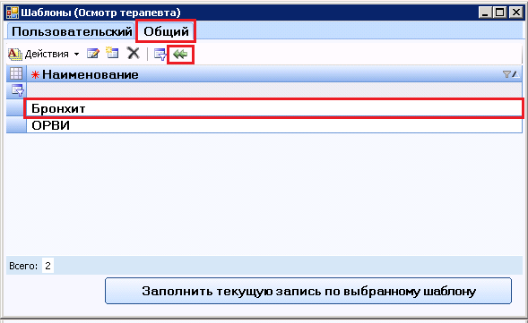

1. Вкладка «Общий»
2. Выбрать Общий шаблон для всех полей ТМЗ, который необходимо сделать Пользовательским шаблоном. Затем нажать на кнопку ***«Копировать к пользователям» ***, откроется окно «Выбор списка пользователей», в котором необходимо галочками отметить нужных пользователей.

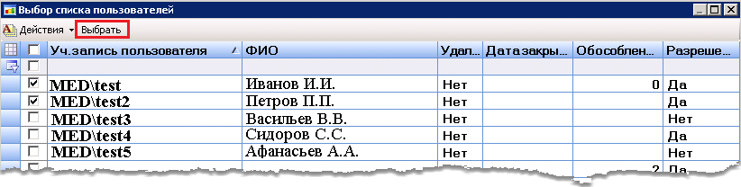

1. Окно «Выбор списка пользователей»
2. Далее необходимо нажать на кнопку ***Выбрать,*** появится окно с сообщением

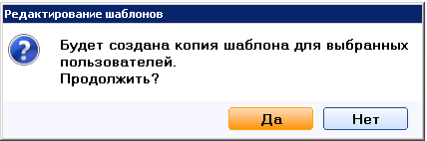

1. Окно «Редактирование шаблонов»
2. Далее при нажатии на кнопку ***Да*** выбранный шаблон отобразится во вкладке «Пользовательский»и будет доступен для выбранных пользователей.

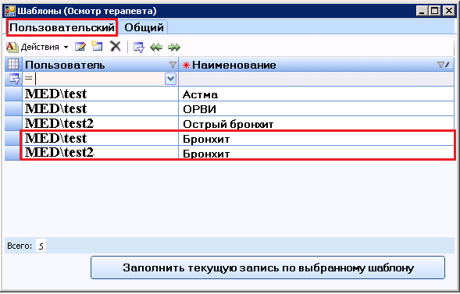

1. Вкладка «Пользовательский»

### Копирование Пользовательских шаблонов для всех полей ТМЗ одного пользователя в Пользовательские шаблоны других пользователей

Для копирования Пользовательских шаблонов для всех полей ТМЗ одного пользователя в Пользовательские шаблоны других пользователей необходимо выполнить следующие действия:

1. Перейти в раздел *«ЭМК/Справочники/ Пользовательский редактор Словарей и Шаблонов»*.
2. В строке фильтрации выбрать и открыть необходимый осмотр.
3. В открывшемся окне необходимо нажать на кнопку ***«Редактировать шаблоны».***

Откроется окно с двумя вкладками «Пользовательский» и «Общий».

1. Перейти во вкладку «Пользовательский»*.*

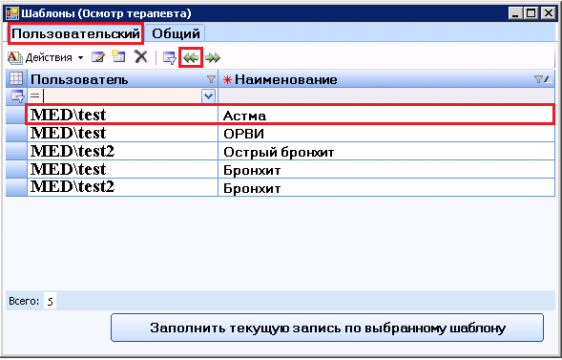

1. Выбрать Пользовательский шаблон для всех полей ТМЗ, который необходимо перенести в Пользовательские шаблоны других пользователей. Затем нажать на кнопку ***«Копировать к пользователям» ***, откроется окно «Выбор списка пользователей», в котором необходимо галочками отметить нужных пользователей.

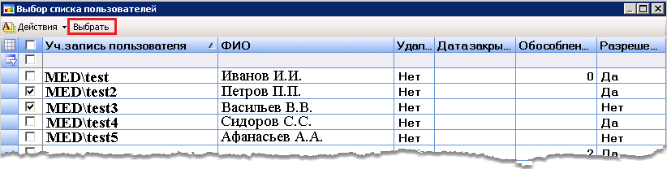

1. Окно «Выбор списка пользователей»
2. Далее необходимо нажать на кнопку ***Выбрать,*** появится окно с сообщением



1. Далее при нажатии на кнопку ***Да*** выбранный шаблон отобразится во вкладке «Пользовательский» и будет доступен для выбранных пользователей.

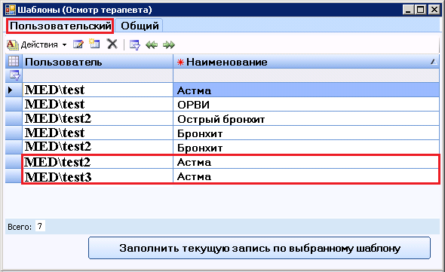

1. Вкладка «Пользовательский»

## Создание шаблонов для лабораторных и диагностических услуг (исследований).

Шаблоны для лабораторных и диагностических исследований создаются в разделе *«ЭМК/ Справочники/Шаблоны диагностических назначений»*. Для создания нового шаблона на панели кнопок управления нажимаем кнопку ***Создать новую запись [F7]*** или ***[Insert]*** 21. Откроется окно для заполнения:

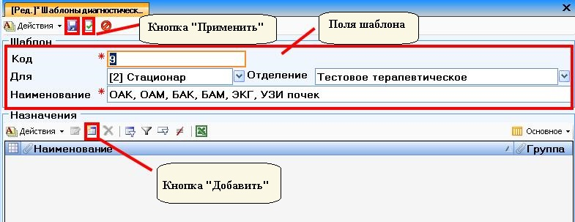

1. Окно «Шаблоны диагностических услуг»

Необходимо заполнить поля шаблона: *«Код», «Для»* (выбирается «Стационар» или «Поликлиника»), *«Отделение»* (выбирается стационарное отделение, если необходимо отображать шаблон только для конкретного отделения), *«Наименование»* (вводится наименование шаблона). Поля, выделенные красной звездочкой, обязательны для заполнения. Для запоминания данных нажимается кнопка ***Применить*** . На панели кнопок управления станет доступна кнопка ***Создать*** 21. После нажатия на данную кнопку откроется выпадающий список, в котором нужно выбрать строку «Исследования (ЛМИ, ИМИ)».

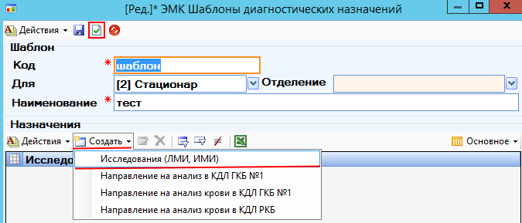

1. Окно создания шаблона

После выбора строки «Исследования (ЛМИ, ИМИ)» откроется для добавления лабораторных и диагностических исследований. В поле *«Исследование»* выбирается ЛМИ или ИМИ.

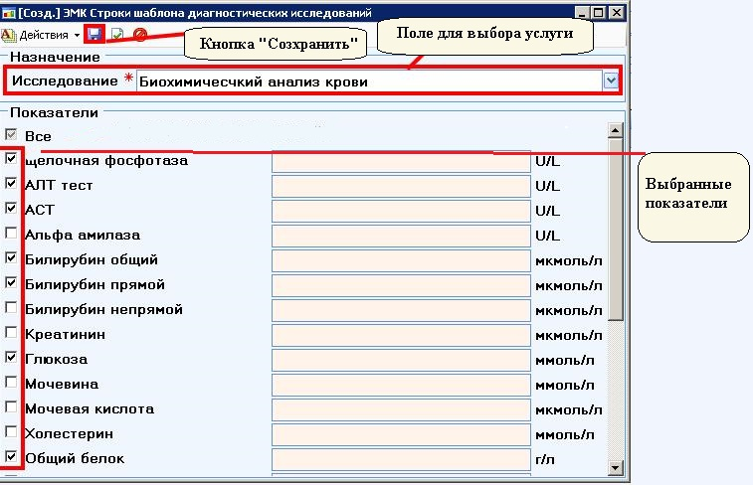

1. Выбор исследования

При добавлении лабораторного исследования в области «Показатели» отобразятся поля анализа, в котором отмечаются необходимые показатели и затем нажимается кнопка ***Сохранить*** 3. Таким образом, добавляются все нужные лабораторные и диагностические исследования.

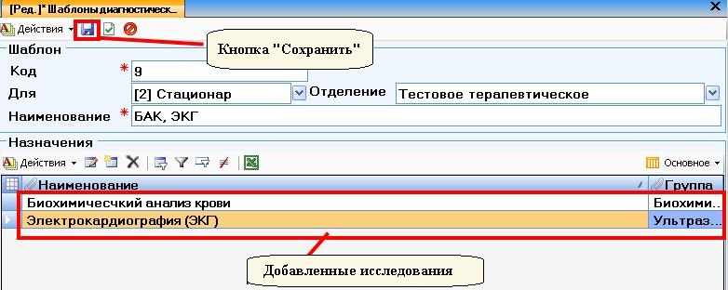

1. Добавленные исследования

После добавления всех необходимых исследований шаблон сохраняется (кнопка ***Сохранить*** 3) в окне «Шаблоны диагностических назначений».

## Создание шаблонов назначений (режим, стол, манипуляции).

Шаблоны для вкладки «Режим, стол, манипуляции» в Листе назначений создаются в разделе *«ЭМК/Справочники/Шаблоны назначений (режим, стол, манипуляции)»*. Для создания нового шаблона на панели кнопок управления нажимаем кнопку ***Создать новую запись [F7]*** или ***[Insert]*** 21. Откроется окно для заполнения:

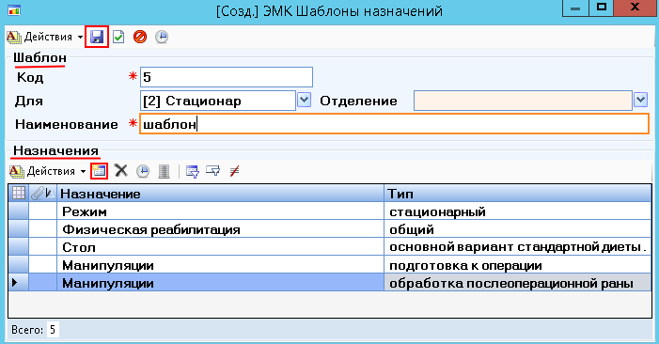

1. Окно для создания шаблона

Заполняются поля области «Шаблон»: *«Код», «Для»* (выбирается Стационар или Поликлиника), *«Отделение»* (выбирается стационарное отделение), *«Наименование»* (вводится наименование шаблона). Поля, выделенные красной звездочкой обязательны для заполнения. Затем заполняются поля области «Назначения». В поле *«Назначение»* выбирается последовательно режим, физическая реабилитация, стол и манипуляции. Для каждого значения поля *«Назначения»* заполняется поле *«Тип».* Для сохранения заполненного шаблона следует нажать кнопку ***Сохранить*** 3.

## Создание шаблонов диагнозов

Шаблоны диагнозов создаются в разделе *«ЭМК/Справочники/Шаблоны диагнозов»*. Для создания нового шаблона на панели кнопок управления нажимаем кнопку ***Создать новую запись [F7] или [Insert]*** 21. Откроется окно для заполнения:

Заполняются поля: *«Код», «Для»* (выбирается Поликлиника или Стационар), *«Отделение»* (при необходимости), *«Наименование».* Поля, выделенные красной звездочкой обязательны для заполнения. Затем заполняется поле *«Диагноз»* и для сохранения шаблона нажимается кнопка ***Сохранить*** .

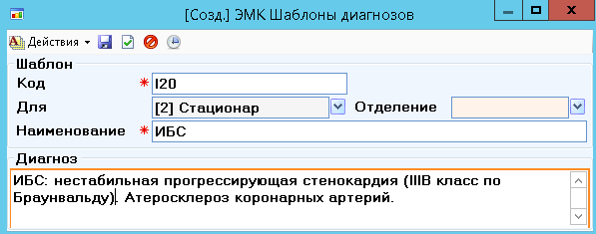

1. Окно создания шаблона

## Создание комплексов лекарственных препаратов

Комплексы лекарственных препаратов создаются в справочнике *«ЭМК/Справочники/ Лекарственные препараты/ЛП для назначения врача»*. Для создания нового комплекса на панели кнопок управления нажимаем кнопку ***Создать новую запись [F7] или [Insert]*** 21. Откроется окно для заполнения:

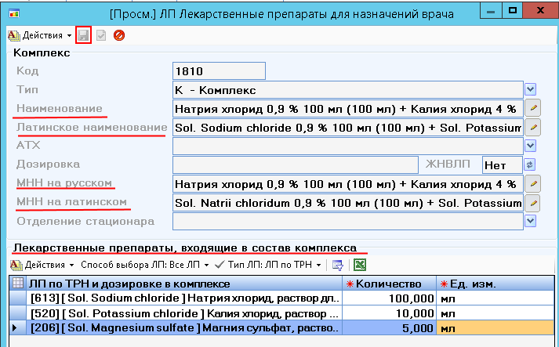

1. Создание комплекса ЛП

В области «Лекарственные препараты, входящие в состав комплекса» необходимо заполнить поля *«ЛП по ТРН и дозировке в комплексе»* (заполняется из справочника «ЛП для назначения врача»), *«Количество»* (заполняется вручную), *«Ед. изм.»* (заполняется из выпадающего списка). Затем возле полей «Наименование», «Латинское наименование», «МНН на русском», «МНН на латинском» следует нажать кнопку  для автоматического заполнения данных полей. Для сохранения комплекса необходимо нажать кнопку ***Сохранить*** 3.

## Создание комплексов номенклатуры медицинских услуг

Комплексы номенклатуры медицинских услуг создаются в справочнике *«ЭМК/ Справочники/Комплексы номенклатуры»*. Для создания нового комплекса на панели кнопок управления нажимаем кнопку ***Создать новую запись [F7] или [Insert]*** 21. Откроется окно для заполнения.

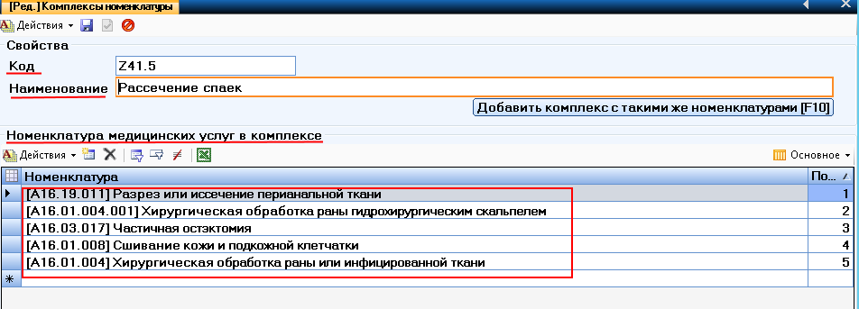

1. Создание комплексов услуг

Заполняются поля: *«Код», «Наименование».* Затем заполняется область «Номенклатура медицинских услуг». Для этого необходимо в поле «Наименование» из справочника добавить все нужные услуги и для сохранения комплекса нажимается кнопка ***Сохранить*** . Если необходимо из ранее созданных комплексов добавить комплекс с такими же номенклатурами услуг, то нужно в открытом на редактировании комплексе нажать кнопку ***Добавить комплекс с такими же номенклатурами [F10]***. При этом создастся новый комплекс, в котором нужно ввести новый код и новое наименование и можно добавить новые услуги.